Міністерство охорони здоров’я України
Харківський національний медичний університет

Кваліфікаційна наукова
праця на правах рукопису

Герман Станіслав Анатолійович

УДК: [616.314:616.716.8] – 089.23-77-547.1’128

ДИСЕРТАЦІЯ

Клініко-лабораторне обґрунтування застосування
А-силіконового матеріалу для безкламерної фіксації знімних протезів при мезіо-дистальному нахилі зубів

Спеціальність 14.01.22 – стоматологія

Подається на здобуття наукового ступеня кандидата медичних наук.

Дисертація містить результати власних досліджень. Використання ідей, результатів і текстів інших авторів мають посилання на відповідне джерело
С.А. Герман ________

Науковий керівник:
Янішен Ігор Володимирович,
доктор медичних наук, доцент.

АНОТАЦІЯ
Харків – 2017

Герман С.А. Клініко-лабораторне обґрунтування застосування А-силіконового матеріалу для безкламерної фіксації знімних протезів при мезіо-дистальному нахилі зубів. – Рукопис.
Дисертація на здобуття наукового ступеня кандидата медичних наук (доктора філософії) за спеціальністю 14.01.22 «Стоматологія». – Харківський національний медичний університет, Харків, 2017.
За результатами дослідження запропоновано лікування пацієнтів з ДЗР при мезіо-дистальному нахилі зубів частковими знімними акриловими протезами з безкламерною фіксацією вітчизняним А-силіконовим матеріалом.
Проведено дослідження фізико-механічних властивостей А-силіконових матеріалів та їх порівняльну оцінку. Отримані дані свідчать про те, що розроблена рецептура А-силіконового матеріалу за фізико-механічними властивостями в повній мірі відповідає вимогам ISO 10139-2. Порівняльна характеристика показала, що вітчизняний матеріал за основними показниками не поступається імпортному матеріалу (p<0,01), відрізняється від прототипу більш твердою і жорсткою консистенцією на 10 %, що дає можливість зафіксувати протез без використання кламерів.
Проведено математичне обґрунтування конструкції знімного протезу, та виведена формула,розроблені спрощені таблиці за допомогою яких розраховується раціональність застосування. Визначено оптимальні співвідношення величини піднутрення і висоти нахилених зубів. При мезіо-дистальному куті нахилу більше 45° виникають труднощі при введенні протеза, а при нахилі менше 15° виникають проблеми з фіксацією. Допускається товщина силіконового компаунду від 0,1 до 2,4 мм. При товщині прошарку матеріалу вище за 3,0 мм можливе виникнення ускладнень у вигляді розривів в процесі експлуатації.
Проведено дослідження оптичної щільності кісткової тканини альвеолярних відростків методом конусно-променевої комп’ютерної томографії в залежності від термінів видалення зубів та користування знімними протезами. Визначена оптична щільність кісткової тканини альвеолярних відростків щелеп в області ДЗР, яка коливається від -420,445 до 1629,754 та констатує факт зміни оптичної щільності кісткової тканини альвеолярного відростка при ранньому використанні знімних конструкцій зубних протезів, а також, підвищення щільності кісткової тканини альвеолярного відростка в стійкій залежності від проміжку часу після видалення зуба.
Розроблено спосіб ортопедичного лікування пацієнтів з ДЗР при мезіо-дистальному нахилі за допомогою часткових знімних пластинкових протезів з безкламерною фіксацією, використовуючи для фіксації та стабілізації прошарок А-силіконового матеріалу.
Обґрунтовані і клінічно апробовані результати розробленого А-силіконового матеріалу для безкламерної фіксації (Пат. 100951). Результати проведеного дослідження числа корекцій виявили, що у пацієнтів із ЧЗПП з кламерною фіксацією потреба у проведенні корекцій базису протезу виникала частіше у порівнянні з пацієнтами, які користувались безкламерними ЧЗПП із прошарком А-силіконового матеріалу. Показник корекцій базису протезів без еластичного матеріалу в середньому у 2 рази (р<0,05) більше ніж у хворих, які користувались протезами з прошарком А-силіконового матеріалу.
Проведені дослідження мають теоретичне і практичне значення у галузі клінічної стоматології та зубо-технічного матеріалознавства.
Результати лабораторних випробувань визначають оптимальні параметри нових матеріалів, а дослідження їх клініко – технологічних властивостей дозволять удосконалити якість лікування та, у цілому, забезпечити обґрунтований і оптимальний добір цих матеріалів для виготовлення ортопедичних конструкцій.
Ключові слова: ортопедична стоматологія, матеріалознавство, безкламерний протез, А-силіконовий матеріал,часткова адентія, дефект зубного ряду, мезіо-дистальний нахил зубів, частковий знімний пластинковий протез, математичне обґрунтування конструкції, щільність кісткової тканини, якість ортопедичного лікування.

ANNOTATION

German, S. A. Clinical and laboratory substantiation of application of A-silicone material for claspless fixation of dentures with mesio-distal inclination of the teeth. – Manuscript.
Dissertation for the scientific degree of Candidate of Medical Sciences in speciality 14.01.22 «Dentistry». – Kharkiv National Medical University, Ministry of Health of Ukraine, Kharkiv, 2017.
The results of the study were suggested treatment of patients with defects of dentition with the mesio-distal inclination of the teeth by removable acrylic partial dentures with claspless fixation by domestic A-silicone material.
The results of the research were physical and mechanical properties of A-silicone materials and their comparative evaluation. The obtained data indicate that physical and mechanical properties of the developed formulation of A-silicone material fully meet the requirements of ISO 10139-2. Comparative characteristics showed that the native material on key indicators is not inferior to foreign material (p<0.01), differs from the prototype more solid and hard consistency of 10 %, which gives the possibility to fix the denture without clasps.
According to the results of a study conducted the mathematical justification of claspless denture and was developed simplified table, which calculates the rational design of denture. Determined the optimal values of the ratios of undercut and height of the inclined teeth. There are difficulties with the introduction of the prosthesis when the mesio-distal tilt angle more than 45° and when tilted teeth less than 15° appeared problems with fixing. Allowed the thickness of the silicone compound is from 0.1 to 2.4 mm. When the thickness of the layer of material above 3.0 mm are possible complications in the form of breaks in service.
Conducted a study of optical density of bone tissue of alveolar bone by cone-beam computed tomography depending on the timing of the removal of teeth and use of removable dentures. Determined the optical density of bone tissue of alveolar processes of jaws in the region of defects of the dentition was from -420,445 to 1629,754. Defined the fact of change of optical density of bone tissue of the alveolar process in the early period of using removable dentures, as well as increasing bone density of the alveolar bone in sustainable depending on the period of time after tooth removal.
We was developed method of orthopedic treatment of patients with defects of dentition in the mesio-distal inclination with partial removable laminar dentures with claspless fixation by using layer of A-silicon material for fixation and stabilization.
Well-grounded and clinically-tested results of the developed A-silicone material for claspless fixation (Pat. 100951). The results of the study of the number of RPD corrections identified that the neediness for adjustments of the denture with clasp fixing occurred often in comparison with patients who used claspless RPD with a layer of A silicone material. Rate of adjustments of basis of the denture without elastic material on the average in 2 times (p<0.05) more than patients who used the claspless denture with a layer of A silicone material.
The study has theoretical and practical importance in the field of clinical dentistry and tooth-technical materials science. In the results of laboratory tests determined optimal parameters for new materials and studies of their clinical and technological properties allow to improve the quality of treatment and, in general, to provide a reasonable and optimal selection of these materials for the manufacture of orthopedic structures.
Keywords: prosthetic dentistry, materials science, claspless denture, A-silicone material, partial edentulism, the defect of dentition, mesio-distal inclination of the teeth, partial removable laminar denture, mathematical justification of the denture, bone density, quality of orthopedic treatment.

Список публікацій здобувача:
1. Герман С.А. Визначення субхронічної токсичності вітчизняного А-силіконового еластичного конструкційного матеріалу / С.А. Герман // Вісник проблем біології і медицини. — 2015. — Вип. 3 (123), т. 2. — С. 348-352.
2. Герман С.А. Сравнительный анализ и оценка физико-механических свойств А-силиконовых эластических конструкционных материалов / И.В. Янишен, С.А. Герман // Український стоматологічний альманах. — 2015. — № 5. — С. 27-30. Автором проведено порівняльну оцінку фізико-механічних властивостей конструкційного матеріалу, здійснено написання статті, статистичне опрацювання даних, аналіз результатів.
3. Герман С.А. Дослідження оптичної щільності кісткової тканини альвеолярних відростків / С.А. Герман // Український стоматологічний альманах. — 2016. — Вип. 4 . — С. 43-48.
4. Герман С.А. Клініко-лабораторне обґрунтування застосування А-силіконового матеріалу для безкламерної фіксації знімних протезів при мезіо-дистальному нахилі зубів / С.А. Герман, І.В. Янішен // Актуальні проблеми сучасної медицини. — 2016. — Вип. 1(53), т. 16, — С. 313-321. Автором проведено написання оглядової статті.
5. German S.A. Mathematical justification of design of removable claspless denture / S.A. German // Proceedings of the III International Scientific and Practical Conference "The goals of the World Science 2017": International Scientific and Practical Conference “World Science”. — 2017. — № 2(18), Vol.5. — P. 28-31.
6. Герман С.А. Оцінка якості ортопедичного лікування частковими знімними пластинковими протезами з безкламерною фіксацією / С.А. Герман // Proceedings of the III International Scientific and Practical Conference "Methodology of Modern Research": International Scientific and Practical Conference “World Science”. — 2017. — № 4(20), Vol.6. — P. 11-13.
7. Герман С.А. А-силиконовые конструкционные материалы: сравнительная оценка физико-механических свойств / И.В. Янишен, С.А. Герман // Стоматология славянских государств: сборник трудов по материалам VIII международной научно-практической конференции, Белгород, 30 октября 2015 / БелГУ. – Белгород, 2015. – С. 365-369. Автором проведено лабораторне дослідження конструкційного матеріалу, здійснено написання статті, статистичне опрацювання даних, аналіз результатів.
8. Герман С.А. Дослідження жувального тиску на клінічних етапах ортопедичного лікування знімними протезами / І.В. Янішен, С.А. Герман // Молодий вчений. — 2015. — № 5 (20), ч. 4. — С. 43-46. Автором проведено оцінку методів дослідження жувального апарату, здійснено написання статті, статистичне опрацювання даних, аналіз результатів.
9. Пат. 100951 А, Україна, МПК А 61С13/007. Матеріал стоматологічний А-силіконовий “ПМ–С Екстра” Янішен І.В.; Черняєв С.В.; Голік В.П.; Герман С.А., Харківський національний медичний університет (UA). - №201503731; Заявл. 20.04.2015; Опубл. 10.08.2015. – Промислова власність, 2015.-№15. Автор брав участь у розробленні конструкційного матеріалу та в літературному оформленні патенту.
10. Герман С.А. Оценка физико-механических свойств А-силиконовых эластических конструкционных материалов: сравнительный анализ / И.В. Янишен, С.А. Герман // Основные проблемы в современной медицине: сборник научных трудов по итогам международной научно-практической конференции, Волгоград, 10 октября 2015 / ИЦРОН. – Волгоград, 2015. – С. 188-191.
11. Герман С.А. Измерение оптической плотности костной ткани альвеолярного отростка челюстей в области дефекта зубного ряда с помощью трёхмерной компьютерной томографии / И.В. Янишен, С.А. Герман // Медична наука та практика XXІ століття: збірник матеріалів міжнародної науково-практичної конференції, Київ, 6-7 лютого 2015 р. / Київський медичний науковий центр. — К., 2015. — С. 34—35.
12. Герман С.А. Математичне обґрунтування конструкції знімного протезу з безкламерною фіксацією при мезіо-дистальному нахилі зубів / І.В. Янішен, С.А. Герман // Пріоритети сучасної медицини теорія і практика: матеріали науково-практичної конференції, Одеса, 6–7 лютого 2015 р. / Міжнародний гуманітарний університет, Одеський медичний інститут. – Одеса, 2015. – С. 143–146.
13. Герман С.А. Субхронічна токсичність вітчизняного А-силіконового еластичного конструкційного матеріалу / С.А. Герман // Сяйво посмішки : збірник наукових праць науково-практичної стоматологічної конференції у рамках конкурсу, Харків, 20 листопада 2015 р. / ХНМУ. – Харків, 2015. — С. 23-26.
14. German S.A. Analysis of the relationship factors which determined the quality of orthopedic dental constructions / I. V. Yanishen, S. A. German // Нове та традиційне у дослідженнях сучасних представників медичної науки: збірник тез наукових робіт науково-практичної конференції, Львів, 26-27 лютого 2016 / Львів, 2016. – С. 57-58.
15. German S.A. Localization and structure of dentition defects in patients of UDC KHNMU / S.A. German // 8th international scientific interdisciplinary conference for medical students and young scientists : abstract book, Kharkiv, May 14-15 2015 / KhNMU. – Kharkiv, 2015. – P. 260-261.
16. Герман С.А. Субхроническая токсичность отечественного А-силиконового эластичного конструкционного материала / С.А. Герман // Новые технологии в стоматологии: сборник материалов ХХІ международной конференции челюстно-лицевых хирургов и стоматологов, Санкт-Петербург, 11-13 мая 2016 / Санкт-Петербург, 2016. – С. 37-38.
17. German S.A. Analysis of the relationship factors which determined the quality of orthopedic dental constructions / I.V. Yanishen, S.A. German // Актуальні питання теоретичної і практичної медицини: збірник тез IV науково-практичної конференції студентів та молодих вчених, Суми, 21-22 квітня 2016 / Суми, 2016. – С. 249-250.
Зміст

Зміст.. . . . | . . . . . . . . . . . . . . . . . . . . . . . . . . . . . . . . . . . . . . . . . . . . . . . . . . . | 9
Перелік скорочень та позначень. . . . . . . . . . . . . . . . . . . . . . . . . . |  | 12
ВстуП. . . . | . . . . . . . . . . . . . . . . . . . . . . . . . . . . . . . . . . . . . . . . . . . . . . . . . . . | 13
Розділ 1. | лікування пацієнтів з дефектами зубних рядів при мезіо-дистальному нахилі частковими знімними протезами з використанням полівінілсілоксанових матеріалів. . . . . . . . . . . . . . . . . . . . . . . . . . . . . .. . . . . . . . | 21
 | 1.1. Поширеність дефектів зубних рядів серед населення України та світу. . . . . . . . . . . . . . . . . . . . . . . . . . . . . . . . . . . . | 21
 | 1.2. Сучасні методи діагностики та ортопедичного лікування пацієнтів. . . . . . . . . . . . . . . . . . . . . . . . . . . . . . . . . | 23
 | 1.3. Методи фіксації при лікуванні частковими знімними протезами. . . . . . . . . . . . . . . . . . . . . . . . . . . . . . . . . . . . . . | 27
Розділ 2. | Матеріали та методи досліджень. . . . . . . . . . . . . . | 37
 | 2.1.Концептуальна модель програми дослідження. . . . . . . . . . | 37
 | 2.2.Методи дослідження фізико-механічних властивостей  А-силіконового матеріалу. . . . . . . . . . . . . . . . . . . . . . . . . . . . . | 38
 | 2.2.1.Визначення консистенції компаунда. . . . . . . . . . . . . . . | 39
 | 2.2.2. Визначення деформації стисненням…. . . . . . . . . . . . . . | 39
 | 2.2.3. Визначення відносного подовження. . . . . . . . . . . . . . . | 41
 | 2.2.4. Визначення показників міцності зв’язку з акриловими пластмасами. . . . . . . . . . . . . . . . . . . . . . . . . . . . | 42
 | 2.2.5. Визначення рівня залишкового мономеру. . . . . . . . . . . | 43
 | 2.2.6.Визначення водопоглинання. . . . . . . . . . . . . . . . . . . . . . | 44
 | 2.3. Визначення субхронічної токсичності А-силіконового еластичного конструкційного матеріалу. . . . . . . . .. . . . . . . . | 44
 | 2.4. Методи дослідження кількісної комп’ютерної томографії альвеолярного відростка в ділянці дефекту зубного ряду (протезного ложа) . . . . . . . . . . . . . . . . . . . . . . | 46
 | 2.5. Методи математичного обґрунтування конструкції знімного протезу з безкламерною фіксацією при мезіо-дистальному нахилі зубів з застосуванням А-силіконового матеріалу. . . . . . . . . . . . . . . . . . . . . . . . . . . . . . . . . . . . . . . . . . | 49
 | 2.6. Загальна характеристика обстежених хворих. . . . . . . . . . | 54
 | 2.7. Оцінка функціональної (жувальної) ефективності. . . . . . | 56
 | 2.8. Оцінка функції ковтання. . . . . . . . . . . . . . . . . . . . . . . . . . . | 57
 | 2.9. Характеристика статистичних методів аналізу отриманих даних. . . . . . . . . . . . . . . . . . . . . . . . . . . . . . . . . . . | 58
РОЗДІЛ 3. | РОЗРОБКА ТА ЕКСПЕРИМЕНТАЛЬНЕ ОБГРУНТУВАННЯ КЛІНІЧНОГО ЗАСТОСУВАННЯ НОВОГО А-СИЛІКОНОВОГО МАТЕРІАЛУ при виготовленні знімних протезів з безкламерною фіксацією. . . . . . . . . . . . . . . . . . . . . | 60
 | 3.1. Розробка нового А-силіконового матеріалу для безкламерної фіксації ЧЗПП під час лікування пацієнтів з дефектами зубних рядів ускладненими мезіо-дистальним нахилом зубів. . . . .. . . . . . . . .. . . . . . . . . . . . . . . . . . . . . . . | 60
 | 3.2. Фізико-механічні властивості стоматологічних  А-силіконових матеріалів, які використовуються при виготовленні знімних протезів. . . . . . . . . . . . . . . . . . . . . . . . | 66
 | 3.3. Результати вивчення субхронічної токсичності  А-силіконового еластичного конструкційного матеріалу. . . | 70
РОЗДІЛ 4. | ІННОВАЦІЇ В ПЛАНУВАННІ ЛІКУВАННЯ ПАЦІЄНТІВ ПРИ ВИГОТОВЛЕННІ ЗНІМНИХ ПРОТЕЗІВ З БЕЗКЛАМЕРНОЮ ФІКСАЦІЄЮ. . . . . . . . . . . . . . . . . . . . . | 77
 | 4.1. Результати дослідження щільності кісткової тканини альвеолярного відростка в ділянці дефекту зубного ряду методом кількісної комп’ютерної томографії. . . . . . . . . . . . . | 77
РОЗДІЛ 5. | ОРТОПЕДИЧНЕ ЛІКУВАННЯ ЗНІМНИМИ ПРОТЕЗАМИ З БЕЗКЛАМЕРНОЮ ФІКСАЦІЄЮ ТА ОЦІНКА ЙОГО ЕФЕКТИВНОСТІ У ПАЦІЄНТІВ З РІЗНИМИ КЛІНІЧНИМИ ПРОЯВАМИ АДЕНТІЇ. . . . . . . . | 90
 | 5.1. Спосіб виготовлення безкламерного протезу з А-силіконового матеріалу. . . . . . . . . . . . . . . . . . . . . . . . . . . . . | 90
 | 5.2. Особливості клінічних етапів виготовлення часткових знімних пластинкових протезів із прошарком А-силіконового матеріалу для безкламерної фіксації протеза.. | 94
 | 5.3. Клінічні приклади застосування А-силіконового матеріалу для безкламерної фіксації часткових знімних пластинкових протезів. . . . . . . . . . . . . . . . . . . . . . . . . . . . . . . | 95
 | 5.4. Результати порівняльного дослідження вимірювання жувального тиску ЧЗПП. . . . . . . . . . . . . . . . . . . . . . . . . . . . .  5.5. Результати порівняльного дослідження числа корекцій ЧЗПП. . . . . . . . . . . . . . . . . . . . . . . . . . . . . . . . . . . . . . . . . .. . . | 97  101
 | 5.6. Результати порівняльного дослідження функції ковтання пробою за Редіновим. . . . . . . . . . . . . . . . . . . . . . . . | 102
АНАЛІЗ І узагальнення результатів дослідження. . . . . . . . . |  | 104
Висновки. . . . . . . . . . . . . . . . . . . . . . . . . . . . . . . . . . . . . . . . . . . . . . . . . . |  | 111
практичні РЕКОМЕНДАЦІЇ. . . . . . . . . . . . . . . . . . . . . . . . . . . . . . . . . . . |  | 113
Список літератури. . . . . . . . . . . . . . . . . . . . . . . . . . . . . . . . . . . . . . . . . |  | 114
Додатки. . . . . . . . . . . . . . . . . . . . . . . . . . . . . . . . . . . . . . . . . . . . . . . . . . . . |  | 135

Перелік скорочень та позначень

ISO | – | міжнародний стандарт якості
БА | – | акриловий базис
ДЗР | – | дефект зубного ряду
ДСТУ | – | державний стандарт України
ЖТ | – | жувальний тиск
КЗОЗ | – | комунальний заклад охорони здоров’я
КПКТ | – | конусно-променева комп’ютерна томографія
ПВСМ | – | полівінілсілоксановий матеріал
СОПР | – | слизова оболонка порожнини рота
ТУ | – | технічні умови
УСЦ | – | університетський стоматологічний центр
ХНМУ | – | харківський національний медичний університет
ЧЗПП | – | частковий знімний пластинковий протез

Вступ

Актуальність теми. Населення світу продовжує старіти, особливо в країнах з високим рівнем доходу. Проте, менш розвинені країни стикаються з особливо гострими проблемами через стрімке зростання чисельності населення похилого віку. Зростання тривалості життя призводить до збільшення ризику для зубів, що залишилися в порожнині рота [, ].
За результатами статистичних досліджень В.А.Лабунця, проведених в Одесі, Білій Церкві, Дніпропетровську, Тернополі, Чернівцях, 90,68% населення, вказаних регіонів, потребує заміщення часткових дефектів зубних рядів (ДЗР). З другого боку, в сучасній Україні, нажаль, продовжується наростання негативних соціально-економічних змін. Серед останніх – соціальне розшарування суспільства, зниження рівня життя, що призводить до зросту захворюваності, в тому числі, стоматологічної і, як наслідок, обумовлює збільшення потреби в стоматологічній допомозі [, , , , ].
У наслідок несвоєчасного протезування з частковою втратою зубів
відбувається зрив адаптаційних можливостей організму, який спричинює виникнення патологічних процесів у всіх компонентах зубощелепної системи, що гальмує стадії адаптації до зубних протезів, перевантаження опорних зубів приведе до порушення функціонального стану жувальних м’язів [, ]. Також, в результаті раннього руйнування і втрати постійних зубів виникають характерні морфологічні і функціональні порушення: зміщуються сусідні з ДЗР зуби корпусно або похило, коротшає зубна дуга, знижується міжальвеолярна висота. Одностороння втрата зубів призводить до асиметричної деформації зубоальвеолярних дуг [, , ].
В останні десятиліття розроблені і впроваджені в клінічну практику спеціальні неінвазивні методи дослідження стану кісткової тканини, що дозволяють з високою точністю визначати зміни оптичної щільності кісткової тканини альвеолярного відростка щелеп,що є об’єктивним критерієм оцінки стану тканин пародонту, важливою діагностичною ознакою, яка також дозволяє прогнозувати та контролювати ефективність лікування [, ].
Незважаючи на стрімкий розвиток відновних технологій в ортопедичній стоматології, підготовка до протезування і надалі вимагає значного зішліфовування (препарування) твердих тканин навіть здорових зубів. Кількість ускладнень, пов’язаних з препаруванням зубів під незнімні протези, не зменшується всупереч запропонованим профілактичним заходам [, , ].
Додаткове препарування зубів при кожній заміні протезів часто обумовлює виникнення ланцюга ускладнень, які завершуються видаленням опорних зубів та збільшенням величини ДЗР [, , ].
При виготовленні часткових знімних протезів з кламерною фіксацією доводиться вирішувати дуже складну проблему естетики. Розміщення деталей кламера на опорних зубах порушує їх звичний зовнішній вигляд, робить помітними металеві деталі при розмові і посмішці і нерідко істотно порушує об'єм і форму зовнішньої поверхні зубів, що помітно знижує швидкість звикання до протезу [, , ].
Функціональне перевантаження зубів призводить до патологічних деструктивних змін у пародонті. У його тканинах порушується кровообіг, відбуваються здавлення й розрив волокон періодонту. На субклітинному рівні спостерігається руйнування лізосом, а потім і самої клітини [].
Розвиток стоматологічного матеріалознавства, особливо вітчизняного виробництва конструкційних і допоміжних матеріалів спроможний забезпечити зростаючі вимоги до естетики ортопедичних конструкцій, їх клініко-функціональної ефективності та терміну експлуатації [, , , ].
Кламерне кріплення протезів досить жорстке, тому його використання, особливо при мезіо-дистальному нахилі, може привести до перенавантаження опорних зубів, їх подальшого розхитування і швидкої втрати, а в деяких випадках робить кламерну фіксацію неможливою [, , ].
Сучасні тенденції щодо проблеми. За результатами вивчення фахової літератури та інноваційних розробок стосовно досліджуваної проблеми, встановлено, що кількість пацієнтів з ДЗР зростає, як і потреба в стоматологічній допомозі населенню. Провідні країни світу продовжують розробку та пошук зубо-технічних матеріалів, які б відповідали вимогам міжнародного стандарту якості (ISO) та були здатні розв’язати проблемні питання естетики та фіксації знімних зубних протезів.
У зв’язку з вищезазначеним виникає необхідність розробки ефективних підходів до надання стоматологічної допомоги населенню, поглиблених наукових досліджень, математичного моделювання способу безкламерної фіксації, розробки та впровадження в ортопедичну стоматологічну практику лікування пацієнтів з ДЗР частковими знімними пластинковими протезами, використовуючи для стабілізації прошарок А-силіконового матеріалу.
Зв'язок роботи з науковими програмами, планами, темами. Дисертаційна робота є фрагментом комплексної науково-дослідної програми Харківського національного медичного університету МОЗ України «Діагностика та лікування захворювань органів та тканин щелепно-лицьової ділянки» (№ держреєстрації 0113U002274, 2013-2015 р.) і “Характер, структура та лікування основних стоматологічних захворювань” (№ держреєстрації 0116U004975). Автор є безпосереднім виконавцем фрагментів цих досліджень.
Мета дослідження: підвищення ефективності ортопедичного лікування пацієнтів з дефектами зубних рядів при мезіо-дистальному нахилі опорних зубів шляхом розробки та застосування нового конструкційного А-силіконового матеріалу при виготовленні часткових знімних пластинкових зубних протезів з безкламерною фіксацією.
Для досягнення мети поставлені наступні завдання:
1. Розробити новий конструкційний А-силіконовий матеріал для безкламерної фіксації часткових знімних пластинкових протезів та виконати порівняльний аналіз фізико-механічних властивостей А-силіконових матеріалів.
2. Провести обґрунтування запропонованого способу виготовлення знімного протеза з безкламерною фіксацією з урахуванням математичного моделювання нахилу зубів обмежуючих дефект зубного ряду.
3. Визначити оптичну щільність кісткової тканини альвеолярного відростка щелепи в ділянці дефекту зубного ряду за допомогою трьохмірної комп’ютерної томографії для обґрунтування вибору способу лікування.
4. Провести ортопедичне лікування пацієнтів з дефектами зубних рядів при мезіо-дистальному нахилі зубів з застосуванням запропонованого способу фіксації часткових знімних протезів.
5. Оцінити клінічну ефективність ортопедичного лікування частковими знімними протезами з безкламерною фіксацією.
Методи дослідження: клінічний, лабораторний, аналітичний, статистичний методи, метод комп’ютерної томографії.
Об'єкти дослідження: дефекти зубних рядів ІІІ класу за Кеннеді з мезіо-дистальним нахилом зубів.
Предмет дослідження: фізико-механічні властивості розробленого А-силіконового матеріалу у порівнянні, субхронічна токсичність розробленого А-силіконового матеріалу, оптична щільність кісткової тканини в ділянці дефекту зубного ряду, жувальний тиск у хворих з дефектами зубних рядів ІІІ класу за Кеннеді з мезіо-дистальним нахилом зубів до та після ортопедичного лікування частковими знімними пластинковими протезами з безкламерною фіксацією з використанням нового А-силіконового матеріалу.
Способи вирішення поставлених завдань.
На першому етапі проведена розробка рецептури А-силіконового матеріалу.
На другому етапі проводили аналіз фізико-механічних властивостей А-силіконових еластичних конструкційних матеріалів, що виконане в умовах і з використанням технічних можливостей акредитованої дослідної лабораторії стоматологічних матеріалів та виробів АТ "Стома".
На третьому етапі досліджували субхронічну токсичність А-силіконового еластичного конструкційного матеріалу на статевозрілих щурах. Про вплив стоматологічного матеріалу на органи і системи при тривалому застосуванні судили за загальним станом тварин, динамікою маси тіла, показниками серцево-судинної системи, картиною периферійної крові, функціональним станом ЦНС, печінки, нирок, вагових коефіцієнтів внутрішніх органів.
На четвертому - проводили рентгенологічне дослідження альвеолярного відростка в ділянці ДЗР за методикою тривимірної конусно-променевої комп'ютерної томографії (КПКТ) за допомогою комп'ютерного томографа п'ятого покоління «Veraviewepocs 3D». Оцінювали вплив часткових знімних протезів на оптичну щільність кісткової тканини альвеолярного відростка в області ДЗР в залежності від часу втрати зубів.
На п’ятому етапі обґрунтовувалась конструкція часткового знімного протезу з безкламерною фіксацією при мезіо-дистальному нахилі зубів з застосуванням А-силіконового матеріалу шляхом математичного моделювання та аналізу.
На шостому етапі виконано ортопедичне лікування 60 пацієнтів з ДЗР третього класу за класифікацією Кеннеді, що мали мезіо-дистальний нахил зубів.
Умови для вирішення поставлених у дослідженні задач. Поставлені задачі можуть бути виконані і забезпечуються необхідними умовами:
науковою базою є Харківський національний медичний університет (ХНМУ):кафедра ортопедичної стоматології;
клінічною базою для виконання дослідження є університетський стоматологічний центр (УСЦ) Харківського національного медичного університету, комунальний заклад охорони здоров’я (КЗОЗ) Харківська міська стоматологічна поліклініка № 7.
експериментально-виробничою базою є єдиний вітчизняний виробник стоматологічних матеріалів – АТ «Стома», з яким укладено договір про науково-виробничу співпрацю: акредитована у системі УКРСЕПРО лабораторія стоматологічних матеріалів;
Токсикологічні експертизи виконували в умовах проблемної лабораторії морфофункціональних досліджень Харківського Національного фармацевтичного університету(згідно з договором).
Аналіз результатів виконували шляхом клінічного обстеження, математичного моделювання нахилу зубів обмежуючих ДЗР, дослідження трьохмірної КПКТ альвеолярного відростка в ділянці ДЗР,та ортопедичного лікування пацієнтів з ДЗР обмежених мезіо-дитальним нахилом зубів за допомогою часткових знімних безкламерних пластинкових протезів, використовуючи для фіксації і стабілізації прошарок А-силіконового матеріалу.
Наукова новизна одержаних результатів. Уперше запропоновано лікування пацієнтів з дефектами зубних рядів при мезіо-дистальному нахилі зубів частковими знімними акриловими протезами з безкламерною фіксацією з використанням нового конструкційного А-силіконового матеріалу. Отримані дані фізико-механічних досліджень свідчать про те, що розроблена рецептура А-силіконового матеріалу за властивостями в повній мірі відповідає міжнародним вимогам якості та в порівнянні не поступається аналогам. Дослідження субхронічної токсичності матеріалу свідчать про його біоінертні всластивості.
Уперше проведено математичне обґрунтування конструкції безкламерного протеза та виведена формула за допомогою якої розраховується раціональність використання запропонованого способу протезування. Розроблені спрощені таблиці визначення раціональності конструкції, визначено оптимальні співвідношення величини піднутрення до висоти нахилених зубів.
Розширені наукові дані про оптичну щільність кісткової тканини альвеолярних відростків методом конусно-променевої комп’ютерної томографії (КПКТ) в залежності від термінів видалення зубів та користування знімними протезами.
Практичне значення одержаних результатів. Проведені дослідження мають теоретичне і практичне значення у галузі клінічної стоматології та зубо-технічного матеріалознавства. Розроблений спосіб ортопедичного лікування пацієнтів з дефектами зубних рядів при мезіо-дистальному нахилі за допомогою часткових знімних пластинкових протезів з безкламерною фіксацією, використовуючи для фіксації та стабілізації прошарок нового конструкційного А-силіконового матеріалу, який впроваджений у промислове виробництво.
Результати дослідження впроваджені на різних рівнях стоматологічної допомоги, зокрема у лікувально-діагностичний процес комунального закладу охорони здоров’я (КЗОЗ) «Харківська міська стоматологічна поліклініка № 2, КЗОЗ «Харківська міська стоматологічна поліклініка № 4, КЗОЗ «Харківська міська стоматологічна поліклініка № 6, Університетського стоматологічного центру ХНМУ МОЗ України, стоматологічного відділення КЗОЗ «Кигичівська центральна районна лікарня»; у технологію промислового виробництва зубо-технічних матеріалів АТ «Стома» м. Харків, а також у навчальний процес підготовки лікарів-стоматологів кафедрами стоматологічного профілю Харківського національного медичного університету та Харківської медичної академії післядипломної освіти МОЗ України.
Особистий внесок здобувача. Автором розроблено новий вітчизняний конструкційний А-силіконовий матеріал для безкламерної фіксації протезів, за допомогою якого запропонований спосіб лікування дефектів зубних рядів ІІІ класу за Кеннеді, що мають мезіо-дистальний нахил. Дисертант самостійно провів весь комплекс експериментальних, лабораторних та клінічних досліджень. Первинний матеріал повністю зібраний автором, а також виконана систематизація, статистичний та клініко-інформаційний аналіз, проліковані пацієнти, узагальнено виявлені у дослідженні закономірності. На основі виконаних безпосередньо автором лабораторних та клінічних досліджень написані усі розділи дисертації, сформульовано висновки та практичні рекомендації. У роботах, опублікованих у співавторстві, участь здобувача є визначальною.
Апробація результатів дисертації.
Основні положення дисертаційного дослідження повідомлені та обговорювалися на науково-практичних конференціях «Пріоритети сучасної медицини теорія і практика» (м. Одеса, 2015); «Сяйво посмішки» (м. Харків, 2015); «Нове та традиційне у дослідженнях сучасних представників медичної науки» (м. Львів, 2016); «Актуальні питання теоретичної і практичної медицини» (м. Суми, 2016); «Актуальні проблеми та перспективи підготовки лікарських кадрів у Харківському національному медичному університеті» (м. Харків, 2016); міжнародних науково-практичних конференціях: «Медична наука та практика XXl століття» (м. Київ, 2015); «Основные проблемы в современной медицине» (м. Волгоград, 2015); «Стоматология славянских государств» (м. Бєлгород, 2015); «8th international scientific interdisciplinary conference for medical students and young scientists» (м. Харків, 2015); «Новые технологи в стоматологи» (м. Санкт-Петербург, 2016); III International Scientific and Practical Conference "The goals of the World Science 2017" (м. Dubai, 2017).
Основні матеріали та результати досліджень за темою дисертації апробовані на кафедрі ортопедичної стоматології Харківського національного медичного університету та на апробаційній раді з попередньої експертизи дисертаційних робіт зі стоматології Харківського національного медичного університету.
Публікації. Основні положення дисертаційної роботи висвітлені у 17 друкованих наукових працях, 6 – у фахових наукових виданнях, (одноосібно – 4), 10 тез у збірниках матеріалів вітчизняних та закордонних конгресів, з’їздів і конференцій, отримано 1 деклараційний патент України на корисну модель.
Обсяг та структура дисертації. Дисертаційна робота викладена українською мовою, загальним обсягом 143 сторінки. Складається із анотації, змісту, списку умовних скорочень, вступу, аналітичного огляду літератури та розділу, у якому викладені матеріали і методи дослідження, а також двох розділів з результатами власних досліджень, аналізом та узагальненням результатів, висновків, практичних рекомендацій, списку використаної літератури, який містить 178 джерел (101 кирилицею та 77 латиницею (22 сторінки)). На 37 сторінках дисертації розміщено 23 рисунка і 19 таблиць, додатки склали 8 сторінок.
РОЗДІЛ 1

лікування пацієнтів з дефектами зубних рядів при мезіо-дистальному нахилі частковими знімними протезами з використанням полівінілсілоксанових матеріалів.

  - Поширеність дефектів зубних рядів серед населення України та світу.

Поширеність стоматологічних хвороб, особливості їхнього перебігу, ефективність профілактики і лікування, а також рівень розвитку самої ортопедичної допомоги - це основні фактори, що зумовлюють потребу населення в ортопедичній стоматологічній допомозі. Причому помітний їх тісний взаємозв’язок із демографічними, екологічними, кліматогеографічними особливостями того чи іншого регіону. Про це свідчать досить широкі варіації статистичних даних про потребу населення
в цьому виді спеціалізованої допомоги в межах від 46 до 98% обстеженого
дорослого населення, а рівень її задоволення по різним регіонам України становить 22-38% [, , , ].
Розповсюдженість ДЗР серед населення України сягає значних показників. Як свідчать дані наукової літератури [5, , ] кількість таких пацієнтів від загальної чисельності населення України складає від 70% до 95%. Особливу увагу привертають статистичні дослідження В.А. Лабунця, проведені в Одесі, Білій Церкві, Дніпропетровську, Тернополі, Чернівцях. За результатами цих досліджень, 90,68% населення цих регіонів потребують заміщення часткових ДЗР [3, ].
У жителів м. Львова і Львівської області 71 % обстежених осіб мають часткову адентію зубних рядів, серед яких включені дефекти займають найбільшу частку (71,74+1,16%) у порівнянні з кінцевими дефектами, які становлять 28,26+1,16%. Аналізуючи структуру включених дефектів залежно від кількості відсутніх зубів, виявлено, що найчисленнішою (82,77+1,15%) була група включених ДЗР, зумовлених відсутністю лише одного зуба. Дослідження показали, що 67,87+1,21% ДЗР у пацієнтів з адентією не були відновлені жодними ортопедичними конструкціями [4, ].
Канада, США, Фінляндія, Швеція, Великобританія, Японія, Таїланд, Австралія і Китай визначили норми повної втрати зубів у межах від 6% до 57% у дорослих старше 65 років [, , , , , , , ]. У населення Ірану поширеність адентії коливається від 0,3% у віці від 3 до 5 років, а також до 70,7% у дорослих людей старше 65 років [].
Населення світу продовжує старіти, особливо в країнах з високим рівнем доходу. Проте менш розвинені країни стикаються з особливо гострими проблемами через стрімке зростання чисельності населення похилого віку. Зростання тривалості життя призводить до збільшення ризику для зубів, що залишилися в порожнині рота, а також збільшення втрачених зубів від карієсу і захворювань пародонту. Наявність природніх зубів – індикатор стану здоров’я людини. Адентія, як правило, має негативний вплив на здоров’я порожнини рота, а також часто є показником хронічних захворювань, таких як рак у травному тракті, серцево-судинних захворювань,поганим станом харчування, у тому числі через обмеження у виборі їжі [].
Необхідно також зауважити, що часткова відсутність зубів може бути причиною розвитку вторинних зубощелепних деформацій та призводити до зниження висоти прикусу [6].
У жувальному циклі контакт з зубами є дуже важливим. Рухи нижньої щелепи при жуванні вважаються одними з найскладніших і унікальних, що виконуються в організмі людини. Вони є звичними та запрограмованими нервової системою, але можуть змінюватись при втраті зубів. Щелепи, на відміну від будь-яких інших кісток в організмі людини, підвішені між двома майже симетричними суглобами, які дзеркально відображають один одного. Наявність зубів має великий вплив на м’язову активність під час жування і ковтання [, ].
В процесі жування їжа руйнується на маленькі частинки, це дуже складний і організований комплекс нервово-м'язової і травної діяльності. Метою жування є розчавити, розтерти, змішати зі слиною їжу так, щоб її можна було транспортувати по травному тракту [].
Зниження показників жувальної ефективності - один з основних факторів, що визначають необхідність проведення лікувальних заходів, спрямованих на відновлення функції жування. З іншого боку, оцінка жувальної ефективності може і повинна служити об'єктивним методом контролю якості проведеного терапевтичного, ортодонтичного та ортопедичного лікування [].

  - Сучасні методи діагностики та ортопедичного лікування пацієнтів.

Традиційні методи діагностики включають збір об’єктивних і суб’єктивних даних, візуальний огляд, виготовлення гіпсової моделі і побудову воскової репродукції. Останнім часом популярним є методи комп’ютерного планування ортопедичного лікування пацієнтів [, ].
КПКТ є ключовим інструментом для успішного планування стоматологічного лікування. Цей метод дозволяє побачити тверді тканини в трьохмірному просторі, на відміну від традиційної ортопантомограмми, яка дає двомірне зображення. Метод комп’ютерної 3D діагностики широко використовується при дентальній імплантації [].
В альвеолярній кістці процеси внутрішньої перебудови протікають більш активно, ніж в інших кістках скелета. Відповідно до зміни функціонального навантаження на зубощелепний апарат, ремоделювання здійснює контроль за гомеостазом кальцію і мінералів, модифікує структурну анатомію тканини таким чином, що навантажуються трабекули і структури максимально посилюються, а в менш навантажуємих ділянках кісткові перекладини стоншуються, і кістка розсмоктується (закон Вольфа: форма є наслідок функції). Перебудова відбувається в окремих одиницях ремоделювання, загальне число яких може досягати декількох мільйонів [].
Важливим фактором, що впливає на інволютивні процеси в альвеолярній кістці, є залежний від віку спад кісткової маси. Мінералізація кісткової тканини досягає максимальної величини до 25-35 років, після 40 років знижується приблизно на 1% у рік у жінок і на 0,5% у чоловіків []. Протягом всього життя жінки втрачають близько 40% від їх кістки, в той час як чоловіки втрачають близько 25%. Швидкість втрати варіюється і залежить від таких факторів, як вага тіла, рівень фізичної активності, кількість кальцію і вітаміну D у раціоні, куріння, споживання алкоголю, хвороби або довгострокового використання деяких ліків [].
Відсутність навантаження призводить до дегенерації кістки, в той час як фізіологічна навантаження сприяє досягненню балансу між остеогенезом і резорбцією кісткової тканини. Однак при надмірному навантаженні на кістку відбувається її атрофія. З вищесказаного випливає, що фізіологічна навантаження попереджає зниження якості і об'єму кістки [29].
У носіїв знімних протезів спостерігається морфологічне зниження висоти альвеолярного відростка, яке обумовлене віковими змінами. За літературними даними цей показник на нижній щелепі становить 0,2-1,0 мм, а на верхній 0-0,5 мм за рік [].
Операція видалення зуба залишається найбільш поширеною в амбулаторній стоматології. Після видалення зуба відмічається прогресуюча атрофія альвеолярного відростка від функціональної бездіяльності за рахунок зниження функціонального навантаження на кісткову тканину щелеп, відбувається розсмоктування кісткових балок, знижується щільність трабекулярної мережі, змінюється співвідношення компактної та губчастої речовини. У ряді випадків структурні зміни кісткової тканини при адентії призводять не тільки до значної атрофії, але і до остеопенії і остеопорозу щелеп. [, ].
Процес регенерації кісткової тканини досить тривалий. Його можна прискорити шляхом додавання остеогенних препаратів в лунку видаленого зуба після операції, що дасть можливість не тільки скоротити терміни реабілітації, але й істотно поліпшити умови для протезування, а також, в деяких випадках, уникнути операції синус-ліфтинг [].
Для систематизації типів архітектоніки кісткової тканини щелеп було запропоновано кілька класифікацій. Найбільш поширена з них-класифікація за Lekhohn і Zarb (1985) відображає основні фенотипом архітектоніки тіла і альвеолярних відростків щелеп і включає 4 класу якості кістки:
Клас I - кісткова тканина щелепи представлена майже повністю гомогенним компактним шаром.
Клас II - товстий компактний шар оточує високорозвинений губчатий шар.
Клас Ш - тонкий компактний шар оточує високорозвинений губчатий шар.
Клас IV - тонкий компактний шар оточує губчатий шар з малою щільністю трабекулярної мережі [33].
Відповідно до класифікації якості кістки за C. E. Misch, K. W. M. Judy, (1987), автори виділили 4 типи щільності кістки:
D1 – товста компактна кістка;
D2 – товстий компактний шар, великі трабекули губчастої шару;
D3 – тонкий компактний шар, добре розвинені трабекули;
D4 – дуже тонкий компактний шар, добре розвинені трабекули губчастої шару [].
Протезування ставить за мету не тільки відновлення естетики, але й функції жування, анатомічної цілісності, нормалізацію діяльності жувальних м'язів і скронево-нижньощелепного суглоба, зберігання наявного зубного ряду і запобігання подальшій його руйнації. Сучасна стоматологія пропонує безліч варіантів для досягнення цієї мети. Для відновлення зубного ряду можуть бути застосовані знімні або незнімні конструкції або протези, що опираються на імпланти. На даний момент стоматологічна імплантація стає все більш поширеним методом лікування, в той час як використання часткових знімних протезів стає менш популярним. Але, з другого боку є багато факторів, які є обмеженнями до використання методу імплантації. Серед яких: якість кісткової тканини, куріння, наявність системних захворювань, вік пацієнта а також економічні умови. У зв'язку з цим важливість знімного протезування неможливо заперечувати [, ]. Стоматологи різних країн встановлюють більше 700 тисяч зубних імплантів на рік, хоча вони не завжди є методом вибору. Правильно спроектовані і виготовлені знімні зубні протези можуть бути естетичними і успішним для пацієнта [, ].
Однією з актуальних проблем для практикуючих лікарів є швидка заміна відсутніх передніх зубів. Найбільш ефективною заміною, в більшості випадків, є частковий знімний пластинковий протез (ЧЗПП) [].
За даними джерел наукової інформації, від 20% до 26% пацієнтів не користуються знімними протезами, а 37% – не в повній мірі задоволені їхньою якістю. Окрім цього, у 52% пацієнтів знімні конструкції мають недостатню фіксацію та стабілізацію, а у 64% пацієнтів під акриловими базисами(БА)протезів виникають захворювання слизової оболонки травматичної етіології [, , ].
Еволюція часткових знімних протезів пройшла довгий шлях, що веде до незчисленних проектів, які були провальними в стоматології. Переважна більшість з цих проектів не функціонують, щоб захистити або зберегти опорні зуби і зміцнити навколишні структури пародонту. Вони, зазвичай, не є зручними і естетичними. Часткові знімні зубні протези є, можливо, найбільш недооціненими і, в деяких випадках, неправильно спроектованими. Класично, часткові зубні протези вважаються останньою інстанцією по відновленню зубного ряду. Стоматологи часто ухиляються від їх виготовлення через відсутність довіри зі сторони пацієнтів []. З іншого боку, часткові знімні протези є найпростішим, найдешевшим і донині найбільш часто вживаним методом лікування втрачених зубів. Приблизно 30% усього населення Великобританії користуються частковими знімними протезами. Однак, зростає мотивація до застосування незнімних протезів пацієнтами похилого віку, та зростає популярність протезів, що опираються на імпланти. А це є більш ефективною та довготривалою альтернативою для пацієнтів з частковою втратою зубів. Тим не менш, соціально-економічні фактори наводять на думку, що широке використання часткових знімних протезів збережеться в найближчому майбутньому. Цей факт, разом з очевидними популяційними тенденціями, дозволяє припустити, що необхідність в часткових знімних пластинкових протезах в розвинених країнах навряд чи зменшиться і, ймовірно, збережеться відносно стабільною [].
Головними чинниками щодо виготовлення саме знімних конструкцій були і залишаються великі ДЗР, та кінцеві дистальні необмежені дефекти [4].
Частковими знімними протезами проводять лікування часткової адентії, для класифікації якої було запропоновано більше 40 варіантів. Найбільш поширеною є класифікація Кеннеді, який виділив 4 класи ДЗР. До першого класу належать зубні ряди з двобічними кінцевими дефектами, до другого — зубні ряди з однобічними кінцевими дефектами, до третього — зубні ряди зі включеними дефектами в бічних відділах, до четвертого — зубні ряди зі включеними дефектами у фронтальному відділі. Цю класифікацію зазвичай використовують з правилами Апплігате [].

  - Методи фіксації при лікуванні частковими знімними протезами, проблемні та невирішені питання.

Фіксація часткових знімних протезів є однією із найважливіших проблем сучасної ортопедичної стоматології. Протезування при малій кількості залишившихся зубів є досить складним завданням, яке визначається клінічними умовами порожнини рота. В більшості випадків ці зуби мають подовжену позаальвеолярну частину. У зв’язку з цим їх пародонт перебуває в несприятливих умовах при розподілі жувальних сил, які припадають на коронку, тому зростає небезпека функціонального перенавантаження зубів [].
ЧЗПП може повністю утримуватися за рахунок зубів або утримуватися за рахунок двох опорних зубів і тканин залишкового гребеня. Базис часткового знімного зубного протеза отримує підтримку від зубів на кожному кінці ДЗР і від беззубої області [].
Слизова оболонка порожнини рота (СОПР) уразлива до прямої травми від компонентів часткового знімного протеза з кламерною фіксацією, особливо від жорстких металевих частин, які розташовані дуже близько до ясневого краю. Жорсткі фіксатори, як і будь-які прямі фіксатори, повинні задовольняти шість біомеханічних вимог: утримування, стійкість, підтримку, оточення, пасивність і зворотно-поступальний рух [, ].
На сьогоднішній день розрізняють декілька типів опорно-утримуючих кламерів фірми «Ney». Опорно-утримуючі кламери 1-го типу схожі на класичний жорсткий кламер Аккера, який має оклюзійну накладку і два опорно-утримуючі плеча (вестибулярне і оральне). Опорно-утримуючий кламер 2-го типу (кламера Роуча) має оклюзійну накладку і два Т- подібних утримуючих плеча, з’єднаних з тілом подовженою основою. Т-подібні плечі цього опорно-утримуючого кламера відрізняються підвищеною еластичністю. Опорно-утримуючий кламер 3-го типу є комбінацією перших двох типів кламерів. Опорно-утримуючий кламер 4-го типу – кламер задньої чи зворотної дії – представляє собою напівкруговийкламер, який починається опорним плечем на оральній чи вестибулярній поверхні і переходить в мезіально розміщену оклюзійну накладку, та закінчується опорно-утримуючим плечем на вестибулярній чи оральній поверхні. Цей кламер відзначається непоганими стабілізуючими та утримуючими властивостями. Опорно-утримуючий кламер 5-го типу – це круговий одноплечий кламер, який використовуються на поодиноко стоячих молярах. Крім п’яти типів кламерів системи Нея також використовують: кламер Бонвіля; кламер Рейхельмана; багатоланковий кламер [].
В останні роки в ортопедичній стоматології значно зріс інтерес до телескопічної системи фіксації. Найбільш відомі три різних системи подвійних коронок, які використовуються для утримання частково знімного протезу, що відрізняються за механізмами ретенції. Перша система – це телескопічні коронки з двома паралельними поверхнями, де ретенція утворюється шляхом тертя. До другої системи відносять телескопічні коронки конусної форми, тертя в яких виникає тільки при повному накладенні, коли починає діяти так званий «розклинюючий ефект». Покращуючи фіксацію протеза, телескопічні коронки, з одного боку збільшують тиск на пародонт опорних зубів, а з іншого – передають навантаження більш фізіологічно [].
Замкові кріплення (атачмени) – це механічні пристрої, що призначені для фіксації і стабілізації зубних протезів. Кожен атачмен складається з двох основних частин: патриці (зовнішньої) і матриці (внутрішньої) Основною функцією цієї системи є з’єднання зубного протезу з зубами, що залишилися, коренями чи імплантатами [].
Балкові кріплення мають схожі властивості з замковими системами. В основному вони використовуються при протезуванні з малою кількістю зубів, при включених ДЗР. Суть балкового кріплення полягає в тому, що опорні зуби покривають коронками. До них припаюють штангу (балку) із чотиригранною, овальною, каплеподібною чи круглою в перерізі проволоки. Завдяки балці зуби об’єднуються в блок, що робить їх більш стійкими [].
Одним з очевидних обмежень ЧЗПП, особливо в заміні фронтальних зубів є непривабливий вигляд металевого кламмера. Традиційна кламерна фіксація використовувалася протягом багатьох років і довела свою здатність утримувати ЧЗПП на місці. Тим не менше, використання традиційного кламера в якості фіксатора може мати естетичний недолік, особливо коли розміщення знаходиться в фронтальному відділі. Отже, в даній ситуації повинні бути розглянуті інші варіанти, оскільки існує багато видів фіксації у вигляді інтракорональної і екстракорональної систем [].
Для того щоб забезпечити єдиний шлях введення для часткового протеза, деякі осьові поверхні абатменту повинні бути підготовлені таким чином, щоб вони були паралельні направляючим площинам протеза. Ці паралельні поверхні необхідні для кламерної фіксації часткових знімних протезів. Для цього здорові зуби препарують в межах емалі з проксимальної сторони. Утримання досягається шляхом гнучкого кінчика утримуючого кламера, проникаючого в піднутрення культі зуба [].
Препарування інтактних зубів обумовлено необхідністю створення місця для розташування конструктивних елементів протезів (металевого каркасу, керамічного облицювання, елементів замкових кріплень) в межах штучної коронки задля досягнення естетичного вигляду відновленого зубного ряду. Відомо також, що тривалість функціонування незнімних протезів у ротовій порожнині у середньому не перевищує 8 – 10 років, що свідчить про необхідність їх заміни протягом життя пацієнта декілька разів. Додаткове препарування зубів при кожній заміні протезів часто обумовлює виникнення ланцюга ускладнень, які завершуються видаленням опорних зубів та збільшенням величини ДЗР [].
Функціональне навантаження в часткових знімних протезах розподіляється на ті тканини, які контактують з елементами протезу. Якщо протез утримується на природніх зубах, тоді навантаження лягає на волокна періодонта. Беручи до уваги орієнтацію цих волокон, слід розуміти, що сили навантаження розподіляються по великій площі. У випадку коли функціональне навантаження лягає тільки на слизову оболонку і альвеолярний відросток навантаження розподіляється по непризначених для цього зонах і не виключає розвитку запальних процесів, а також резорбції кістки [].
При трансверзальних рухах частина жувального навантаження через кламер розподіляється на пародонт опорних зубів в несприятливому для нього напрямку, спричиняючі деструктивні та атрофічні процеси. Під частинами кламера може розвиватися карієс, особливо якщо пацієнт не дотримується гігієнічних вимог по догляду за протезами і опорними зубами [].
Термін придатності часткових знімних протезів в середньому складає від 3 до 5 років []. Повні та часткові акрилові знімні протези можуть почати балансувати. Це може бути пов'язано з резорбцією альвеолярного гребеня, зносом та пошкодженням БА протеза. В такому випадку слід провести перебазування або ремонт зламаної області. Коли лікар зтикається з невідповідністю протеза протезному ложу, існує два основних варіанти корекції для перебазування: жорсткий або м'який. Вибір відповідного матеріалу грунтується на різних умовах, таких як стан альвеолярного гребеня, наявність зубів, імплантів, металевого або акрилового базису [].
Із збільшенням термінів експлуатації знімних конструкцій (5-8 років) зростає кількість вогнищевих інфільтратів із лімфоцитів та плазматичних клітин, еластичні волокна сполучної тканини і судин потовщуються, стають грубішими, втрачають свою довжину, а колагенові волокна фрагментуються, спостерігається їх набряк, гіаліноз, склероз та фібриноїдна дистрофія [, ].
У випадках користування протезами понад 10 років морфологічні зміни слизової оболонки протезного ложа характеризуються різними поєднаннями атрофічних та гіперпластичних процесів, вираженими дистрофічними змінами клітин (дискератоз, паракератоз) [, ].
Численними дослідженнями доведено, що під час користування протезами до трьох років, окістя альвеолярного відростка потовщується, а у випадках збільшення термінів експлуатації протезів (понад три роки) опорно-трофічна структура щелепи навпаки стоншується, відбуваються зміни архітектонічної будови кісткової тканини [, , , ].
Протези, виготовлені з фтораксу, етакрилу та протакрилу, є причиною зниження згортальної та агрегаціїної функцій крові внаслідок зміни тромбоцитів пацієнта. Відомо, щовільний мономер може виділятися з протезу впродовж п’яти років []. З появою безакрилових протезів з’являється можливість розв’язання перелічених проблем, але такі протези складні у роботі, мають високу вартість, низьку гігієнічність, високу пористість поверхні [, , ].
Коли традиційні зубні протези викликають дискомфорт, а також у випадку, який не може бути вирішений за допомогою перебазування можуть бути використані м'які зубні протези []. Розвиток гнучких часткових знімних протезів дозволив стоматологам переосмислити можливості лікування часткової адентії та переглянути металеву кламерну фіксацію зубних протезів, яка створювалась виключно з функціональними цілями. Ці протези виготовляють без метилметакрилату, недоліками якого вважаються часті переломи та тріщини, недостатня стабілізація протезу. Гнучкі часткові знімні зубні протези мають кламерне кріплення з БА протеза. Кламери в таких протезах можуть бути різними: кільцевими, напівкільцевими та безперервними []. Гнучкі протези можна поділити на термопластичні ацеталеві, термопластичні полікарбонатні, термопластичні акрилові і термопластичні нейлонові. Варто відзначити, що повні протези, виготовлені з нейлону, не є гнучкими, так як вони занадто товсті, щоб відобразити цю якість. Гнучкі протези, як правило, не використовуються для довготривалого протезування [, , ].
З введенням в стоматологію А-силіконових відбиткових матеріалів якість відбитків значно покращилась і стала винятковою []. Також, є дослідження, щодо застосування А-силіконового матеріалу в якості сіллєра для пломбування кореневих каналів [].
Перше застосування пружніх матеріалів під час виготовлення часткових знімних пластинкових протезів, відноситься до періоду кінця XIX століття, коли в якості підкладки до протезів, виготовлених на основі натурального каучука, намагались використати шар гуми. Проте, підкладковий шар гуми, який складався з однієї частини сірки та п’яти частин каучука поглинав воду, набрякав, забруднювався через велику пористість і протези важко очищувались. Тому дана методика не отримала поширення у стоматологічній практиці. Завдяки успіхам хімічної галузі на сьогоднішній час існує близько п’ятдесяти різновидів еластичних матеріалів, які використовуються в ортопедичній стоматології [].
До еластичних підкладок знімних пластинкових протезів на акриловій основі належить пластмаса вітчизняного виробництва АКР-9 та АКР-14. Клінічні спостереження засвідчили, що інгредієнти пластмас швидко вимиваються, через що втрачаються еластичні властивості. Еластична пластична маса АКР-14 складається з порошку №1, до складу якого входять поліхлорвінілова пластична маса (60%), порошок метилметакрилату (40%), порошок №2 – дрібнодисперсний порошок поліхлорвінілу та рідини №1 (метилметакрилат) і №2 (дибутилфталат) [, ].
Деякі автори відзначають фторкаучукові пластмаси, які на їхню думку володіють кращими амортизуючими властивостями. Вони не втрачають своєї еластичності впродовж тривалого часу, надійно з’єднуються з твердим БА і не вбирають у себе рідину та харчові пігменти Проте, через труднощі із сировиною, пов’язані з ціною і екологічно небезпечною технологією, випуск цих пластмас для стоматологічних потреб тимчасово призупинений. Одним із представників цієї групи є відомий американський матеріал „Новус”. Цей матеріал поліфосфазеновий флюороеластомер, який застосовувався як м’яка підкладка під час перебазування протезів та для виготовлення двошарових базисів зубних протезів[100, ].
Пружні м’які підкладки для протезів були розроблені з метою удосконалення поверхні повних знімних протезів і допомогти уникнути травмування тканин []. Причинами травмування тканин протезного ложа часто бувають: бруксизм, атрофія чи резорбція залишкового гребню, тонка СОПР, вроджені дефекти тканин ротової порожнини [, ].
У разі наявності ретенційних ділянок у межах протезного ложа при часткових ДЗР еластичний матеріал дозволяють краям протеза пройти через зони ретенційних ділянок і потім, прийняти попередню форму. М’які підкладки можуть допомогти рівномірно розподілити різкі навантаження, які переносяться на м'які тканини під час жування і позбавити слизову оболонку від високого механічного навантаження. В останній час м’які підкладки використовують при тимчасових протезах після імплантації [100, ]. Існують два типи силіконових м’яких підкладок: пластифіковані поліакрилатні та силіконові, останні вважаються біологічно інертними, нетоксичними і не змінюють своїх властивостей в порожнині рота []. Cиліконові м’які підкладки, як правило, мають скомпрометовану міцність зчеплення з БА протеза до і під час функції. За своїм складом вони схожі на відбиткові матеріали [].
Завдяки своїм еластичним властивостям м’які пластмаси знайшли застосування і в ортодонтії. Вони використовуються для виготовлення позиціонерів і капових ретейнерів [17, 46].
Мікротріщіни між БА протеза та м’якою підкладкою можуть створювати нерівності, шорсткості, які діють як скриті місця, де накопичуються мікроорганізми, в основному C. Albicans. Ця бактерія може спричинити стоматит та прискорити знос і старіння протезу []. Обробка поверхні базису протеза органічними розчинниками суттєво збільшує міцність на розрив між БА та підкладкою []. Найвищі показники міцності на розрив серед м’яких підкладок, та найменші показники бактеріальної забрудненості були зафіксовані в группі А-силіконових матеріалів []. Незважаючи на встановлену клінічну ефективність м’яких підкладок, їх використання було обмежено через несприятливі ефекти в ротовій порожнині, а саме механічні та експлуатаційні характеристики. Також, до кінця не вирішено питання про колонізацію C. Albicans []. Хоча довговічність підкладок було підтверджено в клінічних умовах, з часом м’які підкладки мають тенденцію до знебарвлення, зміни кольору, а також наявності запаху, особливо серед курців [, 43]. Наявні чистячі засоби не вирішують цих проблем в повній мірі і можуть змінити механічні властивості [].
Було проведено декілька досліджень щодо використання м’яких силіконових підкладок. Цілих 93% пацієнтів, що беруть участь у клінічному дослідженні, проведеному Шмідтом та ін. за шість років [] повідомили, що протези з м'якими накладками були більш зручними, ніж жорсткі акрилові протези. Використання м’яких підкладок характеризується значно кращими показниками відновлення мови і здатності жувати, значно зменшуються почуття болю і болючості при носінні протезів. Протез краще утримується і стабілізується, збільшується психологічний комфорт і кількість разів одягання зубних протезів, значно збільшується максимальна оклюзійна сила [, ]; Однак, інші дослідження не підтвердили цей висновок [].
Чималу роль у здійсненні раціонального протезування відіграють знання технології виготовлення протезів і володіння практичними навичками проведення клінічних маніпуляцій [].
Нові перспективи відкривають 3D технології виготовлення часткових знімних протезів за допомогою моделювання та 3D друку прототипу протеза. Відбиток сканується за допомогою сканера та імпортується в цифровий формат. За допомогою програмного забезпечення обробляються дані та видаляються небажані піднутрення. В результаті шар за шаром виходить досить чітка конструкція протеза. Слід зазначити, що вартість часткового знімного протеза отриманого способом 3D приблизно однакова з вартістю протеза, отриманого звичайним способом [].
В літературі зустрічається техніка виготовлення безкламерних знімних протезів, фіксація яких відбувається за допомогою магнітів з самарію-кобальту, які вбудовані в абатменти протеза з однієї сторони, та в зуби, що залишились - з іншої. Дослідження показали, що багато клітин та тканин організмів є чутливими до магнітного поля в залежності від характеру, тривалості експозиції та інтенсивності [].
Король М.Д. і співавтори висловлюють думку, що необхідне проведення наукових розробок із застосуванням самарій-кобальтових магнітів для фіксації знімних і незнімних конструкцій зубних протезів. Новітні технології розкриті досить поверхнево і викликають низку запитань щодо показань і протипоказань до застосування магнітів, послідовності клініко-лабораторних етапів виготовлення, наближених і віддалених результатів протезування [].
Отже, враховуючи різноманіття конструкційних матеріалів, що належать до різних класів, та доволі широкий спектр показань до їх застосування, вивчення властивостей окремих еластичних матеріалів з метою вибору оптимального варіанту фіксації часткового знімного пластинкового протезу є актуальним завданням сучасної ортопедичної стоматології.
Провівши огляд літератури, можна зробити висновок, що опрацьовані літературні джерела підкреслюють актуальність застосування А-силіконового матеріалу для безкламерної фіксації знімних протезів при мезіо-дистальному нахилі зубів, що потребує клініко-лабораторного обґрунтування щодо розробки та впровадження методики безкламерної фіксації знімних протезів з використанням А-силіконового матеріалу, а також визначення клініко-економічної ефективності.
Результати аналізу літератури, що представленні у поточному розділі опубліковані у науковому фаховому виданні:
1. Герман С.А. Клініко-лабораторне обґрунтування застосування А-силіконового матеріалу для безкламерної фіксації знімних протезів при мезіо-дистальному нахилі зубів / С.А. Герман, І.В. Янішен // Актуальні проблеми сучасної медицини. — 2016. — Вип. 1(53), т. 16, — С. 313-321.

РОЗДІЛ 2

Матеріали та методи досліджень

2.1. Концептуальна модель програми дослідження

Основні задачі дослідження були виконані за допомогою методів, що базувались на спеціальній програмі, що складалась із наступних етапів:
- на першому етапі проводилась розробка рецептури та проводили аналіз фізико-механічних властивостей А-силіконових еластичних конструкційних матеріалів, що виконане в умовах і з використанням технічних можливостей акредитованої дослідної лабораторії стоматологічних матеріалів та виробів АТ "Стома".
- на другому - досліджували субхронічну токсичність А-силіконового еластичного конструкційного матеріалу на статевозрілих щурах. Про вплив стоматологічного матеріалу на органи і системи при тривалому застосуванні судили за загальним станом тварин, динамікою маси тіла, показниками серцево-судинної системи, картиною периферійної крові, функціональним станом ЦНС, печінки, нирок, вагових коефіцієнтів внутрішніх органів.
- на третьому - проводили рентгенологічне дослідження альвеолярного відростка в ділянці дефекту зубного ряду за методикою тривимірної конусно-променевої комп'ютерної томографії за допомогою комп'ютерного томографа п'ятого покоління «Veraviewepocs 3D». Оцінювали вплив часткових знімних протезів на оптичну щільність кісткової тканини альвеолярного відростка в області дефекту зубного ряду в залежності від часу втрати зубів.
- на четвертому етапі обґрунтовувалась конструкція часткового знімного протезу з безкламерною фіксацією при мезіо-дистальному нахилі зубів з застосуванням А-силіконового матеріалу шляхом математичного моделювання та аналізу.
- на п’ятому етапі виконано ортопедичне лікування 60 пацієнтів з дефектами зубних рядів третього класу за класифікацією Кеннеді, що мали мезіо-дистальний нахил зубів.

2.2. Методи дослідження фізико-механічних властивостей А-силіконового матеріалу

У теперішній час силіконові матеріали широко застосовуються в різних галузях медицини. Термін «Силікон» (англ. silicone) запропонований в 1901 році англійським хіміком Фредеріком Кіппінгом і означає кисневмісні високомолекулярні кремнійорганічні з'єднання з хімічною формулою [R2SiO]n, де R = органічна група (метильна, етильна або фенільна) [].
У стоматології найчастіше застосовуються А і С силікони, які розділені на дві групи в залежності від хімічної реакції способу вулканізації - поліконденсації і поліприєднання. Для А – силіконів характерна реакція поліприєднання, а для С – силіконів – поліконденсації [].
Дослідження фізико-механічних властивостей А-силіконових матеріалів "ПМ-С", "ПМ-С екстра" та "UfIGel P"(Voco) виконане в умовах і з використанням технічних можливостей акредитованої дослідної лабораторії стоматологічних матеріалів та виробів АТ "Стома" на 90 зразках (30 зразків кожного матеріалу) за методиками, передбаченими ТУ 724.6-00481318-027-2003, згідно яких, до фізико-механічних властивостей досліджуваних конструкційних А-силіконових матеріалів віднесені: консистенція компаунда (D, мм), відносна деформація при стисканні (S,%), міцність зв'язку з акриловими полімерами (НП, Н), відновлення матеріалу після деформації стиснення (IВ,%), відносне подовження (fр) водопоглинання (W, %).
Узагальнена порівняльна оцінка клінічно значущих і передбачених ТУ 724.6-00481318-027-2003 фізико-механічних властивостей матеріалів м'яких підкладок для безкламерной фіксації знімних зубних протезів виконана шляхом порівняння стандартизованих показників. В якості стандартів обрані нормативні показники по кожній з розглянутих властивостей.

2.2.1. Визначення консистенції компаунда

Визначення консистенції компаунда (D, мм) матеріалів виконано наступним чином: пристроєм для дозування маси в центр однієї із скляних пластин, попередньо поклавши целулоїдну плівку (Державний стандарт України (ДСТУ) 7730), нанесено 0,5 мл компаунда, отриманого згідно з інструкцією до застосування, накривають целулоїдною плівкою (ДСТУ 7730) та другою (паралельною) скляною пластинкою, до якої вертикально та без прискорення прикладають навантаження (1500,0±2,0)г, яке знімають через 5 с. Після структуризації матеріалу вимірюють два взаємоперпендикулярні діаметри утвореного матеріалом диску та обчислюють їх середнє значення. Дані про умови випробувань та їх результат вносили до «Протоколу реєстрації результатів визначення консистенції компаунда А-силіконового підкладочного матеріалу».

2.2.2. Визначення деформація стисненням

Деформація стисненням (S, %) досліджена на 30 спеціально виготовлених експериментальних зразках. Зразки для випробувань виготовляли наступним чином: високоточну форму з неіржавіючої сталі висотою (12,0±0,3) мм та діаметром (8±0,1) мм, попередньо змазавши силіконовою рідиною та розмістивши на плоскій горизонтальній скляній пластинці, заповнювали компаундом в тістоподібній стадії. Зверху розміщали іншу скляну пластинку, якою видавлювали лишки матеріалу; скляні пластини прокладали целулоїдною плівкою (ДСТУ 7730).
Через 2-3 хв після початку змішування паст, металеву циліндричну форму с двома скляними пластинками переносили до водяної бані з температурою середовища (37,0±2,0)0С до структуризації матеріалу, після чого діставали з водяної бані та повторно переносили її до іншої водяної бані (при температурі (25,0±1,0)0С) на термін (15,0±1,0)0с.
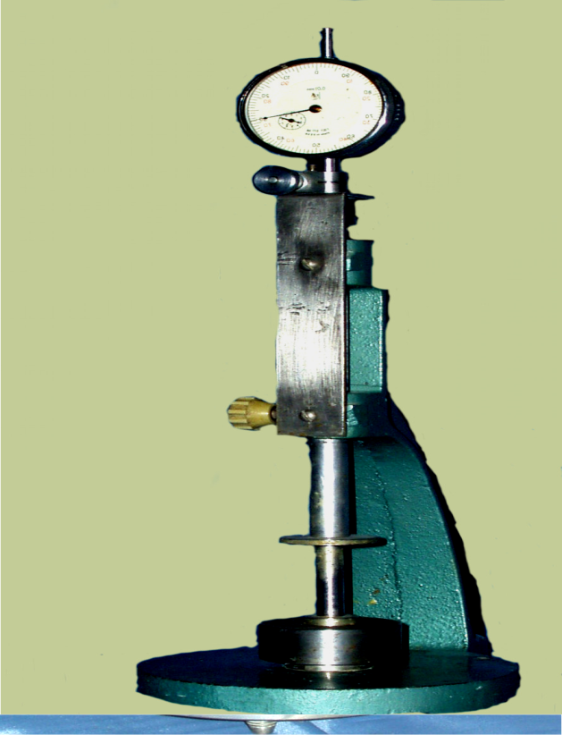
В подальшому, дослідження зразків виконано на спеціальному пристрої (2.2.2.1), для чого індикатор виставляли на «0» та фіксували положення штоку. Зразок розміщували на робочій поверхні апарату; вимірювали первісну висоту зразка h2 (мм), чинячи на нього тиск з первісним навантаженням (5,0±0,1) кг; через 30 с після початку дії навантаження повторно вимірювали висоту зразка h1 (мм). Через 60 с після дії первісного навантаження на зразок, на поверхню апарату плавно встановлювали додаткове навантаження (39,0±0,5) кг; загальне навантаження сягало (44,0±0,5) кг або відповідно 1,125 кг на кожну площу поперечного перерізу одиничного радіусу (1 мм). Через 30 с після дії загального навантаження вимірювали висоту зразка h (мм). Показник деформації розраховували за формулою S=100((h1-h2)/h). Показник S для конкретного матеріалу розраховували як середню арифметичну.

Рис. 2.2.2.1 Загальний вигляд пристрою для дослідження деформації стисненням

2.2.3. Визначення відновлення після деформації.

Ступінь відновлення експериментальних зразків після деформації стисненням (IВ,%) досліджена на 30 спеціально виготовлених зразках. Зразки для випробувань виготовляли наступним чином: високоточну форму з неіржавіючої сталі висотою (20,0±0,1) мм та діаметром (12,5±0,1) мм, попередньо змазавши силіконовою рідиною та розмістивши на плоскій горизонтальній скляній пластинці, заповнювали попередньо виготовленою масою із рівних частин пасти №1 та пасти №2. Зверху розміщали іншу скляну пластинку, якою видавлювали лишки матеріалу; пластинки перекладали целулоїдною плівкою. Через 2-3 хв після початку змішування паст, металеву циліндричну форму з двома скляними пластинками переносили до водяної бані з температурою середовища (37,0±2,0)ºС до структуризації матеріалу, після чого діставали з водяної бані та повторно переносили її до іншої водяної бані (при температурі (25,0±1,0)ºС) на термін (15,0±1,0)ºС. В подальшому, дослідження зразків виконано на пристрої (рис.2.2.2.1), для чого індикатор виставляли на «0» та фіксували положення штоку; зразок розміщували на робочій поверхні апарату. Вимірювали первісну висоту зразка h (мм), чинячи тиск з необхідним первісним навантаженням, яке забезпечувало зменшення висоти зразка на (30,0±0,5)%; утримували це навантаження впродовж (5,0±0,5) с, після чого (через (2,0±0,1) хв), вимірювали відновлену висоту зразка (hВ).
Дані про умови випробувань та їх результат вносили до «Протоколу реєстрації результатів визначення показників відновлення А-силіконових матеріалів після навантаження». Ступінь відновлення (%) матеріалу після навантаження розраховували за формулою IВ=100(h-hВ)/h; середню арифметичну величину для конкретного матеріалу за даними не менш як десяти випробувань.
2.2.4.Визначення відносного подовження

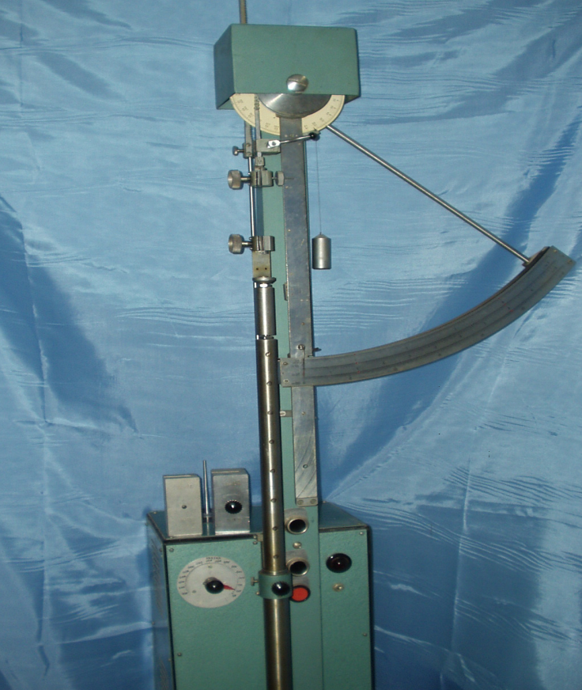
Дослідження відносного подовження матеріалу (fр) виконано з використанням апарату “РМ-30-1”, на якому розтягували (до розриву) заздалегідь виготовлені зразки спеціальної форми (рис.2.2.4.1). При проведенні випробування зразки матеріалу, у формі лопатки, закріпляли в захват пристрою «РМ-30-1»; швидкість руху активного захвату становила (50,0±5,0) мм/хв. В момент розривання зразка матеріалу вимірювали відстань (мм) між затискачами пристрою та прикладену силу (F). Обрахунок fр виконано за формулою fр= 100∙( lp- l0)/l0 , де l0- первісна відстань (мм) між затискачами пристрою, а lр- відстань (мм) між затискачами пристрою безпосередньо в момент розриву зразка матеріалу. Результати випробувань вносили до «Протоколу реєстрації результатів визначення показників відносного подовження матеріалу для А-силіконових матеріалів. Показник fр для конкретного матеріалу розраховували як середню арифметичну величину по даних не менш як десяти випробувань.

Рис. 2.2.4.1 Апарат “РМ-30-1” для дослідження відносного подовження матеріалів.

2.2.5.Визначення показників міцності зв’язку з акриловими пластмасами

Визначення міцності зв’язку з акриловим базисом (Uм, Н) проведено на спеціально виготовлених зразках, які складалися із «сендвіча»: А-силіконовий матеріал – БА – А-силіконовий матеріал. = Використано базисний акриловий матеріал «Фторакс». Виготовлення прошарку А-силіконового матеріалу та зчеплення з БА виконано у відповідності до інструкції для кожного із застосовуваних матеріалів. До проведення випробувань зразки після структуризації витримували 1 годину. При виконанні випробувань, зразки закріпляли у механічний захват пристрою «РММ-250» (рис. 2.2.5.1) та проводили розтягнення до руйнування клейового шва. Швидкість руху активного захвату становила (500,0±50,0) мм/хв; в момент розриву зразка реєстрували силу (F). Результати випробувань вносили до спеціально розробленого первинного документу «Протокол реєстрації результатів випробувань А-силіконових матеріалів на міцність зв’язку з базовими акрилатами». Міцність зв’язку визначали за формулою U=F/S (Н/cм²), де F – сила в момент розриву зразка (кгс); S – площа зразка, задана конструкцією металевих захватів (5,2 cм²).
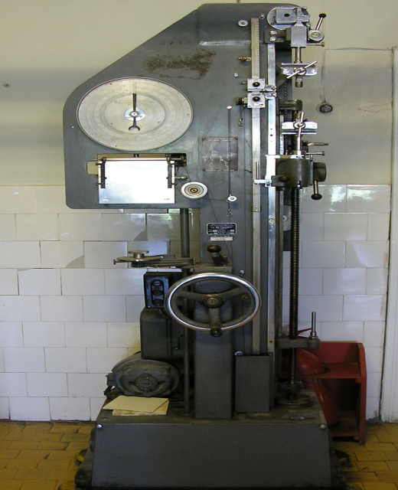

Рис. 2.2.5.1Апарат “ РММ-250” для визначення міцності зв’язку А-силіконового матеріалу з акриловим базисом протеза
2.2.6.Визначення водопоглинання

Рівень водопоглинання (λ, %) для кожного із досліджуваних матеріалів вимірювали не менш як на десяти виготовлених зразках у формі дисків діаметром (20,0±0,1) мм та товщиною (1,0±0,2) мм; після виготовлення зразки зберігалися у термостаті впродовж 24 годин при температурі (37,0±2,0)ºС, після чого зразки переносились до ексикатора, в якому утримувались впродовж 60 хв та, в подальшому, зважені (m0) з похибкою не більше 0,0001 г. При виконанні випробувань зважені зразки матеріалу занурювались у фізіологічний розчин NaCl на визначений термін - (24-168) годин при температурі (37,0±2,0)ºС; після чого зразки діставали із розчину, розміщали на сухій та чистій не ворсистій тканині, висушуючи на повітрі впродовж 15 с та повторно зважували (m1) з похибкою не більше 0,0001 г через 60 с після діставання з розчину. Показник водопоглинання (λ, %) розраховували за формулою λ=100∙(m1-m0)/m0. По кожному із досліджуваних зразків, узагальнюючи результат для кожного із матеріалів з урахуванням термінів знаходження зразків у фізіологічному розчині.
Випробування проведені в однакових метрологічних умовах; дані про умови випробувань та їх результат вносили до «Протоколу реєстрації результатів визначення водопоглинення»; загальна кількість протоколів – 50. Формула розрахунків:
λ=100(m1-m2)/ m1 (2.2.6.1)

2.3. Визначення субхронічної токсичності А-силіконового еластичного конструкційного матеріалу

Основним завданням сучасної ортопедичної стоматології є розробка та впровадження нових зуботехнічних матеріалів і технологій, які змогли б забезпечити повноцінне відновлення функції та анатомічної цілісності зубів і зубних рядів [25, ].
Нові матеріали повинні бути інертними і не викликати токсичної дії на організм людини. Основну інформацію про взаємодію організму та речовини для більшості лікарських засобів, що досліджуються, можливо виявити лише в хронічному чи субхронічному експерименті [].
Досліди токсичного впливу А-силіконового матеріалу для виготовлення часткових пластинкових протезів з безкламерною фіксацією проведені на статевозрілих щурах вагою 190-220г. Утримання тварин та експерименти проводилися відповідно до положень «Європейської конвенції про захист хребетних тварин, які використовуються для експериментів та інших наукових цілей» (Страсбург, 2005), «Загальних етичних принципів експериментів на тваринах», ухвалених П`ятим національним конгресом з біоетики (Київ, 2013).
Для дослідження були створені експериментальні групи щурів самок та самців з метою простежити можливий токсичний вплив стоматологічного матеріалу в залежності від статі. Щури були поділені на групи: 2 контрольні групи (самки та самці), яким застосовували стоматологічний матеріал у дозі 1мг/мл.
Протягом всього експерименту тварин утримували в однакових умовах віварію на повноцінному раціоні. Про вплив стоматологічного матеріалу на органи і системи при тривалому застосуванні судили за загальним станом тварин, динамікою маси тіла, показниками серцево-судинної системи, картиною периферійної крові (кількості еритроцитів, лейкоцитів, гемоглобіну, лейкоцитарній формулі) функціональним станом ЦНС, печінки, нирок, вагових коефіцієнтів внутрішніх органів. Морфологічний склад крові і лейкоцитарну формулу тварин досліджували по загальноприйнятих методах клінічного дослідження [].
Про вплив тривалої дії стоматологічного матеріалу на стан печінки у тварин судили по вмісту: загального білка, креатину, активності трансаміназ і глюкози в сироватці крові. Для виявлення можливих порушень цілісності мембран клітин печінки і міокарду під впливом стоматологічного матеріалу досліджували активність аланінамінотрансферази (АлАТ) та аспартатаміно-трансферази (АсАТ). З огляду на те, що синтез факторів, що забезпечують зсідання крові, здійснюється в печінці нами враховувався час зсідання крові як інтегральний показник гемокоагуляції [].
Функцію підшлункової залози оцінювали за допомогою рівня глюкози в крові, який визначали за кольоровою реакцією з ортотолуїдином. Функціональний стан нирок досліджували за допомогою комплексу методів, що дозволяють оцінити фільтраційну, реабсорбційну та азотвиділяючу функції. У хронічному експерименті враховували діурез, зміст сечовини, рівень іонів Na+ і K+ у сечі [, , ].
По закінченні періоду досліджень тварин виводили з експерименту методом евтаназії та визначали вагу внутрішніх органи: печінки, нирок серця, шлунка, селезінки, наднирників.
Для оцінки можливого токсичного впливу стоматологічного матеріалу на організм щурів при тривалому застосуванні досліджували динаміку маси тіла і вагові коефіцієнти внутрішніх органів. Отримані дані були оброблені за допомогою комп’ютерної програми «Microsoft Exel 7.0» [].

2.4. Методи рентгенологічного дослідження альвеолярного відростка в ділянці дефекту зубного ряду (протезного ложа)

Точне визначення щільності кісткової тканини альвеолярного відростка має першорядне значення для діагностики, лікування та планування стоматологічних процедур при захворюваннях пародонту, остеопорозі, використанні остеоінтегрованих імплантів [].
Особливу актуальність набувають терміни служби часткових знімних пластинкових протезів. Обумовлено це високою поширеністю ДЗР та атрофією альвеолярного відростка. Разом з тим науковообгрунтовані терміни служби часткових знімних пластинкових протезів, відсутні, хоча деякі автори у своїх дослідженнях намагалися вирішити дану задачу[].
Дослідження оптичної щільності кісткової тканини альвеолярного відростка в області ДЗР для вибору та обґрунтування конструкції протеза, а також прогнозування термінів служби часткового знімного протеза, проводили на рентгенівському комп'ютерному томографі п'ятого покоління методом КПКТ, який заснований на визначенні коефіцієнтів ослаблення рентгенівського випромінювання речовиною[].
Проаналізовано 60 комп’ютерних томограм (32 жінок та 28 чоловіків) зі здоровим пародонтом. Пацієнти були розподілені на 4 групи в залежності від часу втрати зуба. Випадки, в яких застосовувалися остеогенні препарати після операції видалення зуба, а також пацієнти з загальносоматичними захворюваннями, були виключені з дослідження. Перша група представлена пацієнтами з раннім терміном видалення - від 10 до 14 діб. Друга група мала середній термін видалення - від 15 до 30 діб. До третьої групи належали пацієнти з тривалим терміном видалення - від 1 до 3 міс. До четвертої групи віднесені пацієнти, які вже користувалися знімними конструкціями пластинкових акрилових зубних протезів - від 3 місяців до 3 років. Контрольна група складала 20 пацієнтів з інтактним зубним рядом. У кожній групі пацієнтів на тривимірних комп'ютерних томограмах визначали оптичну щільність кісткової тканини альвеолярного відростка в області ДЗР в одиницях Хаунсфільда (од. HU) , а також вивчали її зміни в залежності від часу видалення зуба. За допомогою вільнопоширеної програми «OneVolumeViewer», послідовно інструментів «вимірювання та накладання», «створити 2d анотацію», «графік», відзначали лінії вимірів в трьох площинах (рис. 2.4.1).

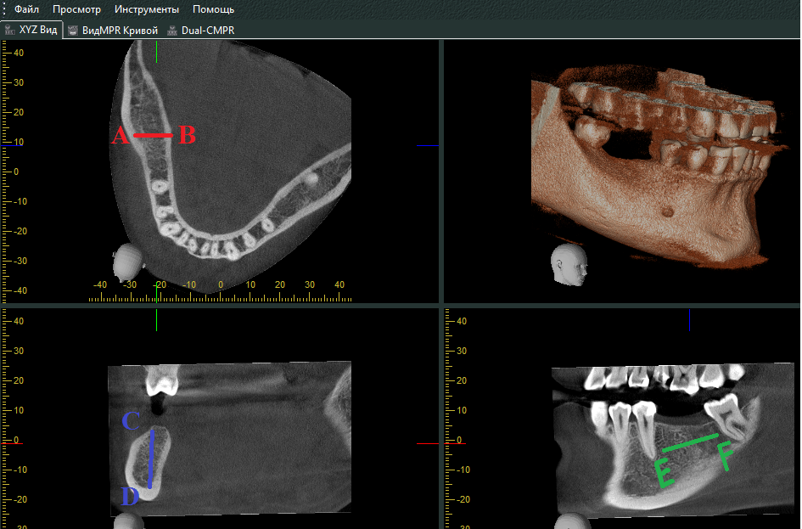

Рис. 2.4.1. Вимірювання оптичної щільності альвеолярного відростка
в ділянці дефекту зубного ряду

Вимірювання показників оптичної щільності проводили за допомогою програми «OneVolumeViewer» командою «Imageinfo» (яка враховувала мінімальні, середні та максимальні показники щільності,та показники щільності на протязі ДЗР (Рис. 2.4.2).
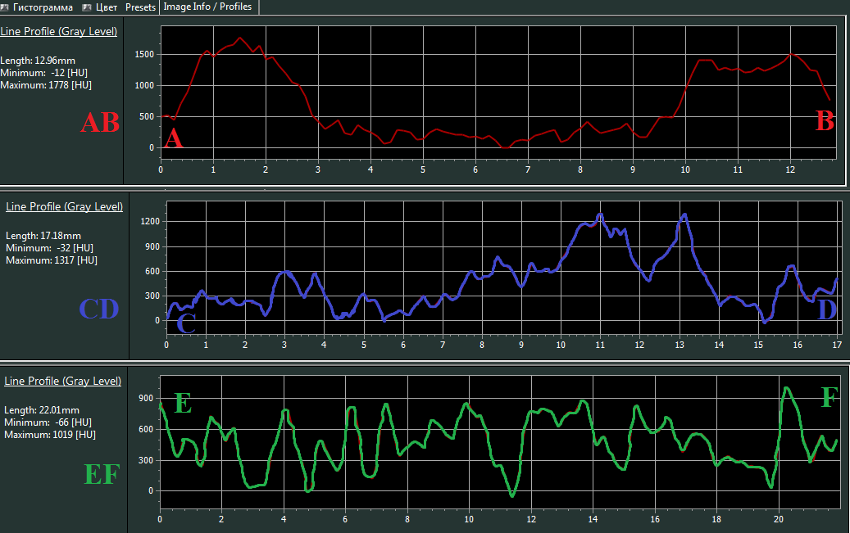

Рис. 2.4.2. Показники щільності кісткової тканини в ділянці дефекту зубного ряду
Накопичення даних та їх статистичну обробку проводили за допомогою комп'ютерної програми «Microsoft Excel».

2.5.Методи математичного обґрунтування конструкції знімного протезу з безкламерною фіксацією при мезіо-дистальному нахилі зубів з застосуванням А-силіконового матеріалу.

При виготовленні часткових знімних протезів з кламерною фіксацією доводиться вирішувати дуже складну проблему естетики. Розміщення деталей кламера на опорних зубах порушує їх звичний зовнішній вигляд, робить помітними металеві деталі при розмові й посмішці і, нерідко, істотно порушує об'єм і форму зовнішньої поверхні зубів, що помітно знижує швидкість звикання до протезу [21].
Фіксація часткових знімних протезів є однією із найважливіших проблем сучасної ортопедичної стоматології. Це обумовлено тим, що протезування при малій кількості зубів, які залишилися є досить тяжкою задачею, яка визначається клінічними умовами порожнини рота [72].
На нашу думку кламерне кріплення протезів досить жорстке, тому його використання, особливо при мезіо-дистальному нахилі, може привести до перенавантаження опорних зубів, їх подальшого розхитування і швидкої втрати, а в деяких випадках робить кламерну фіксацію неможливою [].
Методика виготовлення безкламерних часткових знімних протезів з використанням А-силіконового матеріалу базується на ідеї використання пружних сил, які виникають в тілі клиновидної форми з еластичного матеріалу під впливом зовнішньої сили, яка скидає протез. Тому головною і беззаперечною умовою до використання цього способу протезування є можливість конструювання двох тіл клиновидної форми з еластичного матеріалу, які завдяки своїм пружнім властивостям утримували б протез під час функції. Інакше кажучи, необхідна наявність принаймні двох опорних зубів, які мають мезіо-дистальний нахил.
Як відомо, утримуючі пристосування повинні бути пасивними під час спокою і проявляти свої властивості лише під час функції []. Якщо ця умова порушується, то утримуючі пристосування дуже шкідливо впливають на пародонт опорних зубів, розхитуючи їх за дуже короткий проміжок часу []. Так само це стосується і клиновидного тіла з еластичного матеріалу, яке ми використовуємо для фіксації протеза. Але під час функції, коли протез під впливом скидаючих зусиль буде переміщуватись відносно опорних зубів в верти кальному напрямку, воно повинно розвинути таку пружну силу, яка б при переміщенні протезу на 0,5-1 мм (в межах піддатливості слизової оболонки альвеолярного відростка) дорівнювала або переважала скидаючі зусилля. Тому його слід конструювати ретельно, враховуючи кут нахилу коронки зуба, або співвідношення величини піднутрення і висоти, а також пружні властивості матеріалу, який використовується при протезуванні. Виходячи з цих міркувань була розроблена схема моделі безкламерного протеза (рис. 2.5.1) та проведено математичне моделювання способу фіксації часткових знімних пластинкових протезів еластичним матеріалом, в результаті чого виведена формула, яка відображає залежність між величиною зовнішньої сили(F) і величиною вектора переміщення протеза, під впливом цієї сили:
$$\frac{F±Fтер}{2}=\frac{E*U*Ly*p^{2}}{L*(H-h)}*\left(tga±k\right)*In\frac{H-U*p}{U*\left(H-h-p\right)+L*h}$$
(2.5.1)

F– зовнішня сила,

F_{(тер)}– сила тертя,
k – коефіцієнт тертя,
Е – модуль пружності еластичного матеріалу,
U – переміщення,
а – кут нахилу коронки зуба,
р – піднутрення,
Н– додаткове піднутрення,
L– висота коронки,
Ly – протяжність контакту матеріала с зубом,
(+) - знімання протезу,

(-)– одягання протезу.
51
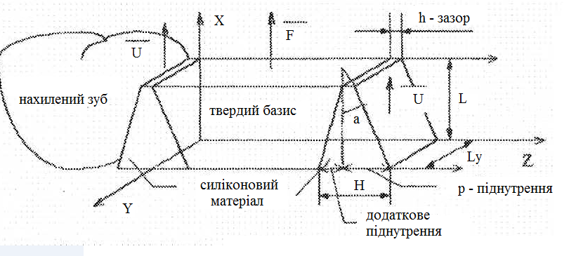
Спрощена модель безкламерного протеза виглядає таким чином:

Рис. 2.5.1Схема моделі безкламерного протеза.
Зазор і додаткове піднутрення необхідні для того, шоб забезпечити
введення протезу на протезне ложе без пошкодження шару еластичного
матеріалу.
Оскільки визначити коефіцієнт тертя в нашому випадку дуже складно, то ми в своїх розрахунках його не брали до уваги. Тому формула якою ми користувалися при розрахунках має такий вигляд:

$\frac{F}{2}=\frac{E*U*Ly*p^{2}}{L*(H-h)}*In\frac{H-U*p}{U*\left(H-h-p\right)+L*h}$ (2.5.2),
F– зовнішня сила,
Е – модуль пружності еластичного матеріалу,
U – переміщення,
р – піднутрення,
Н– додаткове піднутрення,
h – зазор
L – висота коронки,
Ly – протяжність контакту матеріалу с зубом,
Величина p визначалась на моделях щелеп за допомогою паралелометра. Для цього на гіпсовій моделі вимірювали висоту коронки зуба та під кутом 90° відзначалась відстань від точки A до шийки зуба (точка B) за схемою представленою на рис. 2.5.2:
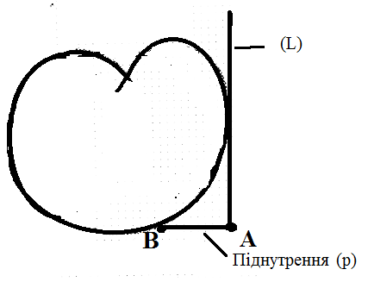

Рис. 2.5.2. Визначення величини «p»
Величина L визначалась таким чином (рис. 2.5.3):
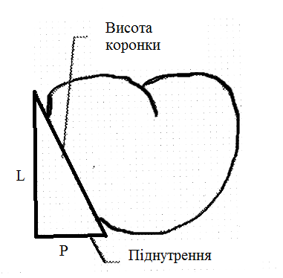

Рис. 2.5.3. Визначення величини «L»
За теоремою Піфагора - (висота коронки)² = L² + p²
Звідси:
(2. 5.3),
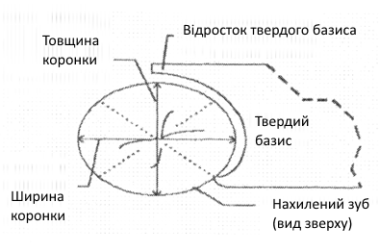
Величина Ly визначалась таким чином:

Рис. 2.5.4. Визначення величини «Ly»
Як видно з рис. 2.5.4, Lу приблизно дорівнює сумі 1/4 довжини
кола діаметром рівному ширині коронки і 1/8 довжини кола діаметром
рівному товщині коронки. Відомо, що: (довжина кола) П * (діаметр)
Звідси:
Lу=0,25*3,14*(ширина коронки)+0,125*3,14*(товщина коронки) (2. 5.4),
Величина зазору (h) нами була встановлена в 1 мм. Величина додаткового піднутрення встановлена як половина від величини піднутрення.
Звідси:
Н=0,5*р(2. 5.5),
Дня проведення обчислень нами був визначений модуль пружності
еластичного ПВСМ на основі скляних мікросфер за законом Гука:
σ = Е * e
де σ - напруга розтягування,
Е - модуль пружності,
e - відносне подовження зразка (в відсотках).
Звідси:
E = $\frac{σ}{e}$*100%(2. 5.6),
Модуль пружності становить 5,67 кг/${см}^{2}$. Використовуючи ці показники за допомогою програми Microsoft Excel 15.0 проведений розрахунок співвідношення величини піднутрення і висоти (тангенсу кута нахилу коронки зуба), при якому конструкція під впливом сили 0.15 кг переміститься в вертикальному напрямку на 0,5 мм відносно коронки зуба.
Обчислення проводились для всіх видів зубів верхньої та нижньої щелепи, використовуючи дані В.Л. Устименко щодо розміру коронок зубів [, , ]. Використовували крайні значення і середнє арифметичне значення висоти, ширини та товщини коронок зубів.
2.6. Загальна характеристика обстежених хворих

Дослідження проведено на базі кафедри ортопедичної стоматології УСЦ Харківського національного медичного університету.
У дослідження включено 60 хворих з ДЗР третього класу по Кенеді, яким було показане лікування частковими знімними пластинковими протезами. Для кожного тематичного хворого перед лікуванням проводилось анкетування, яке відображало його стоматологічний статус, на основі якого створено комп’ютерний банк даних.
У дослідженні перебувало 60 пацієнтів, які були поділені на дві групи:
І контрольна (30 осіб) – виготовлення акрилових протезів з кламерною фіксацією;
ІІ дослідна (30 осіб) – виготовлення протезів із використанням А-силіконового матеріалу для безкламерної фіксації.
Порівняльну оцінку ефективності протезування оцінювали за допомогою клінічних, функціональних та інструментальних методів дослідження, керуючись сучасними принципами діагностики та лікування.
Розподіл пацієнтів, яким проводили протезування за дослідними групами та за статтю наведено у табл. 2.6.1.
Таблиця 2.6.1.
Розподіл пацієнтів за статтю у групах
Стать | Загальна  кількість |  | І група  (n=30) |  | ІІ група  (n=30)
Стать | N | % | N | % | N | %
Чоловіки | 29 | 48,3 | 13 | 43,3 | 14 | 46,7
Жінки | 31 | 51,4 | 17 | 56,7 | 16 | 53,3
Всього | 60 | 100 | 30 | 100 | 30 | 100

Отже, з 60 осіб, які взяли участь у дослідженні було 29 чоловіків (48,3 %) та 31 жінка (51,4 %). Розподіл пацієнтів за статтю у кожній групі відповідно становив: І група – 43,3 % чоловіків, 56,7 % жінок; ІІ група – 46,7 % чоловіків, 53,3 % жінок.
У таблиці 2.6.2 представлено розподіл пацієнтів, які приймали участь у дослідженні за групами та за віком.
Таблиця 2.6.2
Розподіл пацієнтів за віком у групах
Вік | Загальна  кількість |  | І група  (n=30) |  | ІІ група  (n=30)
Вік | n | % | n | % | n | %
< 50 | 11 | 18,3 | 5 | 8,3 | 6 | 10
50-59 | 28 | 46,7 | 14 | 23,3 | 14 | 23,3
> 60 | 21 | 35 | 11 | 18,4 | 10 | 16,7
Всього | 60 | 100 | 30 | 100 | 30 | 100

Серед усіх осіб, які приймали участь у дослідженні переважали пацієнти віком 50-59 років (46,7 %). Найменше було пацієнтів віком до 50 років (18,3 %).
Всього пацієнтам, які приймали участь у дослідженні було виготовлено 72 часткових знімних пластинкових протезів. Їх розподіл за видами протезів представлений в табл. 2.6.3.
Загалом було виготовлено 72 ЧЗПП, з них –44 (61,1 %) на нижню щелепу та 28 (38,9%) на верхню щелепу. У І (контрольній) групі виготовлено 34 протеза, з яких 22(64,8 %) на нижню та 12(35,2 %) на верхню щелепи; у ІІ (дослідній) групі виготовлено38протезів – 22 (57,9 %) на нижню та16 (42,1 %) на верхню щелепи.

Таблиця 2.6.3
Розподіл виготовлених ЧЗПП за дослідними групами
 | Загальна  кількість |  | І група  (n=30) |  | ІІ група  (n=30)
 | N | % | N | % | N | %
ЧЗПП на нижню щелепу | 44 | 61,1 | 22 | 64,8 | 22 | 57,9
ЧЗПП  на верхню щелепу | 28 | 38,9 | 12 | 35,2 | 16 | 42,1
Всього | 72 | 100 | 34 | 100 | 38 | 100

2.7 Оцінка функціональної (жувальної) ефективності

Для вдосконалення способу оцінки жувального тиску застосовували спеціальний пристрій, розроблений на кафедрі ортопедичної стоматології ХНМУ «БНВ-02» Цей пристрій дозволяє реєструвати механічний тиск між зубами - антагоністами у різних ділянках зубного ряду з урахуванням перерозподілу жувального навантаження [].
Особливостями застосованого приладу є: простота (виконуються прямі виміри) та його універсальність (можливість виконання вимірів у будь-якій ділянці зубного ряду).
Для використання пристрою в клінічних умовах передбачено, що за допомогою вузла кріплення панель пристрою встановлюється таким чином, щоб конці важелів меншого плеча знаходились на рівні між верхньою та нижньою зубними дугами пацієнта.
Пристрій «БНВ-02» для вимірювання жувального тиску складається з системи важелів і довгомірів, закріплених на стійці з магнітною опорою. На стійці кріпиться панель з важелями на осі обертання, які жорсткими тягами пов'язані з динамометрами. Облік результату вимірювання жувального тиску проводиться за шкалами з градуювання (ціна поділки 0,1 кг); максимальна величина вимірювань - 10 кг (без урахування співвідношень плечей важелів). Для забезпечення переміщення важелів виключно у вертикальній площині пристрій забезпечений системою обмежувачів.
Для використання пристрою в клінічних умовах передбачено, що за допомогою вузла кріплення панель пристрою встановлюється таким чином, щоб кінці важелів меншого плеча (попередньо ізольовані одноразовим стерильним матеріалом) перебували на рівні між верхньою і нижньою зубними дугами пацієнта.
Методика проведення вимірів – проста, доступна и полягає в тому, що після розміщення пристрою в робочому положенні, пацієнт з максимальною силою стискує кінці важелів зубами. Після чого виконується урахування результату по одному із динамометрів; отримане значення помножується на коефіцієнт співвідношення плеч важелів - 1,5.
Клінічне застосування приладу та вимір жувального тиску виконано серед 60 пацієнтів, на двох етапах ортопедичного лікування: до виготовлення протезів та безпосередньо після виготовлення протезів.

2.8. Оцінка функції ковтання

Оцінювали процес ковтання у кожного пацієнта за допомогою ковтальної проби за В. С. Редіновим (1992) []. Пацієнту пропонували помістити в ротову порожнину 15 грамів сметани (ДСТУ 4418:2005), попередньо підфарбованою шафраном - харчовим жовтим (у співвідношенні 0,1 р. на 100г продукту). Протягом 10 секунд перемішувати її язиком в порожнині рота, і по закінченні цього часу сметану зібрати в харчову грудку і проковтнути. Потім пропонували пацієнта прополоскати рот трьома повними ковтками води і всі ці порції сплюнути в посудину, в якому отримане кількість рідини доводили дистильованою водою до 200 мл. Після цього за відкаліброваною заздалегідь двадцятипольною відтінковою шкалою жовтого кольору визначали кількість харчового продукту, яка залишилась в порожнині рота. Ковтальна проба проводилася пацієнтам першої та другої груп. Перший вимір виконано до виготовлення ортопедичної конструкції, другий в ранньому (безпосередньо після виготовлення протеза) і третій у віддаленому (через 30-45 днів) періоді лікування.

2.9. Характеристика статистичних методів аналізу отриманих даних

Статистична обробка отриманих даних при написанні дисертаційної роботи проведена за допомогою параметричних і непараметричних методів. При цьому для обробки кількісних величин використовували традиційні методи параметричної статистики, для аналізу якісних ознак, що виражались, в основному, у відсотках, були застосовані непараметричні методи.
За допомогою параметричних методів визначали основні статистичні
характеристики, а саме: середні значення показників та їх середні помилки визначали за формулами: середнє значення відносних величин (форм. 2.9.1) і їх середню помилку (форм.2.9.2)
(2.9.1),
(2.9.2),

де Р – середнє значення відносної величини (частоти); n – кількість спостережень; х – значення варіант окремих об'єктів дослідження; f1 – частота окремих варіантів; мР– середня помилка середньої відносної величини;
q= 100 – Р.
Середнє значення абсолютних величин (форм. 2.9.3) і їх середню помилку (форм. 2.9.4) одержували наступним чином:
(2.9.3),
(2.9.4),
де: Х – середнє значення абсолютної величини; n – кількість спостережень (вимірювань); х – значення варіант окремих об'єктів дослідження (експериментальних зразків); f2– частота окремих варіантів; мХ – середня помилка середньої арифметичної; σ – середнє квадратичне відхилення.
Ступінь достовірності відмінностей визначали з використанням критерію Стьюдента, за формулами 2.9.5 і 2.9.6:

(2.9.5),

(2.9.6),
де t – коефіцієнт достовірності відмінностей середніх двох груп; Х1– середнє значення абсолютної величини у першій групі; Х2– середнє значення абсолютної величини у другій групі; Р1– середнє значення частоти в першій групі; Р2– середнє значення частоти у другій групі; m1– середня помилка середньої арифметичної (1 групи); m2 – помилка середньої арифметичної (2 групи);
Відмінності вважали достовірними при t≥2, що відповідає високому рівню надійності -95,0% і високому рівню достовірності (р<0,05).
Аналіз та обробку статистичних даних проведених досліджень проводили на персональному комп'ютері з використанням пакета прикладних програм Microsoft Office 2010.
РОЗДІЛ 3

РОЗРОБКА ТА ЕКСПЕРИМЕНТАЛЬНЕ ОБГРУНТУВАННЯ КЛІНІЧНОГО ЗАСТОСУВАННЯ НОВОГО А-СИЛІКОНОВОГО МАТЕРІАЛУ при виготовленні знімних протезів з безкламерною фіксацією

3.1. Розробка нового А-силіконового матеріалу для безкламерної фіксації ЧЗПП під час лікування пацієнтів з дефектами зубних рядів ускладненими мезіо-дистальним нахилом зубів.

Силіконові матеріали широко інтегровані у медицину по всьому світу. Завдяки властивостям біоенертності їх успішно використовують у вигляді імплантів, зокрема для ринопластики, маммопластики, хейлопластики, вітроектомії та інших операцій, зокрема і в стоматології [, , , ].
Відновлення зруйнованих твердих та м'яких тканин зубного ряду виконують за допомогою зубних протезів та апаратів, які не повинні негативно впливати на тканини протезного ложа. Для вирішення даної задачі рекомендують використовувати конструкційні еластичні зубо-технічні матеріали. Широке застосування в цій області знайшли А-силіконові полівенілсалаксанові матеріали [100].
За хімічним складом синтетичні еластоміри розподіляються на п’ять груп: акрилові - (“GC Softliner” (Японія), “Coesupersoft”, “Softoral” (США), “Dentalorplus”, “Hydrokryl” (Германія), поліхлорвінілові -(“ПМ-01”, “Эладент-100” (Україна), “LTV” (Японія), силіконові - (“Silagum”, “Molosil”, “UfiGel P”, “Molloplast-B”, “Mucopren” (Германія), “Flesidase” (США), поліуретанові - (застосовуються переважно для виготовлення базису знімних ортопедичних конструкцій: “SKY” (Росія), “Petalsoft” (США) та фторкаучукові - (які не застосовуються через складність та високу собівартість технології: “Polyfosfazine”, “Fluoroelastomer”, “Notus” (США) [, ].
Зубо-технічні конструкційні матеріали на силіконовій основі мають стабільну еластичність і мале водопоглинання. Більш довгостроково еластичність зберігають силіконові підкладки гарячої полімеризації, хоча клініцистів більше приваблює простота технології, при якій силіконові матеріали полімеризуються при кімнатній температурі. Але силіконові матеріали погано з'єднуються з БА протеза, тому для збільшення адгезії необхідно попередньо обробити акриловий зубний протез адгезивом.
При порівняльному аналізі властивостей еластичних сучасних конструкційних зубо-технічних матеріалів різної хімічної природи більшість дослідників зазначають виразні переваги А-силіконових матеріалів, що пов’язано зі стабільністю індикаторних властивостей: консистенції компаунда, показників відносного подовження при розтягуванні та відновлення після деформації стискуванням. Окрім того, конструкційні зубо-технічні матеріали на силіконовій основі не містять акрилатів, що знижує ризик несприятливих ефектів при клінічному застосуванні та є одним із факторів клінічного добору матеріалу для пацієнтів з несприятливим алергічним фоном [, ].
Останнього часу на вітчизняному ринку з'явився конструкційний зубо-технічний стоматологічний силіконовий матеріал для м'яких підкладок GC Reline Extra Soft (Японія). Даний матеріал стоматологічний силіконовий є найбільш близьким до досліджуваного за технічною суттю і результатом, який може бути досягнутим. Матеріал являє собою силіконову композицію холодного твердіння і складається із двох паст, праймера, модифайера, картриджа, шістьох наконечників для змішування [].
Маючи за мету пошук конструкційного зубо-технічного матеріалу, який відповідав би вимогам до безкламерної фіксації часткових знімних пластинкових протезів, з позицій взаємозалежності «компонентна структура - властивість матеріалу, нами вивчено компонентно – функціональні залежності різних варіантів рецептури нового вітчизняного конструкційного зубо-технічного А-силіконового матеріалу. Зокрема, розроблено три компонентно різних прописи силіконового матеріалу (в г) (табл.3.1.1):
Рецептура «А»:
Паста №1:Композиція силоксанова ін'єкційна – 86,0, порошок плавленого кварцу – 5,8, аеросил модифікований – 3,25, пігмент червоний RLD-308 RBY-21 – 0,005, крейда гідрофобна сепарована – 3,25 , мікросфери скляні – 1,0.
Паста №2: Композиція силоксанова ін'єкційна – 80,1, порошок плавленого кварцу – 17,31, аеросил модифікований – 2,59, мікросфери скляні – 1,0.
Праймер: етилацетат – 95, модифікований співполімер – 3,5, каталізатори – 1,5.
Рецептура «B»:
Паста №1:Композиція силоксанова ін'єкційна – 82,0, порошок плавленого кварцу – 7,8, аеросил модифікований – 5,25, пігмент червонийRLD-308 RBY-21– 0,005, крейда гідрофобна сепарована – 1,25, мікросфери скляні – 3,0.
Паста №2: Композиція силоксанова ін'єкційна – 75,2, порошок плавленого кварцу – 20,3, аеросил модифікований – 2,5, мікросфери скляні – 3,0.
Праймер: етилацетат – 95, модифікований співполімер – 3,5, каталізатори – 1,5.
Рецептура «C»:
Паста №1:Композиція силоксанова ін'єкційна – 84,695, порошок плавленого кварцу – 6,8, аеросил модифікований – 4,25, пігмент червонийRLD-308 RBY-21 – 0,005, крейда гідрофобна сепарована – 2,25 , мікросфери скляні – 2,0.
Паста №2: Композиція силоксанова ін'єкційна – 78,13, порошок плавленого кварцу – 18,31, аеросил модифікований – 1,56, мікросфери скляні – 2,0.
Праймер: етилацетат – 95, модифікований співполімер – 3,5, каталізатори – 1,5.
Таблиця 3.1.1
Порівняння компонентно-функціональних характеристик за
різною рецептурою А-силіконового матеріалу
Індикативні властивості,  виміряні на експериментальних зразках ПВСМ на основі скляних мікросфер |  | Варіанти рецептури  ПВСМ на основі скляних мікросфер
 |  | рецептура «А» | рецептура «B» | рецептура «C»
Консистенція компаунда  N_{ст}= ТУ У:  D≥23 мм | (M₁±m), мм | 23,4±0,1 | 23,1±0,09 | 23,9±0,3
Консистенція компаунда  N_{ст}= ТУ У:  D≥23 мм | n, од | 20 | 20 | 20
Консистенція компаунда  N_{ст}= ТУ У:  D≥23 мм | C_{v}, % | 0,87 | 0,4 | 1,20
Консистенція компаунда  N_{ст}= ТУ У:  D≥23 мм | M/ТУ_{ср} | 0,87 | 1,01 | 1,11
Відновлення після деформації стискування  N_{ст}= ТУ У:  I_{В}, % | (M₂±m), % | 96,00±0,55 | 98,9±0,02 | 99,8±0,02
 | n, од | 20 | 20 | 20
 | C_{v}, % | 1,61 | 0,019 | 1,14
 | M/ISO_{мin} | 0,96 | 0,94 | 0,96
Відносне подовження при розтягуванні  (до розривання; f_{р}) | (M₃±m),МПа | 36,1±1,26 | 39,5±0,67 | 38,4±0,8
Відносне подовження при розтягуванні  (до розривання; f_{р}) | n, ед | 20 | 20 | 20
Відносне подовження при розтягуванні  (до розривання; f_{р}) | C_{v}, % | 3,48 | 4,34 | 3,30
Відносне подовження при розтягуванні  (до розривання; f_{р}) | M_{n}/ M₂ | 1,11 | 1,00 | 0,74
Відносна деформація при стисканні (S,%) | (M₄±m), мм | 28,2±1,2 | 32,3±1,2 | 34,1±1,2
Відносна деформація при стисканні (S,%) | n, од | 20 | 20 | 20
Відносна деформація при стисканні (S,%) | C_{v}, % | 1,21 | 1,019 | 1,14
Міцність зв'язку з акриловими полімерами  (Н_{П}, Н) | (M₅±m), кг/с/см² | 6,3±0,2 | 5,8±0,2 | 6,9±0,2
Міцність зв'язку з акриловими полімерами  (Н_{П}, Н) | n, од | 20 | 20 | 20
Міцність зв'язку з акриловими полімерами  (Н_{П}, Н) | C_{v}, % | 1,25 | 1,01 | 1,16
*межі варіації показників визначені шляхом розрахунку коефіцієнту варіації за формулою C_{v}= 100·(m / М)
ТУ У 24.6-00481318-027-2003 (вітчизняні технічні умови виготовлення)
Показник консистенції компаунда (D, мм) досліджуваних рецептур А-силіконових матеріалів коливається в межах (23,1 - 23,9) мм, і відповідає нормативним вимогам (D≥23 мм); з'ясовано, що показник консистенції компаунда матеріалу рецептури «С», яка становить (23,9±0,3) мм, більший ніж у матеріалів рецептур"А" (23,4±0,1) мм і "В" (23,1±0,09) мм. Отже, консистенція компаунда матеріалу рецептури «С» щільніше і твердіше ніж у матеріалів рецептур "А" і "В"та відповідає нормативним вимогам.
Дослідження відновлення після деформації стискування експериментальних зразків дозволило встановити, що матеріал рецептури "С" вигідно відрізняється від інших рецептур силіконових матеріалів, оскільки він відповідає вимогам ISO і додатково володіє найбільш високою надійністю відтворення цієї властивості (99,8%), тоді як силіконові матеріали "А" і "В" поступаються по надійності відтворення показника відновлення після деформації, тобто є достовірно менш стабільними (відповідно 96,0 і 98,9%).
Відносне подовження експериментальних зразків (fр), що опосередковано характеризує еластичність матеріалу, коливається в межах (36,1 - 38,4)%. Ми з'ясували, що відносне подовження матеріалу рецептури «С», яке становить (38,4±0,8)% - менше, ніж у матеріалу рецептури «B» (39,5±0,8)% , та більше, ніж у матеріалу рецептури «А» - (36,1±1,26)%. Всі рецептури відповідають нормативним вимогам, але рецептура «B» виявилась найбільш еластичною.
Відносна деформація при стисканні експериментальних зразків рецептури «С» склала34,1±1,2 мм, що більше ніж у матеріалів рецептур "А" і "В"28,2±1,2 і 32,3±1,2 відповідно. Слід при цьому зазначити, що показники деформації стиснення аналізованих матеріалів знаходяться в межах значень ISO ≥ 20,0 мм.
Міцність зв'язку (Н, кгс / см²) матеріалів досліджено на базисах, виготовлених із акрилових полімерів. В порівнянні з рецептурами силіконових матеріалів "А" і "В"6,3±0,2 і 5,8±0,2 кгс / см²відповідно, матеріал рецептури «С» характеризується найбільш міцним з’єднанням з БА. Показники рецептури «С» коливаються в межах 6,9±0,2 кгс / см² і відповідають нормативним вимогам (Н ≥4,0 кгс/см²).
Таким чином, у результаті вивчення структури матеріалу за індикаторними властивостями із трьох рецептур, кращим є матеріал рецептури “С“ (захищено патентом України на корисну модель № 100951) (рис.3.1.2).

Рис. 3.1. 2
Компонентна структура матеріалу ПВСМ на основі мікросфер скляних для безкламерної фіксації часткових знімних протезів (в мас %)
Пат. на корисну модель № 100951, Україна

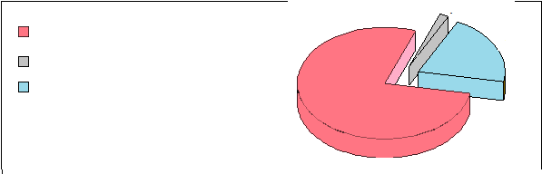
Порошок плавленного кварцу

Композиція сілоксанова
Аеросил модифікований
Пігментчервоний RLD-308
Порошок плавленого кварцу
Мікросфери скляні

Крейда гідрофобна сепарована

паста №1
паста №2
Композиція сілоксанова ін'єкційна
Аеросил модифікований

Мікросфери скляні

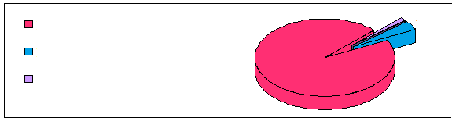
праймер
етилацетат

модифікований співполімер
каталізатори

Принциповою особливістю даного матеріалу є включення в рецептуру порожнистих скляних мікросфер. Порожнисті скляні мікросфери представляють собою білий сипучий порошок, що складається з тонкостінних порожнистих мікрокульок правильної сферичної форми діаметром 2-120 мкм і товщиною стінки менше 2 мкм. Склад скла і правильна сферична форма цього інноваційного продукту забезпечують дуже високу міцність при стисненні, низьке водопоглинання, малу теплопровідність, високу хімічну стійкість і радіопрозорість. Хороша адгезія мікросфер до полімерних зв’язуючих дозволяє створити композити на їх основі з унікальним комплексом властивостей. Скляні мікросфери володіють унікальним поєднанням властивостей: низькою щільністю, високою міцністю, високою адгезією до полімерних матеріалів, високою герметичністю по відношенню до води. Високі фізико-механічні властивості дозволяють застосовувати ці мікросфери в якості багатофункціонального наповнювача високоякісних композиційних матеріалів, таких як зліпкові і формувальні маси.
Основними властивостями ПВСМ на основі скляних мікросфер є швидке і просте застосування, відсутність запаху і смаку, а також відсутність токсичності.

3.2. Фізико-механічні властивості стоматологічних А-силіконових матеріалів, які використовуються при виготовленні знімних протезів.

Дослідження фізико-механічних властивостей А-силіконових матеріалів ПВСМ на основі скляних мікросфер, ПВСМ на основі аеросила та ПВСМ на основі крейди гідрофільної, виконане в умовах і з використанням технічних можливостей акредитованої дослідної лабораторії стоматологічних матеріалів та виробів АТ "Стома" на 90 зразках (30 зразків кожного матеріалу) за методиками, передбаченими ТУ 724.6-00481318-027-2003, згідно яких, до фізико-механічних властивостей досліджуваних конструкційних А-силіконових матеріалів віднесені: консистенція компаунда (D, мм), відносна деформація при стисканні (S,%), відновлення матеріалу після деформації стиснення (I_{В},%), відносне подовження (fр),міцність зв'язку з акриловими полімерами (Н_{П}, Н).
Результати лабораторного вивчення властивостей силіконових конструкційних матеріалів представлені в таблиці 3.2.1.
Таблиця 3.2.1
Результати лабораторного вивчення властивостей силіконових конструкційних матеріалів для виготовлення знімних зубних протезів.
Властивості конструкційних матеріалів |  | Індикатори якості ISO 10139 | ПВСМ
 |  | Індикатори якості ISO 10139 | На основі крейди гідрофільної | На основі аеросила | На основі мікросфер скляних
Міцність зв'язку з акриловими полімерами  (Н_{П}, Н) | M±m, кг/с/ см² | ≥4,0 | 9,2±0,2^{а} | 5,3±0,2^{b} | 6,9±0,2^{c}
Відносне подовження (fр) | M±m, % | 30,0 | 41,8±0,6^{d} | 32,3±0,7^{b} | 38,4±0,8e
Відновлення після деформації стиснення (I_{В},%) | M±m, % | ≥96,5 | 99,98±0,03^{d} | 99,96±0,03^{b} | 99,8±0,03e
Консистенція компаунда  (D, мм) | M±m, % | ≥23,0 | 23,2±0,1^{b} | 32,5±1,4^{c} | 23,9±0,3^{а}
Відносна деформація при стисканні (S,%) | M±m, мм | ≥20,0 | 38,3±0,8^{d} | 40,9±1,7^{b} | 34,1±1,2e
а – достовірні відмінності між матеріалом 1 і 2 матеріалом на рівні p <= 0,05
b – достовірні відмінності між матеріалом 2 і 3 матеріалом на рівні p <= 0,01
с – достовірні відмінності між матеріалом 3 і 1 матеріалом на рівні p <= 0,05
d - достовірні відмінності між матеріалом 1 і 2 матеріалом на рівні p <= 0,01
e - достовірні відмінності між матеріалом 3 і 1 матеріалом на рівні p <= 0,01

Показник консистенції компаунда (D, мм) досліджуваних А-силіконових матеріалів коливається в межах (23,2 - 32,5)%, і відповідає нормативним вимогам (D≥23 мм); з'ясовано, що показник консистенції компаунда ПВСМ на основі крейди гідрофобної, який становить (23,2±0,1) мм, не більше ніж у ПВСМ на основі аеросила - (32,5±1,4) % і достовірно (р <0,05) менше, ніж матеріалу на основі мікросфер скляних - (23,9±0,3)%. Встановлено, що ПВСМ на основі мікросфер скляних характеризується найбільш високим рівнем відтворюваності цієї властивості - 99,51%, тоді як інші матеріали мають відтворюваність на рівні (98,7 ÷ 95,7)%. Отже, консистенція компаунда ПВСМ на основі мікросфер скляних щільніше і твердіше ніж ПВСМ на основі аеросила та відповідає нормативним вимогам. Матеріал ПВСМ на основі мікросфер скляних може поступатися своїми властивостями матеріалу ПВСМ на основі крейди гідрофобної при необхідності нанесення надтонких прошарків на базис знімного зубного протеза.
Показник відносної деформації при стисканні (S,%) досліджуваних матеріалів для виготовлення двошарових знімних зубних протезів коливається в межах (34,1÷40,9)%, і відповідає нормативним вимогам (20,0≥S)%; з'ясовано, що деформація при стисканні ПВСМ на основі мікросфер скляних - (34,1±1,2)% має найменше значення: дещо нижчі (р <0,05), ніж матеріалу ПВСМ на основі крейди гідрофільної - (38,3 ± 0,8)% і менше (р> 0,05), ніж у ПВСМ на основі аеросила, який становить (40,9±1,7)%. При цьому, ми з'ясували, що матеріал ПВСМ на основі мікросфер скляних характеризується найбільш високим рівнем відтворюваності цієї властивості - 97,95%, тоді як інші матеріали мають відтворюваність на рівні (95,7 ÷ 96,5).
Властивість відновлення після деформації стисненням (I_{В}, %) всіх
досліджуваних матеріалів коливається в межах (99,90 ÷ 99,95)%, що відповідає нормативним вимогам (I_{ВС} ≥ 96,5%); з'ясовано, що деформація при стисканні матеріалу ПВСМ на основі мікросфер скляних, яка становить (99,98 ± 0,03)% дещо більше (р> 0,05), ніж у матеріалу ПВСМ на основі аеросила - (99,96 ± 0,03)% і тотожна ПВСМ на основі крейди гідрофільної. ПВСМ на основі мікросфер скляних характеризується високим рівнем відтворюваності цієї властивості - 99,99%.
Відносне подовження експериментальних зразків (fр), що опосередковано характеризує еластичність стоматологічної підкладки для безкламерної фіксації знімних зубних протезів, виготовлених з досліджуваних матеріалів коливається в межах (32,3 ÷ 41,7)%. Ми з'ясували, що відносне подовження ПВСМ на основі мікросфер скляних, яке становить (38,4±0,8)% - достовірно (р<0,05) менше, ніж у ПВСМ на основі крейди гідрофільної - (41,7±0,63)% і ПВСМ на основі аеросилу - (32,4 ±0,67)%.
Міцність зв'язку (Н, кгс / см²) матеріалу досліджено на базисах, виготовлених із акрилових полімерів, коливається в межах (6,9±0,2) кгс / см² і відповідає нормативним вимогам (Н ≥4,0 кгс/см2) (табл. 3.2.1). Однак, встановлено, що показник міцності зв'язку матеріалу ПВСМ на основі мікросфер скляних, який становить (6,9±0,2) кгс / см² дещо менше, ніж матеріалу ПВСМ на основі крейди гідрофільної - (9,2±0,2) кгс / см² і достовірно (р <0,05) більше, ніж у ПВСМ на основі аеросила - (5,3±0,2) кгс / см². З'ясовано також, що ПВСМ на основі мікросфер скляних характеризується найменшим (але достатнім) рівнем відтворюваності цієї властивості - 95,5%, тоді як інші матеріали мають відтворюваність на рівні (98,8 ÷ 96,7)%.
Отримані дані свідчать про те, що в цілому вітчизняний ПВСМ на основі мікросфер скляних своїми фізико-механічними властивостями в повній мірі відповідає вимогам до цього класу стоматологічних матеріалів. А-силіконовий матеріал на основі мікросфер скляних характеризується задовільним рівнем відтворюваності нормативних властивостей, що проявляється його більш стабільними властивостями в клінічних умовах.
Порівняльна характеристика показала, що ПВСМ на основі мікросфер скляних за своїм основним показниками не поступається імпортному ПВСМ на основі крейди гідрофільної, відрізняється від ПВСМ на основі аеросила більш твердою і жорсткою консистенцією, що дає можливість зафіксувати протез без використання кламерів.

3.3. Результати вивчення субхронічної токсичності А-силіконового еластичного конструкційного матеріалу.

Дані спостереження за загальним станом і поведінкою статевозрілих щурів показали, що вони задовільно переносили щоденне застосування розчину стоматологічного матеріалу протягом одного місяця. Рухливість, потреба в їжі та воді, зовнішній вигляд, реакція на зовнішні подразники щурів дослідних груп не відрізнялася від контрольних. Загибелі тварин не спостерігалося в жодній групі.
Отримані показники представлені в табл. 3.3.1
Таблиця 3.3.1
Маса тіла щурів та вагові коефіцієнти матеріалу (М±m; n=6)
Показники маси | Стать тварин  n=6 | Група досліду
Показники маси | Стать тварин  n=6 | Контроль | А-силіконовий матеріал через 30 діб використання
тіла, г | самки | 204,5±3,6 | 213,3±8,5
тіла, г | самці | 205±2,6 | 219,2±6,5
печінки, г | самки | 6,4±0,14 | 6,305±0,29*
печінки, г | самці | 6,64±0,2 | 6,34±0,27*
нирки, г | самки | 0,61±0,01 | 0,63±0,02
нирки, г | самці | 0,62±0,01 | 0,66±0,03
селезінки, г | самки | 0,74±0,04 | 0,77±0,1
селезінки, г | самці | 0,76±0,06 | 0,83±0,08
серця, г | самки | 0,66±0,009 | 0,69±0,013
серця, г | самці | 0,69±0,007 | 0,71±0,014
надниркових залоз, г | самки | 0,037±0,001 | 0,038±0,001
надниркових залоз, г | самці | 0,037±0,001 | 0,036±0,001
Примітка: * – відхилення вірогідне щодо інтактного контролю (р<0,05).
В період експерименту у всіх групах тварин не відзначено істотних коливань у динаміці маси тіла і рівні вагових коефіцієнтів. Показники маси печінки у самців 6,305±0,29 грам та у самок 6,34±0,27 грам коливались в межах 105%, порівняно з контрольною групою, що є в межах припустимого відхилення. Маса інших внутрішніх органів, таких як селезінки (у самців 0,77±0,1 грам та у самок 0,83±0,08 грам), серця (у самців 0,69±0,013 грам та у самок 0,71±0,014 грам), надниркових залоз (у самців 0,038±0,001 грам та у самок 0,036±0,001 грам) були в межах норми після 30 діб використання А-силіконового матеріалу. Це дозволяє говорити про відсутність токсичного впливу стоматологічного матеріалу, який досліджували у дозі 1мг/мл, на трофічні процеси.
Метою подальших досліджень можливого негативного впливу стоматологічного матеріалу при тривалому застосуванні було вивчення його впливу на склад периферійної крові. Для цього досліджували в динаміці такі гематологічні показники, як: загальний гемоглобін, кількість еритроцитів, лейкоцитів, також проводився підрахунок лейкоцитарної формули (табл. 3.4).
У результаті проведених досліджень впливу на склад периферійної крові встановлено, що у дослідних групах, які одержували стоматологічний матеріал не спостерігалося відхилень у кількості еритроцитів (у самок 4,6±0,17*10¹²/л та у самців 4,8±0,14*10¹²/л), гемоглобіну (у самок 118±9,2 г/л та у самців 129±6,8 г/л), лейкоцитів (у самців 10,1±0,95*10⁹/л та у самок 10,5±0,8*10⁹/л), базофілів (у самців 0,00±0,00 % та однаково у самок), еозинофілів (у самців 0,7±0,21 % та у самок 0,5±0,22 %), паличко ядерних нейтрофілів (у самців 4,8±0,5 % та у самок 4,5±0,43 %), лімфоцитів (у самців 80±1,5 % та 77,5±0,89 % у самок), моноцитів (у самців 3,3±0,62 % та у самок 3,8±0,48 %) в порівнянні з контролем та вихідними даними (табл. 3.3.2).

Таблиця 3.3.2
Вплив А-силіконового матеріалу на показники периферійної крові щурів при тривалому застосуванні (M±m, n=6)
Показники | Стать тварин | Група досліду
Показники | Стать тварин | Контроль | Вихідні дані | А-силіконовий матеріал
Час згортання, хв | самки | 142,2±2,8 | 145,43±3,8 | 145±4,4
Час згортання, хв | самці | 143,3±2,3 | 144,57±4,4 | 146±3,6
Еритроцити, 10¹²/л | самки | 4,8±0,22 | 4,7±0,13 | 4,6±0,17
Еритроцити, 10¹²/л | самці | 5,0±0,22 | 4,8±0,17 | 4,8±0,14
Гемоглобін, г/л | самки | 124,8±6,5 | 118,71±9,1 | 118±9,2*
Гемоглобін, г/л | самці | 127,8±5,5 | 119,43±8,8 | 129±6,8
Лейкоцити, 10⁹/л | самки | 10,3±0,76 | 9,8±0,87 | 10,5±0,8
Лейкоцити, 10⁹/л | самці | 10,9±0,99 | 10,3±0,48 | 10,1±0,95*
Базофіли, % | самки | 0,00±0,00 | 0,00±0,00 | 0,00±0,00
Базофіли, % | самці | 0,00±0,00 | 0,00±0,00 | 0,00±0,00
Еозинофіли, % | самки | 0,5±0,22 | 0,76±0,14 | 0,5±0,22
Еозинофіли, % | самці | 0,33±0,21 | 0,71±0,19 | 0,7±0,21
Нейтрофіли паличкоядерні, % | самки | 4,8±0,4 | 4,57±0,37 | 4,8±0,5
Нейтрофіли паличкоядерні, % | самці | 5,2±0,4 | 5,14±0,26 | 4,5±0,43
Нейтрофіли сегментоядерні,% | самки | 12,0±1,1 | 12,86±0,83 | 12,5±0,99
Нейтрофіли сегментоядерні,% | самці | 11,2±0,4 | 13,14±0,88 | 10,5±1,1
Лімфоцити, % | самки | 78,5±1,1 | 78,14±0,60 | 77,5±0,89
Лімфоцити, % | самці | 79,5±2,0 | 77,14±0,60 | 80±1,5
Моноцити, % | самки | 4,2±0,48 | 3,58±0,57 | 3,8±0,48
Моноцити, % | самці | 3,8±0,6 | 3,86±0,51 | 3,3±0,62
Примітка: * – відхилення вірогідне щодо інтактного контролю (р<0,05).

Стоматологічний матеріал не викликає статистично вірогідних відхилень у контрольних та дослідних групах протягом усього періоду спостережень. Отримані дані свідчать про відсутність токсичного впливу стоматологічного матеріалу на склад периферійної крові.
Функціональний стан печінки щурів, яким застосовували тривало розчин визначали за допомогою вивчення показників, які характеризують ферментосинтетичну та білковосинтетичну функції печінки. Про ферментосинтетичну функцію печінки судили за активністю аланін - та аспартатамінотрансфераз (табл. 3.3.3).
Таблиця 3.3.3
Вплив А-силіконового матеріалу на біохімічні показники крові щурів при тривалому застосуванні 30 днів (M±m, n=6)
Група досліду | Показники | Стать
Група досліду | Показники | самці | самки
Контроль | Загальний білок, г/л, | 62,3±1,27 | 61,3±0,83
Контроль | Альбумін, г/л | 31,07±2,29* | 27,29±1,84
Контроль | Глюкоза, ммоль/л | 4,67±0,17 | 4,25±0,15
Контроль | АсАТ, ммоль/ч мл | 0,73±0,04 | 0,71±0,02
Контроль | АлАТ, ммоль/ч мл | 0,6±0,03 | 0,41±0,02
Вихідні дані | Загальний білок, ммоль/л | 64,5±1,29 | 64,0±1,56*
Вихідні дані | Альбумін, ммоль/л | 29,62±0,77 | 26,93±1,25
Вихідні дані | Глюкоза, ммоль/л | 4,24±0,27 | 4,56±0,19
Вихідні дані | АсАТ, ммоль/ч мл | 0,67±0,04 | 0,68±0,03
Вихідні дані | АлАТ, ммоль/ч мл | 0,52±0,04 | 0,51±0,03
А-силіконовий матеріал через 30 діб | Загальний білок, ммоль/л | 61,59±1,66 | 61,05±1,29
А-силіконовий матеріал через 30 діб | Альбумін, ммоль/л | 28,74±1,29 | 29,65±0,61
А-силіконовий матеріал через 30 діб | Глюкоза, ммоль/л | 4,60±0,28 | 4,71±0,23
А-силіконовий матеріал через 30 діб | АсАт, ммоль/ч мл | 0,3±0,04 | 0,69±0,03
А-силіконовий матеріал через 30 діб | АлАт, ммоль/ч мл | 0,5±0,03 | 0,45±0,05
Примітка: * – відхилення вірогідне щодо інтактного контролю (р<0,05).

За результатами дослідження встановлено, що стоматологічний матеріал у досліджуваній дозі при тривалому щоденному застосуванні щурам не чинить токсичного впливу на ферментосинтетичну функцію печінки: активність індикаторних ферментів – АлАТ (у самців – 0,5±0,03 ммоль/ч мл, тоді як у самок – 0,45±0,05 ммоль/ч мл). АсАТ (у самців – 0,5±0,03 ммоль/ч мл, тоді як у самок – 0,69±0,03 ммоль/ч мл) (див.табл.3) не перевищував норми. Виходячи з цього, можна зробити висновок, що стоматологічний матеріал у зазначених дозах не впливає на ферментосинтетичну функцію печінки та не проявляє цитолітичної дії.
Істотне значення при дослідженні метаболічних функцій організму має також показник вмісту цукру у крові. При дослідженні цього показнику не виявлено статистично значимих розбіжностей в показниках контрольної та дослідних груп, що свідчить про відсутність негативного впливу на вуглеводний обмін тварин.
Можливі зміни у складі загального білку(у самців – 61,59±1,66 ммоль/л, тоді як у самок – 61,05±1,29 ммоль/л) та альбуміну (у самців – 28,74±1,29 ммоль/л, тоді як у самок – 29,65±0,61 ммоль/л) у сироватці крові відповідають порушенням білковосинтетичної функції, зв’язаними з ураженням паренхіми печінки. Оцінку впливу стоматологічного матеріалу у дозі 1мг/мл при тривалому застосуванні на білковосинтетичну функцію печінки проводили за кількістю загального білку та альбуміну сироватки крові. Аналізуючи кількісний вміст загального білку та альбуміну у дослідних групах не виявлено статистично значимих розбіжностей в порівнянні з інтактним контролем, що свідчить про відсутність токсичного впливу стоматологічного матеріалу в досліджуваній дозі на білковосинтетичну функцію печінки.
Для оцінки можливого несприятливого впливу стоматологічного матеріалу при тривалому застосуванні на функціональний стан нирок була використана схема, яка передбачає визначення в динаміці рівня діурезу, показників, які характеризують функціональний стан азотовидільної функції нирок (рівень сечовини в сечі та креатинин). Дані показники характеризують фільтраційну здатність нирок і реабсорбцію канальцями рідини (табл. 3.3.4).

Таблиця 3.3.4
Вплив А-силіконового матеріалу на показники функціонального стану нирок у щурів після тривалого застосування (M±m, n=6)
Група, доза | Контроль |  | Вихідні дані |  | А- силіконовий матеріал
Строк дослідження | 30 днів |  | - |  | Після 30 діб
Стать | самці | самці | самці | самці | самці | самці
Добовий діурез мл | 4,2±0,25 | 3,8±0,23 | 3,9±0,3 | 4,1±0,3 | 3,35±0,20 | 3,3±0,38
рН сечі | 6,8±0,12 | 6,77±0,17 | 6,82±0,17 | 6,81±0,21 | 6,98±0,14 | 6,87±0,12
Відносна густина, г/см³ | 1,005±  0,001 | 1,006±  0,001 | 1,009±  0,001 | 1,011±  0,003* | 1,005±  0,001 | 1,007±  0,001
Сечовина сироватки, ммоль/л | 4,63±0,23 | 4,53±0,23 | 4,9±0,26 | 4,83±0,26 | 4,8±0,29 | 4,7±0,29
Креатинін сироватки, мкмоль/л | 69,5±3,4 | 69,5±3,4 | 71,8±4,5 | 71,8±4,5 | 68,9±4,4 | 68,9±4,4
Примітка: * – відхилення вірогідне щодо інтактного контролю (р<0,05).

З приведених результатів видно, що стоматологічний матеріал не викликав статистично значимих відхилень у рівні креатиніну сироватки у самців – 68,9±4,4 мкмоль/л та однаково у самок, також рівні сечовини сироватки у самців – 4,8±0,29 мкмоль/л та самок – 4,7±0,29 мкмоль/л. Цукру, кетонів та білку у сечі дослідних тварин виявлено не було.
Таким чином, стоматологічний матеріал у досліджуваній дозі при тривалому застосуванні не чинить несприятливого впливу на функціональний стан нирок, а саме на азотвидільну та салуретичну активності.
Отже, отримані дані свідчать про те, що А-силіконовий стоматологічний конструкційний матеріал для бекламерної фіксації часткових знімних пластинкових протезів при тривалому застосуванні, не чинить токсичного впливу на життєво важливі органи та тканини експериментальних щурів.
Основні результати досліджень, що представлені у поточному розділі опубліковані у наукових фахових виданнях та найшли відображення у тезах доповідей і обговоренні на науково - практичних конференціях, семінарах тощо:
1. Герман С. А. Визначення субхронічної токсичності вітчизняного А-силіконового еластичного конструкційного матеріалу / С. А. Герман // Вісник проблем біології і медицини. — 2015. — Вип. 3(2) . — С. 348-352.
2. Герман С.А. Сравнительный анализ и оценка физико-механических свойств А-силиконовых эластических конструкционных материалов / И. В. Янишен, С. А. Герман // Український стоматологічний альманах. — 2015. —№ 5. — С. 27-30.
3. Герман С.А. Клініко-лабораторне обґрунтування застосування А-силіконового матеріалу для безкламерної фіксації знімних протезів при мезіо-дистальному нахилі зубів / І. В. Янішен, С. А. Герман // // Вісник проблем біології і медицини. — 2016. — Вип. 1(53) . — С. 313-321.
4. Герман С. А. Субхронічна токсичність вітчизняного А-силіконового еластичного конструкційного матеріалу / С. А. Герман // Сяйво посмішки : збірник наукових праць науково-практичної стоматологічної конференції у рамках конкурсу, Харків, 20 листопада 2015 р. / ХНМУ. – Харків, 2015. - С. 23-26.
5. Герман С. А. А-силиконовые конструкционные материалы: сравнительная оценка физико-механических свойств / И.В. Янишен, С.А. Герман // Стоматология славянских государств: сборник трудов по материалам VIII международной научно-практической конференции, Белгород, 30 октября 2015 / БелГУ. – Белгород, 2015. - С. 365-369.
6. GermanS.A. Analysis of the relationship factors which determined the quality of orthopedic dental constructions / I.V. Yanishen, S.A. German // Нове та традиційне у дослідженнях сучасних представників медичної науки : збірник тез наукових робіт науково-практичної конференції, Львів, 26-27 лютого 2016 / Львів, 2016. – С. 57-58.
РОЗДІЛ 4.

ІННОВАЦІЇ В ПЛАНУВАННІ ЛІКУВАННЯ ПАЦІЄНТІВ
при виготовленні знімних протезів
з безкламерною фіксацією

4.1. Результати дослідження щільності кісткової тканини альвеолярного відростка в ділянці дефекту зубного ряду методом кількісної комп’ютерної томографії

В контрольній групі пацієнтів з інтактним зубним рядом були отримані показники оптичної щільності кісткової тканини альвеолярного відростка, що коливаються в діапазоні від 503,1 до 1629,75 одиниць Хаунсфільда (HU) в залежності від місця вимірювання альвеолярної кістки, віку та статі пацієнта. Оптичну щільність компактної пластинки можна розцінювати як постійну величину, що в деяких випадках може бути більше 3000 HU. В середині губчатої речовини показники інколи бувають від’ємними, що обумовлюється відсутністю кістки в середині або нижчими показниками лінійного ослаблення випромінювання даної речовини по відношенню до дистильованої води.
На даному дослідженні КПКТ пацієнта (рис.4.1.1) представлений графік щільності кісткової тканини альвеолярного відростка в області видаленого другого моляра нижньої щелепи у вертикальній площині. Термін видалення 1 місяць. Показники щільності кісткової тканини: мінімальні – 42 HU, максимальні – 809 HU, середні – 556 HU.

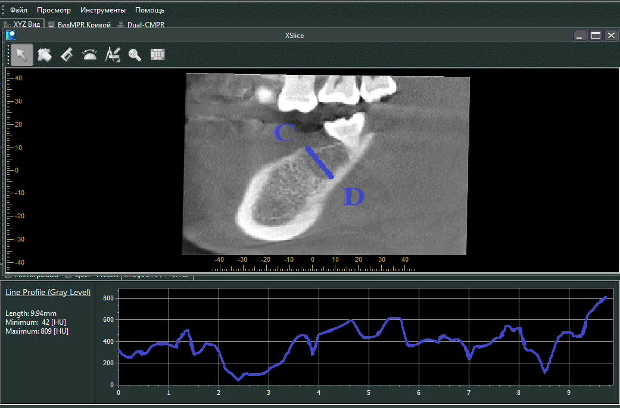

Рис. 4.1.1 Вимірювання щільності кісткової тканини альвеолярного відростка нижньої щелепи на КПКТ у ділянці ДЗР з терміном видалення зуба 1 місяць.

При ранніх (нещодавніх) видалення зубів відзначено зменшення оптичної щільності кісткової тканини альвеолярних відростків щелеп із стійкою залежністю від часу видалення і раніше використання знімних конструкцій зубних протезів. При невеликих термінах після видалення (від 10 до 14 діб) оптична щільність кісткової тканини становила від -109,744±5,226 до 420,445±5,264 HU, при середніх термінах (від 15 до 30 діб) - від 119,664±2,511 до 564,972±4,019 HU, при тривалих термінах (від 1 до 3 міс) - від 515,589±3,088 до 903,841±3,604 HU, а вже при використанні знімних конструкцій зубних протезів (від 1 до 3 років) - від 524,080±3,398 до - 1453,991±3,435 HU. Отримані результати представлені в таблиці 4.1.1.

Таблиця 4.1.1
Щільність кісткової тканини альвеолярних відростків
в залежності від часу після видалення зубів
Час після операції видалення зубу | Середні значення щільності кісткової тканини  альвеолярних відростків (в од. Хаунсфільда (HU))
Час після операції видалення зубу | нижня щелепа |  | верхня щелепа
Час після операції видалення зубу | min | max | min | max
10-14  днів | -420,445±5,264 | 109,744±5,226 | -415,274±  5,624 | 95,775±  5, 652
15-30  днів | 119,664±2,511 | 564,972±4,019 | 105,232±  2,411 | 485,752±  4,019
1-3  місяців | 555,589±3,088 | 903,841±3,604 | 512,684±  3,122 | 893,451±  3,625
від 3 місяців до3 років | 564,080±3,398 | 1453,991±3,435 | 525,329±  3,088 | 1206,841±  3,604
Інтактний зубний ряд | 553,155±3,568 | 1629,754±3,535 | 523,127±  3,588 | 1429,832±  3,604

Приріст кісткової тканини в залежності від часу після видалення представлений на рис. 4.1.2:

Рис. 4.1.2. Залежність щільності кісткової тканини від часу видалення зуба.
На даному дослідженні КПКТ пацієнта (рис 4.1.3) який користувався знімним протезом більше 3 років представлений графік щільності кісткової тканини альвеолярного відростка в області ДЗР нижньої щелепи у трансверзальній площині. Показники щільності кісткової тканини: мінімальні - 228 HU,максимальні – 1217, середні – 700 HU.
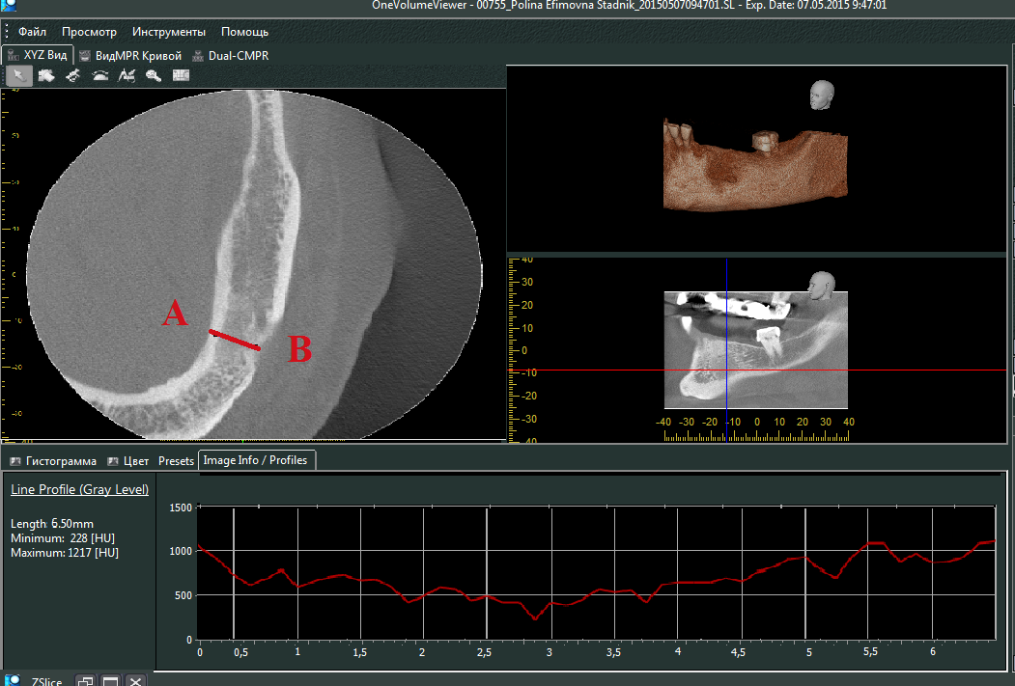

Рис 4.1.3. Вимірювання щільності кісткової тканини альвеолярного відростка нижньої щелепи на КПКТ у ділянці ДЗР з терміном видалення більше 3 років при користуванні ЧЗПП.

На даному дослідженні звертає увагу щільність компактної речовини на початку і в кінці графіку, що складає> 1000 HU, а також губчатої речовини в середині графіку на рівні > 700 HU.
Якщо порівняти дані з дослідженнями в якому пацієнт не користувався знімним протезом (рис 4.3), то можно побачити, що щільність компактної речовини на початку графіка у пацієнта з протезом(>1000 HU) дещо менша ніж у випадку в якому не користувались протезом (> 1400 HU), в той час як щільність губчатої речовини в середині графіка у дослідженні пацієнта з протезом - 700 HU, була більшою, ніж у випадку без протезу – 580 HU. Цей факт дає змогу стверджувати, що атрофія кісткової тканини при відсутності зубів, відбувається незалежно від використання знімного протезу, але при ранньому використанні знімних протезів збільшується щільність губчатої речовини, в той час як компактна пластинка атрофується ще більше ніж при невикористанні знімних протезів.
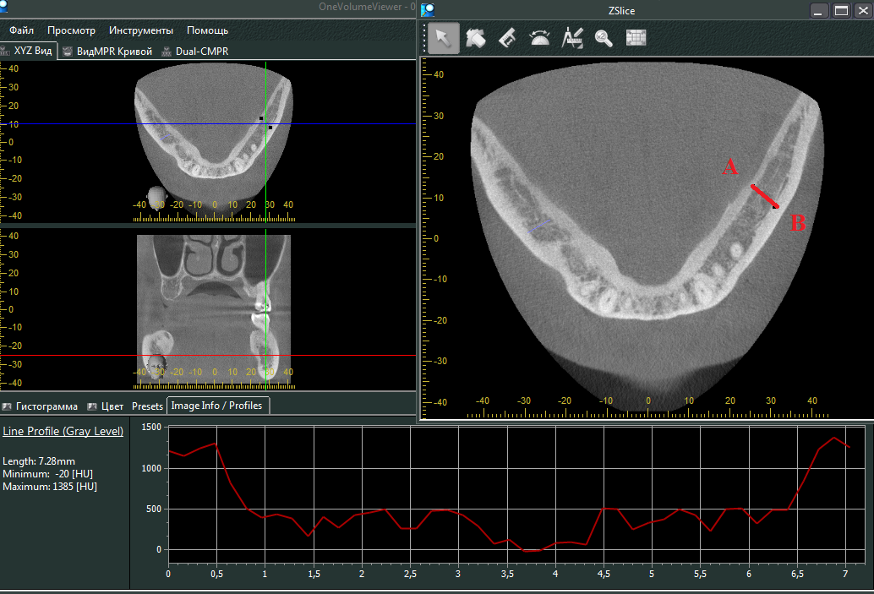

Рис 4.1.4. Вимірювання щільності кісткової тканини альвеолярного відростка нижньої щелепи на КПКТ у ділянці ДЗР з терміном видалення більше 3 років без використання знімного протеза пацієнтом.
Показники щільності кісткової тканини на рис 4.3: мінімальні - -20 HU, максимальні – 1385 HU, середні – 580 HU.

В результаті проведених нами досліджень визначено оптична щільність
кісткової тканини альвеолярних відростків щелеп в області ДЗР, яка коливається від -420,445 до 1629,754. Отримані дані дали можливість констатувати факт зміни оптичної щільності кісткової тканини альвеолярного відростка при ранньому використанні знімних конструкцій зубних протезів, а також, підвищення щільності кісткової тканини альвеолярного відростка в стійкій залежності від проміжку часу після видалення зуба. Використання знімного протезу призводить до резорбції зовнішнього шару кістки. З іншого боку, при відсутності навантаження погіршується якість кістки, тобто відбувається її внутрішня резорбція.
Результати вимірювання оптичної щільності кісткової тканини альвеолярного відростка дозволяють обирати тактику лікування пацієнта, проводити вибір конструкції протезу, прогнозувати термін використання і контролювати ефективність лікування.

4.2. Результати вивчення математичного моделювання конструкції знімного протезу з безкламерною фіксацією при мезіо-дистальному нахилі зубів з застосуванням А-силіконового матеріалу

Утримуючі властивості тіла клиновидної форми з еластичного матеріалу, залежать від кута нахилу клина відносно напрямку, в якому діє зовнішня сила. В нашому випадку сила буде діяти перпендикулярно жувальній площині протеза. Тому, при протезуванні безкламерними протезами з еластичним матеріалом, для визначення раціональності безкламерного протеза слід визначити співвідношення величини піднутрення і висоти нахилених зубів.
Результати розрахунків, проведених при математичному моделюванні, приведені в таблицях 4.2.1 і 4.2.2
Таблиця 4.2.1
Результати математичного розрахунку співвідношення висоти нахилених зубів і піднутрення на верхній щелепі, при якому протез скидається

Зуб | Співвідношення піднутрення і висоти нахилених зубів
Зуб | показники | Сила скидання протезу (F/2)=0,15 кг |  | Сила скидання протезу (F/2)=0,3 кг
Зуб | показники | U = 1 мм | U = 0,5 мм | U = 1 мм | U = 0,5 мм
Мед. різець | макс. | 0,24 | 0,39 | 0,40 | 0,71
Мед. різець | сер. | 0,24 | 0,39 | 0,40 | 0,67
Мед. різець | мін. | 0,22 | 0,35 | 0,36 | 0,58
Лат. різець | макс. | 0,27 | 0,48 | 0,49 | 0,87
Лат. різець | сер. | 0,25 | 0,45 | 0,47 | 0,78
Лат. різець | мін. | 0,24 | 0,40 | 0,42 | 0,68
Ікло | макс. | 0,24 | 0,42 | 0,42 | 0,76
Ікло | сер. | 0,24 | 0,40 | 0,41 | 0,68
Ікло | мін. | 0,23 | 0,37 | 0,38 | 0,62
Перший премоляр | макс. | 0,23 | 0,39 | 0,39 | 0,73
Перший премоляр | сер. | 0,22 | 0,39 | 0,39 | 0,68
Перший премоляр | мін. | 0,22 | 0,37 | 0,38 | 0,63
Другий премоляр | макс. | 0,22 | 0,4 | 0,4 | 0,75
Другий премоляр | сер. | 0,2 | 0,4 | 0,4 | 0,7
Другий премоляр | мін. | 0,2 | 0,4 | 0,4 | 0,6
Перший моляр | макс. | 0,17 | 0,28 | 0,28 | 0,49
Перший моляр | сер. | 0,16 | 0,25 | 0,26 | 0,48
Перший моляр | мін. | 0,14 | 0,25 | 0,26 | 0,47
Другий моляр | макс. | 0,15 | 0,28 | 0,29 | 0,5
Другий моляр | сер. | 0,15 | 0,24 | 0,25 | 0,5
Другий моляр | мін. | 0,14 | 0,24 | 0,25 | 0,49

Таблиця 4.2.2
Результати математичного розрахунку співвідношення висоти нахилених зубів і піднутрення на нижній щелепі, при якому протез скидається

Зуб | Співвідношення піднутрення і висоти нахилених зубів
Зуб | показники | Сила скидання протезу (F/2)=0,15 кг |  | Сила скидання протезу (F/2)=0,3 кг
Зуб | показники | U = 1 мм | U = 0,5 мм | U = 1 мм | U = 0,5 мм
Мед. різець | макс. | 0,24 | 0,39 | 0,40 | 0,71
Мед. різець | сер. | 0,24 | 0,39 | 0,40 | 0,67
Мед. різець | мін. | 0,22 | 0,35 | 0,36 | 0,58
Лат. різець | макс. | 0,27 | 0,48 | 0,49 | 0,87
Лат. різець | сер. | 0,25 | 0,45 | 0,47 | 0,78
Лат. різець | мін. | 0,24 | 0,40 | 0,42 | 0,68
Ікло | макс. | 0,24 | 0,42 | 0,42 | 0,76
Ікло | сер. | 0,24 | 0,40 | 0,41 | 0,68
Ікло | мін. | 0,23 | 0,37 | 0,38 | 0,62
Перший премоляр | макс. | 0,23 | 0,39 | 0,41 | 0,73
Перший премоляр | сер. | 0,22 | 0,39 | 0,39 | 0,68
Перший премоляр | мін. | 0,22 | 0,37 | 0,38 | 0,63
Другий премоляр | макс. | 0,22 | 0,4 | 0,4 | 0,75
Другий премоляр | сер. | 0,2 | 0,4 | 0,4 | 0,7
Другий премоляр | мін. | 0,2 | 0,4 | 0,4 | 0,6
Перший моляр | макс. | 0,17 | 0,28 | 0,28 | 0,49
Перший моляр | сер. | 0,16 | 0,25 | 0,26 | 0,48
Перший моляр | мін. | 0,14 | 0,25 | 0,25 | 0,47
Другий моляр | макс. | 0,15 | 0,28 | 0,29 | 0,5
Другий моляр | сер. | 0,15 | 0,24 | 0,25 | 0,5
Другий моляр | мін. | 0,14 | 0,24 | 0,23 | 0,49
Проаналізувавши ці результати, ми пропонуємо для використання спрощені таблиці 4.2.3 і 4.2.4, які розроблені нами, базуючись на даних таблиць 4.2.1 і 4.2.2 З їх допомогою можна легко визначити раціональність безкламерного протеза, який планується виготовити за технологією, яку ми проводимо в розділі 5 із використанням А-силіконового еластичного конструкційного зуботехнічного матеріалу. Для цього треба визначити співвідношення величини піднутрення і висоти нахилених зубів і порівняти їх з даними таблиць 4.2.3 або 4.2.4.
Таблиця 4.2.3
 | Співвідношення піднутрення і висоти нахилених зубів
Сила скидання протезу та переміщення | Мед. різець | Лат. різець | Ікло | Перший премоляр | Другий премоляр | Перший моляр | Другий моляр
F/2=0,15 кг U= 1 мм | 0,24 | 0,27 | 0,24 | 0,23 | 0,22 | 0,17 | 0,15
F/2=0,15 кг U= 0,5 мм  F/2=0,3 кг U= 1 мм | 0,40 | 0,49 | 0,41 | 0,41 | 0,41 | 0,28 | 0,29
F/2=0,3 кг U= 0,5 мм | 0,71 | 0,87 | 0,76 | 0,73 | 0,75 | 0,49 | 0,50
Визначення раціональності безкламерного протеза верхньої щелепи при використанні еластичного А-силіконового матеріалу

Найбільш раціональною слід вважати конструкцію безкламерного протеза, якщо обидва нахилені опорні зуби мають співвідношення величини піднутрення і висоти не менше, ніж величина співвідношення, вказана у другій строчці таблиці 4.2.3, при значенні F/2=0,3 кг U= 1 мм. В цьому

Таблиця 4.2.4
Визначення раціональності безкламерного протеза нижньої щелепи
при використанні еластичного А-силіконового матеріалу
Співвідношення піднутрення і висоти нахилених зубів
Сили скидання протеза | F/2=0,15 кг U= 1 мм | F/2=0,15 кг  U= 0,5 мм  F/2=0,3 кг  U= 1 мм | F/2=0,3 кг  U= 0,5 мм
Мед. різець | 0,3 | 0,58 | 1,00
Лат. різець | 0,28 | 0,54 | 0,92
Ікло | 0,28 | 0,50 | 0,85
Перший премоляр | 0,24 | 0,47 | 0,85
Другий пре моляр | 0,22 | 0,41 | 0,82
Перший моляр | 0,16 | 0,26 | 0,75
Другий моляр | 0,14 | 0,27 | 0,50

випадку можна стверджувати, що безкламерний протез під впливом скидаючого зусилля 0,3 кг буде переміщуватись у вертикальному напрямку не більше ніж на 0,5 мм, а під впливом скидаючого зусилля до 0,6 кг не більше, ніж на 1 мм. Але, якщо один або обидва нахилених опорних зуба мають співвідношення величини піднутрення і висоти близько одиниці (кут нахилу близько 45°), то будуть виникати труднощі з введенням безкламерного протезу на протезне ложе, а при нахилі менше 15° виникають проблеми з фіксацією.
Якщо один або обидва з нахилених опорних зубів мають співвідношення величини піднутрення і висоти не менше, ніж величина співвідношення, вказана у першій строчці таблиці 4.2.3, але не більше, ніж вказана у другій строчці таблиці 4.2.3, то конструкція безкламерного протеза буде менш раціональна. В цьому випадку можна стверджувати, що безкламерний протез під впливом скидаючого зусилля 0,3 кг буде переміщуватись в вертикальному напрямку не більше, ніж на 1 мм.
В таблицях 4.2.5 і 4.2.6 ми проводимо дані, за допомогою яких можна визначити раціональність безкламерного протеза, який планується виготовити за нашою технологією з використанням еластичного матеріалу, модуль пружності якого відомий. Раціональність протеза визначають вище зазначеним способом.
Таблиця 4.2.5
Визначення раціональності безкламерного протеза на верхній щелепі
в залежності від модуля пружності різних матеріалів

Модуль пружності  (кг/см²) | tg кута нахилу
Модуль пружності  (кг/см²) | Мед. різець | Лат. різець | Ікло | Перший премоляр | Другий премоляр | Перший моляр | Другий моляр
0,5 | 3,07 | 3,91 | 3,07 | 3,07 | 3,07 | 2,10 | 2,10
1 | 1,69 | 2,13 | 1,69 | 1,69 | 1,69 | 1,17 | 1,17
1,5 | 1,20 | 1,51 | 1,20 | 1,20 | 1,20 | 0,84 | 0,84
2 | 0,95 | 1,19 | 0,95 | 0,95 | 0,95 | 0,67 | 0,67
2,5 | 0,79 | 0,99 | 0,79 | 0,79 | 0,79 | 0,56 | 0,56
3 | 0,68 | 0,85 | 0,68 | 0,68 | 0,68 | 0,48 | 0,48
3,5 | 0,60 | 0,75 | 0,60 | 0,60 | 0,60 | 0,42 | 0,42
4 | 0,54 | 0,67 | 0,54 | 0,54 | 0,54 | 0,38 | 0,38
4,5 | 0,49 | 0,61 | 0,49 | 0,49 | 0,49 | 0,35 | 0,35
5 | 0,45 | 0,56 | 0,45 | 0,45 | 0,45 | 0,32 | 0,32
5,5 | 0,42 | 0,52 | 0,42 | 0,42 | 0,42 | 0,29 | 0,29
6 | 0,39 | 0,48 | 0,39 | 0,39 | 0,39 | 0,27 | 0,27
6,5 | 0,36 | 0,45 | 0,34 | 0,36 | 0,36 | 0,25 | 0,25
7 | 0,34 | 0,42 | 0,32 | 0,34 | 0,34 | 0,24 | 0,24
7,5 | 0,32 | 0,4 | 0,30 | 0,32 | 0,32 | 0,22 | 0,22
8 | 0,30 | 0,38 | 0,29 | 0,30 | 0,30 | 0,21 | 0,21
8,5 | 0,29 | 0,36 | 0,28 | 0,29 | 0,29 | 0,20 | 0,20
9 | 0,28 | 0,34 | 0,26 | 0,28 | 0,28 | 0,19 | 0,19
9,5 | 0,26 | 0,33 | 0,25 | 0,26 | 0,26 | 0,18 | 0,18
10 | 0,25 | 0,31 | 0,24 | 0,25 | 0,25 | 0,17 | 0,17

Таблиця 4.2.6
Визначення раціональності безкламерного протеза на нижній щелепі
в залежності від модуля пружності різних матеріалів
Модуль пружності  (кг/см²) | tg кута нахилу
Модуль пружності  (кг/см²) | Мед. різець | Лат. різець | Ікло | Перший премоляр | Другий премоляр | Перший моляр | Другий моляр
0,5 | 4,7 | 4,7 | 3,91 | 3,91 | 3,07 | 2,10 | 2,10
1 | 2,55 | 2,55 | 2,13 | 2,13 | 1,69 | 1,17 | 1,17
1,5 | 1,8 | 1,8 | 1,51 | 1,51 | 1,20 | 0,84 | 0,84
2 | 1,41 | 1,41 | 1,19 | 1,19 | 0,95 | 0,67 | 0,67
2,5 | 1,17 | 1,17 | 0,99 | 0,99 | 0,79 | 0,56 | 0,56
3 | 1 | 1 | 0,85 | 0,85 | 0,68 | 0,48 | 0,48
3,5 | 0,88 | 0,88 | 0,75 | 0,75 | 0,60 | 0,42 | 0,42
4 | 0,78 | 0,78 | 0,67 | 0,67 | 0,54 | 0,38 | 0,38
4,5 | 0,71 | 0,71 | 0,61 | 0,61 | 0,49 | 0,35 | 0,35
5 | 0,65 | 0,65 | 0,56 | 0,56 | 0,45 | 0,32 | 0,32
5,5 | 0,6 | 0,6 | 0,52 | 0,52 | 0,42 | 0,29 | 0,29
6 | 0,55 | 0,55 | 0,48 | 0,48 | 0,39 | 0,27 | 0,27
6,5 | 0,51 | 0,51 | 0,45 | 0,45 | 0,36 | 0,25 | 0,25
7 | 0,48 | 0,48 | 0,42 | 0,42 | 0,34 | 0,24 | 0,24
7,5 | 0,45 | 0,45 | 0,4 | 0,4 | 0,32 | 0,22 | 0,22
8 | 0,42 | 0,42 | 0,38 | 0,38 | 0,30 | 0,21 | 0,21
8,5 | 0,4 | 0,4 | 0,36 | 0,36 | 0,29 | 0,20 | 0,20
9 | 0,38 | 0,38 | 0,34 | 0,34 | 0,28 | 0,19 | 0,19
9,5 | 0,36 | 0,36 | 0,33 | 0,33 | 0,26 | 0,18 | 0,18
10 | 0,34 | 0,34 | 0,31 | 0,31 | 0,25 | 0,17 | 0,17

Пружні властивості А-силіконового матеріалу прямо залежать від товщини компаунду. Необхідні властивості можуть бути забезпечені підготовкою протеза шляхом зішліфування твердого базису на необхідну величину.
Базуючись на результатах лабораторних досліджень фізико-механічних властивостей, зокрема деформацією при стисненні та відновленням після деформації стисненням, ураховуючи мінімальну величину занурення базису протеза в слизову оболонку протезного ложа, яка в середньому становить 0,15мм та «ефективну товщину» прошарку еластичного матеріалу [], визначено допустиму товщина силіконового компаунду від 0,1 до 2,4 мм.
У випадках постійно повторюваних нестаціонарних навантажень в конструкційному матеріалі може формуватися дефект, який проявляється у вигляді структурної дезорганізації, тріщин, розривів, з часом відбувається «руйнування від стомлення матеріалу» [, ]. Для профілактики руйнування А-силіконового матеріалу можливе застосування додаткового захисного покриття у вигляді лаку або силіконового глянцю. Метою якого є закрити мікропори поверхні А-силіконового матеріалу.
Таким чином, фіксація та стабілізація конструкції безкламерного протезу буде здійснюватися за допомогою клиноподібного тіла з еластичного компаунду, розмір якого розраховується індивідуально залежно від вищезазначених параметрів та заповнює ділянку між протезом та опорними зубами пацієнта.

Основні результати досліджень, що представлені у поточному розділі опубліковані у наукових фахових виданнях та найшли відображення у тезах доповідей і обговоренні на науково - практичних конференціях, семінарах тощо:
1. Герман С. А. Дослідження оптичної щільності кісткової тканини альвеолярних відростків / С. А. Герман // Український стоматологічний альманах. — 2016. — Вип. 4 . — С. 43-48.
2. German S. A. Mathematical justification of design of removable claspless denture / S.A. German //International scientific and practical conference «WORLD SCIENCE». — 2016. —№ 2(18) . — P. 28-31.

РОЗДІЛ 5.
ОРТОПЕДИЧНЕ ЛІКУВАННЯ ЗНІМНИМИ ПРОТЕЗАМИ З БЕЗКЛАМЕРНОЮ ФІКСАЦІЄЮ ТА ОЦІНКА ЙОГО ЕФЕКТИВНОСТІ У ПАЦІЄНТІВ З РІЗНИМИ ВАРІАНТАМИ АДЕНТІЇ

5.1. Спосіб виготовлення безкламерного протезу з А-силіконового матеріалу в порожнині рота

При виготовленні часткових знімних пластинкових протезів необхідною умовою є вибір оптимального способу фіксації, розташування кламерів та границь базису, що в подальшому найде відображення на періоді адаптації пацієнта до знімної конструкції зубного протезу, підвищення стабілізації та функціональної ефективності, а також запобігання розхитування зубів.
Враховуюче вище згадане, ми пропонуємо удосконалення способу фіксації часткових знімних пластинкових протезів за допомогою використання нахилу природних зубів, а саме ретенційних зон піднутрень, які заповнюються силіконовим компаундом з урахуванням математичного обґрунтування товщини та розміру.
Спосіб виготовлення безкламерного протеза полягає в наступному:
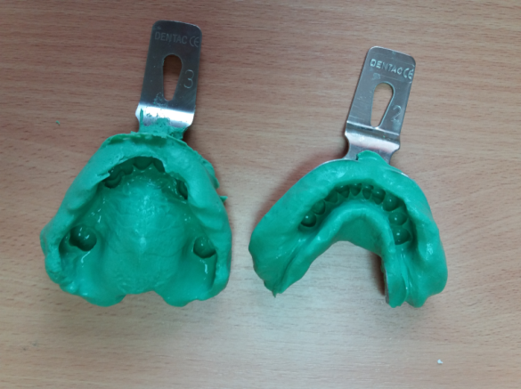
- Отримуєм повні анатомічні робочий та допоміжний відбитки з щелеп альгінатним матеріалом (рис 5.1.1)

Рисунок 5.1.1 – отримання відбитків;
- Відливаємо гіпсові моделі (рис 5.1.2)
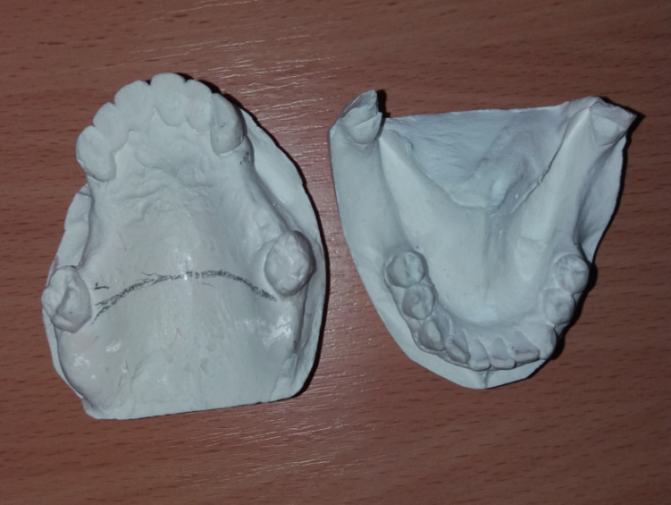

Рисунок 5.1.2 – гіпсові моделі;
- Для визначення границь протеза вивчаємо модель за допомогою паралелометра. Визначивши загальну межеву лінію та межі ретенційної ділянки, на моделі малюємо контури майбутнього протеза, визначаємо глибину піднутрень природніх зубів обмежуючих ДЗР.
- Проводимо підготовку гіпсової моделі (як при підготовці для дублювання).
- Виготовляємо восковий шаблон із прикусними валиками.
- Визначаємо центральну оклюзію або співвідношення.
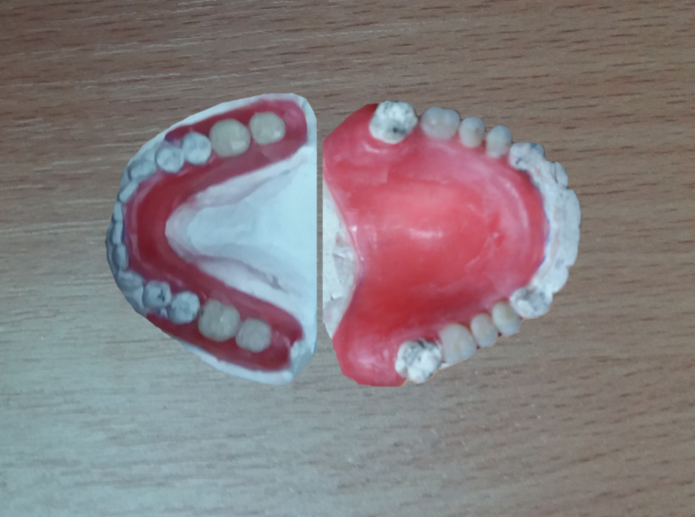
- Проводимо перевірку воскової репродукції конструкції протеза (рис 5.1.3).

Рисунок 5.1.3 –А – перевірка воскової репродукції конструкції протеза;

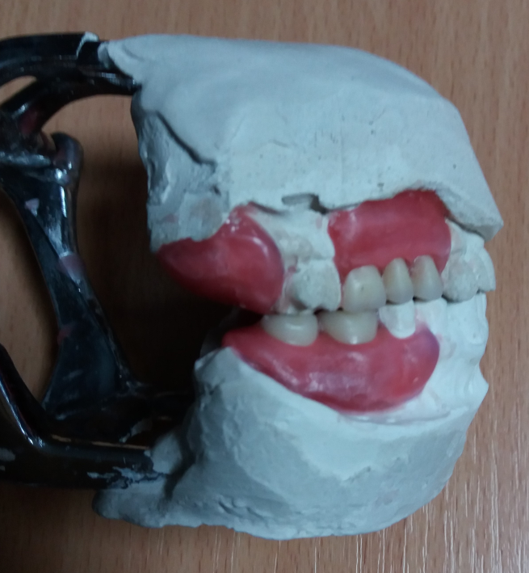
- Загіпсовка моделі в окклюдатор в положенні центральної оклюзії (рис 5.1.4).

Рисунок 5.1.4 – моделі в центральні оклюзії загіпсовані в окклюдаторі

- Після фінішного моделювання протезу гіпсуємо в полімеризаційну кювету та проводимо паковку і полімеризацію базисної пластмаси за традиційною методикою.
- Проводимо кінцеву механічну обробку протезу, припасовуємо в порожнині роту.
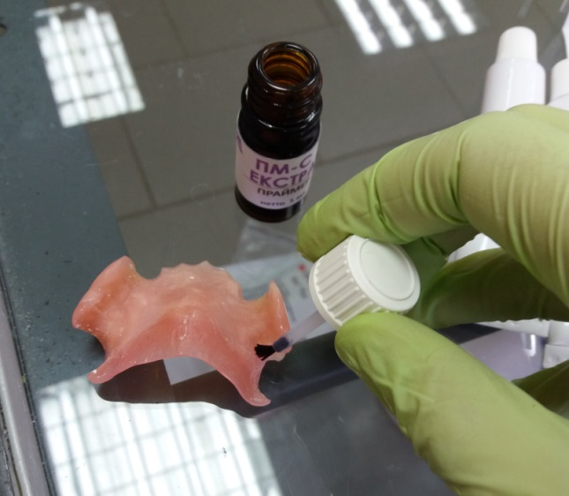
- Готуємо апроксимальну поверхню базису протеза в ділянці розташування силіконового компаунда шляхом придання їй матової поверхні, та покриваємо адгезивним лаком (рис 5.1.5).

Рисунок 5.1.5 – Покривання підготовленої ділянки адгезивним лаком

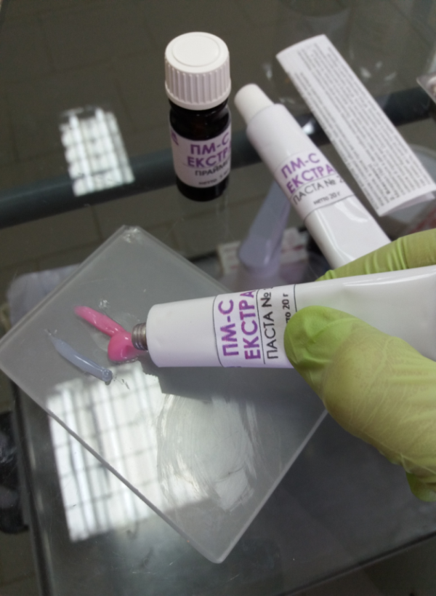
- Замішуємо та розміщуємо ПВСМ на основі мікросфер скляних на підготовленій ділянці, після чого вносимо в порожнину рота протез, накладаємо на протезне ложе і витримуємо 7 хвилин для вулканізації компаунда (рис 5.1.6).

Рисунок 5.1.6 – Паста №1 та №2 ПВСМ на основі скляних мікросфер

- Після вилучення протезу з порожнини роту обрізаємо надлишки гострою фрезою або ножицями.
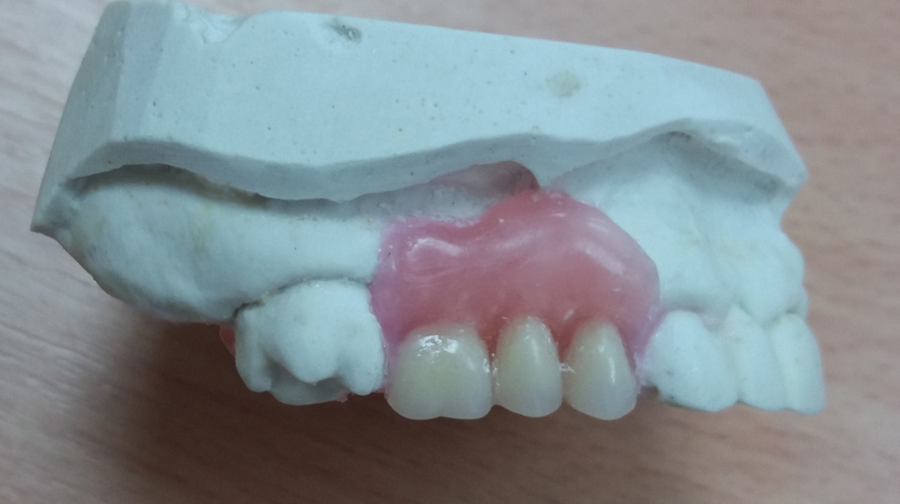

Рисунок 5.1.7 – Готовий протез на гіпсовій моделі

Про даний спосіб виготовлення протезів проінформовано за допомогою інформаційного листа № 132-2016 [178].
5.2. Особливості клінічних етапів виготовлення часткових знімних пластинкових протезів із прошарком А-силіконового матеріалу для безкламерної фіксації протеза.

Під час клінічного обстеження пацієнтів із частковою втратою зубів III класу за Кеннеді необхідно з’ясувати можливість застосування безкламерної фіксації для чого слід визначити протяжність ДЗР, кут нахилу зубів та величину піднутрень. Також, потрібно оцінити в яких ділянках слід застосовувати прошарок матеріалу в складі базису ЧЗПП. Як правило, такими ділянками були зони розташовані між нахиленими зубами. У випадках коли в цих ділянках розташовуються екзостози, тонке чи, навпаки, надмірне розростання слизової оболонки використання А-силіконового матеріалу можливе. У таких клінічних випадках внутрішню поверхню БА обробляли аналогічно з ділянками у зонах піднутрень, знімаючи прошарок 2-3 мм твердого базису та наносили прошарок еластичного матеріалу таким чином, щоб створити місце розташування матеріалу, яке за периметром повинне складати не менше 3 мм зі всіх сторін.
Зішліфовування БА протеза проводили у вигляді увігнутої заглибини гострою ортопедичною фрезою (ISO 500-104-201-110-060). Можливе також застосування в центрі зішлівофаної ділянки в базисі протеза розвантажувальних отворів з метою підсилення фіксації.
Далі БА протеза в ділянці шорсткої заглибини змащували адгезивом так, щоб він перекривав створені нерівності. Підготовлювали матеріал змішуючи пасту №1 і пасту №2 між собою у співвідношенні 1:1 і наносили на підготовлену поверхню протеза, після чого протез вводили в порожнину рота на 7 хвилин і просили стиснути пацієнта зуби в звичному положенні центральної оклюзії без надмірного навантаження. Залишки матеріалу обрізають гострими ножицями.
У випадку коли протез по тим, чи іншим причинам не відповідає рельєфу слизовою оболонки після виготовлення, ні в якому разі не слід корегувати його за допомогою силіконових відбиткових матеріалів. В цьому випадку можливе виникнення хімічного з’єднання з А-силіконовим матеріалом.

5.3. Клінічні приклади застосування А-силіконового матеріалу для безкламерної фіксації часткових знімних пластинкових протезів.

Пацієнтка А., 1963 р.н., амбулаторна картка № 161643, звернулася на кафедру ортопедичної стоматології ХНМУ для протезування. Скарги на відсутність бокових зубів, неможливість пережовування їжі, виражену болючість під час жування на нижній щелепі, естетичний дефект.
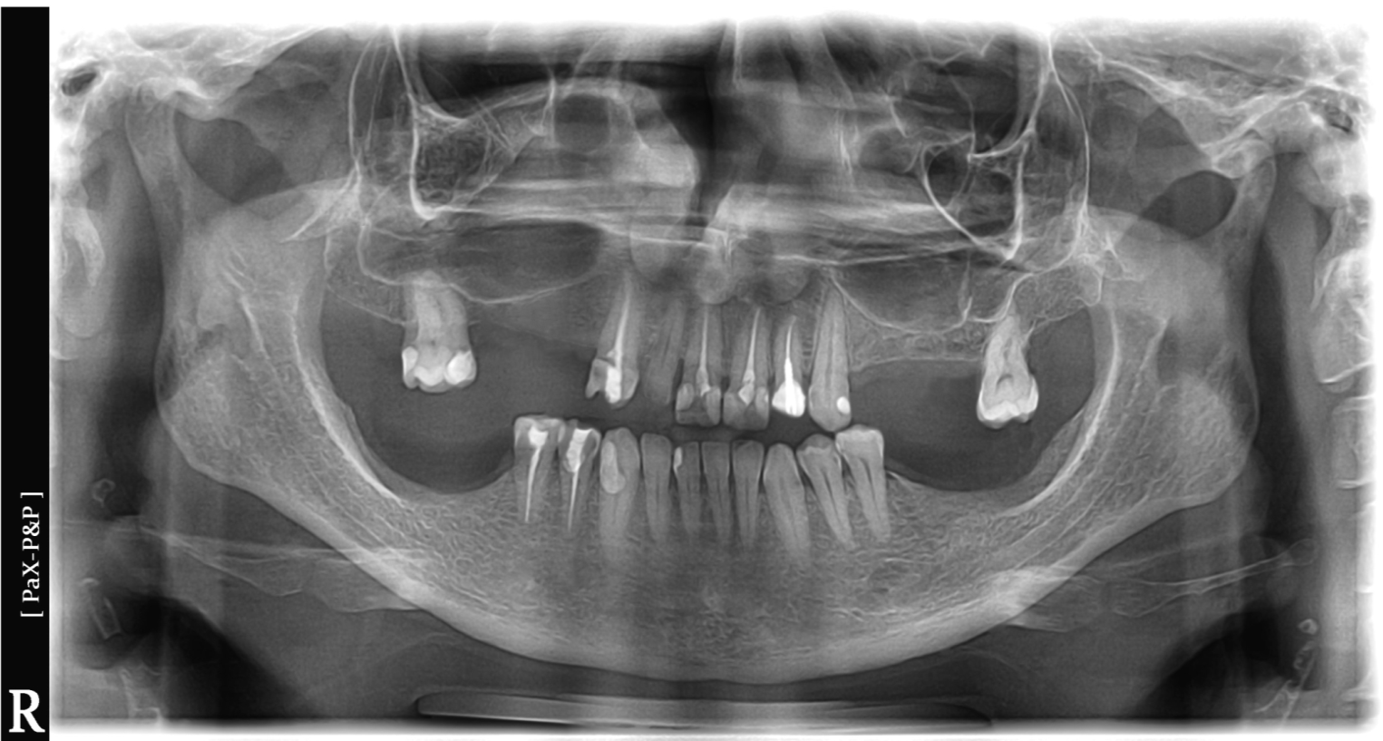
Об’єктивно: Оклюзійні контакти зубів збережені тільки у фронтальній зоні. Запалення слизової оболонки на нижній та на верхній щелепах не спостерігалось. ОПТГ пацієнта представлена на рисунку 5.3.1.

Рисунок 5.3.1 – Ортопантомограмма пацієнта А., амбулаторна карта 161643.
Діагноз: Дефект зубного ряду в/щ ІІІ класу І підкласу, дефект зубного ряду І класу н/щ по Кеннеді. Втрата жувальної ефективності 76% по Агапову. Естетичний дефект.
Лікування: Виготовлено 6 пластмасових провізорних коронок 13,12,11,21,22,23 зуби, 6 металокерамічних коронок 13,12,11,21,22,23 зуби,частковий знімний пластинковий протез з безкламерною фіксацією в/щ, частковий знімний пластинковий протез з ясеневими кламерами на н/щ (рис. 5.3.2, 5.3.3)
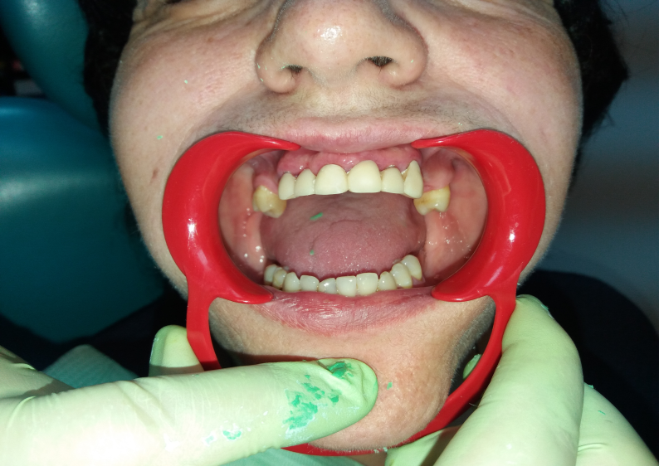

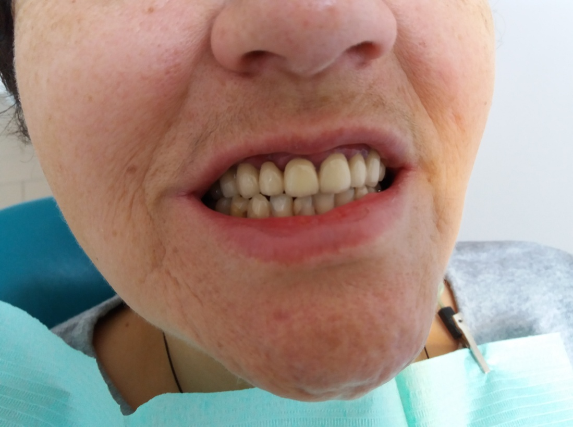
Рисунок 5.3.2 – Зовнішній вигляд пацієнта на етапі виготовлення провізорних коронок

Рисунок 5.3.3 – Зовнішній вигляд після протезування.
Після завершення протезування пацієнтка була задоволена досягнутим як функціональним, так і естетичним результатом лікування. Спостерігалась хороша фіксація протезів як на верхній, так і на нижній щелепах. Больові відчуття слизової оболонки під протезом не спостерігались. При наступних оглядах (через тиждень, 4 тижні, 8 тижнів,12 тижнів) хвора залишилась задоволена протезами, почувалась добре та комфортно.

5.4. Результати порівняльного дослідження вимірювання жувального тиску ЧЗПП

Усі досліджувані пацієнти, яким виготовлялись ЧЗПП було розподілено на дві групи:
І контрольна (30 осіб) – виготовлення протезів з акрилової пластмаси з кламерною фіксацією;
ІІ дослідна (30 осіб) – виготовлення протезів із використанням А-силіконового матеріалу для безкламерної фіксації.
Сили жувального тиску (ЖТ) є показником продуктивності, які можуть бути використані, щоб зв'язати анатомічну форму і функцію для оцінки відновлення жувальної ефективності протезами і забезпечити довідкові дані для досліджень з біомеханіки [, ]. Крім того, знання максимальних показників жувального тиску допомагає сформулювати ідеальний план лікування для жувальних м'язів. Відмінності у значеннях ЖТ залежать від багатьох факторів, пов'язаних з анатомічними і фізіологічними характеристиками. Різні дослідники знайшли широкий спектр методів вимірювання максимального ЖТ, але названі способи трудомісткі і мають додаткову похибку за рахунок перетворення механічних переміщень в електричний сигнал [, , ].

Функціональні характеристики органів зубощелепної системи тісно взаємопов'язані і визначаються психосоматичних станом, віком, ступенем тренованості жувальних м'язів і пародонту, станом рефлекторної регуляції м'язових зусиль барорецепторами пародонту та слизової оболонки протезного ложа і поля. В ортопедичній соматології застосовується термін "жувальний тиск" (ЖТ), який позначає силу, що розвивається жувальними м'язами для відкушування і розжовування їжі, діючу на певну поверхню. Згідно з даними літератури [, ] ЖТ в області інтактних різців становить: у жінок (20 ÷ 30) кг, у чоловіків (25 ÷ 40) кг; на молярах: (40 ÷ 60) кг і (50 ÷ 80) кг відповідно.
Як відомо, після фіксації протезів у ротовій порожнині проходить певний адаптаційний період. Адаптаційний процес проявляється у поступовому зниженні функціональної діяльності великих і малих слинних залоз, у відновленні смаку, мови і моторних актів: відкушування, роздрібнення і ковтання їжі та настанням автоматизації акту жування.
Для узагальненого аналізу отриманих результатів розраховували середнє значення і його середню помилку, застосований індексний аналіз показників жувального тиску для кожної з груп ДЗР, індекс розподілу жувального тиску (ІРЖТ) [153], розрахований за формулою ІРЖТ = БД / ФД, де БД - жувальний тиск в бічному ділянці, в ФД - у фронтальній ділянці зубного ряду (в кг).
Методом вимірювання ЖТ вивчались функціональні можливості жувальної системи. Перший вимір виконано до виготовлення ортопедичної конструкції, другий в ранньому (безпосередньо після виготовлення протеза) і третій у віддаленому (через 30-45 днів) періодах лікування.
Лікування 60 пацієнтів з частковою адентією в ранньому періоді дозволило визначити ЖТ в межах між 4,39±0,18 та 7,12±0,40 кг, яке відрізнялося в залежності від ділянки зубного ряду. У подальшому, у віддаленому періоді, підвищилося ЖТ, особливо в лівих бокових ділянках (табл. 5.4.2, діаграма 5.4.1).

Таблиця 5.4.2
Динаміка жувального тиску в ранньому та віддаленому періодах застосування знімних протезів
Локалізація ДЗР при частковій адентії |  |  | Етапи ортопедичного лікування |  | Достовір-ність ефекту р
 |  |  | ранній період  безпосередньо після виготовлення протеза | віддалений період  (через 30-45 днів) | Достовір-ність ефекту р
На нижній щелепі (n₁=30) | ФД | M±m, кг | 4,39±0,18 | 5,00±0,22* | <0,05
На нижній щелепі (n₁=30) | ПБД | M±m, кг | 5,62±0,35 | 6,74±0,44* | <0,05
На нижній щелепі (n₁=30) | ПБД | І_{РЖД}, од | 1,27±0,04 | 1,32±0,09 | >0,05
На нижній щелепі (n₁=30) | ЛБД | M±m, кг | 5,45±0,27 | 6,67±0,35* | <0,001
На нижній щелепі (n₁=30) | ЛБД | І_{РЖД}, од | 1,26±0,05 | 1,33±0,01* | <0,001
На верхній щелепі (n₂=30) | ФД | M±m, кг | 4,59±0,22 | 5,30±0,26* | <0,05
На верхній щелепі (n₂=30) | ПБД | M±m, кг | 5,98±0,38 | 7,00±0,44* | <0,05
На верхній щелепі (n₂=30) | ПБД | І_{РЖД}, од | 1,30±0,04 | 1,30±0,04 | <0,05
На верхній щелепі (n₂=30) | ЛБД | M±m, кг | 5,98±0,32 | 7,12±0,40* | <0,05
На верхній щелепі (n₂=30) | ЛБД | І_{РЖД}, од | 1,30±0,04 | 1,30±0,04 | <0,05
ФД – фронтальна ділянка зубного ряду; ПБД – права бокова ділянка зубного ряду; ЛБД – ліва бокова ділянка зубного ряду; * - достовірна зміна жувального тиску під впливом корекції; ІРЖТ = БД / ФД

У ранньому періоді на нижній щелепі рівень ЖТ склав (4,39 ± 0,18 ÷ 5,62 ± 0,35) кг, а на верхній - (4,59 ± 0,22 ÷ 5,98 ± 0,38) кг (р> 0,05). Стандартизований індекс розподілу жувального тиску в ранньому періоді в ПБД нижньої щелепи становив 1,27 ± 0,04 од, ЛБД - 1,26 ± 0,05 од; відмічено достовірне збільшення цього показника у віддаленому періоді в ЛБД до 1,33 ± 0,01 од (р <0,001). Аналіз закономірностей перерозподілу ЖТ виявив його пропорційність за рахунок достовірного відносного збільшення в ЛБД (р <0,001).

Діаграма 5.4.1
Динаміка жувального тиску в ранньому та віддаленому періодах застосування знімних протезів

Аналіз абсолютних показників жувального тиску і їх приросту у віддаленому періоді часткових знімних протезів дозволяє встановити, що поряд з приростом показників ЖД в ряді випадків виявлено «вирівнювання» показників ЖТ симетричних ділянок зубного ряду.
Ортопедичне лікування знімними протезами ДЗР різної локалізації забезпечує зростання жувального тиску з рівномірним його розподілом по симетричним ділянкам не залежно від протяжності і локалізації ДЗР.
Таким чином, дослідженнях параметрів ЖТ виявило значно кращі показники у пацієнтів, які користуються протезами із А-силіконовим матеріалом, а саме, у коротший термін знижується напруження м’яких тканин, швидше відбувається адаптація до протезів і збільшується жувальна активність.
На основі отриманих результатів досліджень можна стверджувати, що безкламерні протези, виготовлені з прошарком А-силіконового матеріалу, краще освоюються пацієнтами, швидше настає зняття подразнення, у повній мірі та у значно коротший термін відбувається відновлення функціональної діяльності ЗЩС. Все це зумовлює підвищення якості зубного протезування.

5.5. Результати порівняльного дослідження числа корекцій ЧЗПП

Вивчалось число корекцій базису ЧЗПП. Результати вносили в комп’ютерний банк даних, систематизували і кінцевий результат у вигляді середніх величин за періодами до та після фіксації ЧЗПП у порожнині рота (табл. 5.4.1).
Таблиця 5.4.1
Показники корекцій ЧЗПП в залежності від матеріалів (М±m)
Групи пацієнтів | Матеріали,  з яких виготовлено протези | Середній показник корекцій у віддаленому періоді (через 30-45 днів), кг
І | Фторакс | 2,2±1,8
ІІ | Фторакс + ПВСМ на основі мікросфер скляних | 0,5±0,5*

Примітки: * р<0,05.
За результатами проведеного дослідження виявлено, що у пацієнтів із ЧЗПП з кламерною фіксацією потреба у проведенні корекцій базису протезу виникала частіше у порівнянні з пацієнтами, які користувались безкламерними ЧЗПП із прошарком А-силіконового матеріалу. Показник кількості корекцій базису протезів без еластичної пластмаси в середньому становив 2,2±1,8, а у хворих, які користувались протезами з ПВСМ на основі мікросфер скляних – 0,5±0,5.
Отримані результати можна пояснити тим, що протези з безкламерною фіксацією за рахунок своїх властивостей менше травмують слизову оболонку порожнини рота, акт жування є комфортнішим для пацієнта, а процес адаптації відбувається швидше.

5.6. Результати порівняльного дослідження функції ковтання пробою за Редіновим

У пацієнтів з частковою відсутністю зубів першої та другої груп - проба ковтання до накладання протезів склала 630±54,872 мг речовини, що достовірно свідчить про зниження функції ковтання у порівнянні з пацієнтами контрольної групи 380±44,721 мг харчового речовини (р<0,05; t=5,567). При пробі з протезами одразу після накладання були отримані наступні результати: 841±58,321 мг у акрилових протезів з кламерною фіксацією та 702±58,321мг у групі з безкламерними протезами.
У віддаленому періоді (через 30-45 днів) ковтальна проба у пацієнтів, які користувались ЧЗПП з кламерною фіксацією склала 1014±67,342 мг, а у пацієнтів, які користувались протезами з безкламерною фіксацією 958±67,342 мг (табл. 5.7).
Показник ковтальної проби у пацієнтів з ЧЗПП з кламерною фіксацією одразу після одягання протеза у 1,3 рази більше ніж до накладання протезів і в 1,2 рази більше ніж у безкламерних протезів одразу після накладання, що свідчить про адгезію харчових залишків в порожнині рота на протезах.

Табл.5.7
Показники дослідження функції ковтання пробою за Редіновим
Вид протезу | Період вимірювання | Показники(мг)
У пацієнтів з ДЗР без протезів | До лікування | 630±54,872
ЧЗПП з кламерною фіксацією | Після виготовлення протезу | 841±58,321
ЧЗПП з кламерною фіксацією | У віддаленому  періоді (через 30-45 днів) | 1014±67,342
ЧЗПП з безкламерною фіксацією | Після одягання протезу | 702±58,321
ЧЗПП з безкламерною фіксацією | У віддаленому  періоді (через 30-45 днів) | 958±67,342

У пацієнтів з безкламерними протезами показники одразу після накладання в 1,1 раз більше ніж до накладання протезів, що свідчить про об'єктивне підвищення процесу ковтання. У віддаленому періоді показники протезів з безкламерною фіксацією в1,3менше ніж у протезів з кламерною фіксацією, що свідчить про меншу адгезію харчових залишків у віддаленому періоді, що пояснюється меншим простором між безкламерним протезом та зубами в зоні піднутрень.
Таким чином, на нашу думку, застосування А-силіконового матеріалу для безкламерної фіксації часткових знімних протезів позитивно позначається на такій життєво важливій функції, як ковтання.
Основні результати досліджень, що представлені у даному розділі опубліковані у наукових виданнях та найшли відображення у тезах доповідей і обговоренні на науково - практичних конференціях, семінарах тощо:
1. Герман С.А. Оцінка якості ортопедичного лікування частковими знімними пластинковими протезами з безкламерною фіксацією / С.А. Герман // III International Scientific and Practical Conference" Methodology of Modern Research". — Dubai, 2017. — № 4(20), Vol.6. — P. 11-13.

АНАЛІЗ І Узагальнення
результатів дослідженння

Часткові знімні пластинкові протези є найпростішим і найбільш часто вживаним методом лікування втрачених зубів. Їх частка в загальній кількості протезів, які виготовляються, складає від 30 до 40 %. Часто знімні пластинкові протези є єдиним можливим видом протезування, що забезпечує відновлення жувальної функції пацієнта. [].
Еволюція часткових знімних протезів пройшла довгий шлях, що веде до незчисленних проектів, які були провальними в стоматології. Переважна більшість з цих проектів не функціонують, щоб захистити або зберегти опорні зуби і зміцнити навколишні структури пародонту. Вони, зазвичай, не є зручними і естетичними. Часткові знімні зубні протези є, можливо, найбільш недооціненими і, в деяких випадках, неправильно спроектованими. Класично, часткові зубні протези вважаються останньою інстанцією по відновленню зубного ряду. Стоматологи часто ухиляються від їх виготовлення.
В останній час зростає популярність протезів, що опираються на імпланти. А це є більш ефективною та довготривалою альтернативою для пацієнтів з частковою втратою зубів. Тим не менш, соціально-економічні фактори наводять на думку, що широке використання часткових знімних протезів збережеться в найближчому майбутньому. Цей факт, разом з очевидними популяційними тенденціями, дозволяє припустити, що необхідність в часткових знімних протезах навряд чи зменшиться в майбутньому і, ймовірно, збережеться відносно стабільною.
Незалежно від конструкції протеза, поряд із лікувальними властивостями протез викликає також подразнювальну дію, що пов’язано з його впливом на слизову оболонку протезного ложа, спосіб передачі жувального тиску, зміну аналізаторної функції нервових рецепторів слизової оболонки, порушенням самоочищення. [, ].
Актуальність проблеми полягає у тому, що необхідно створити такий вид протеза, при якому б виникнення патологічних ускладнень було мінімальним. Отже, в даній ситуації повинні бути розглянуті варіанти удосконалення технологічних етапів, підвищення якості протезів і зниження їх собівартості, оскільки існує багато видів фіксації ЧЗПП.
Основні задачі дослідження були виконані за допомогою методів, що базувались на спеціальній програмі, що складалась із наступних етапів:
На першому етапі проводилась розробка рецептури та проводили аналіз фізико-механічних властивостей А-силіконових еластичних конструкційних матеріалів, що виконане в умовах і з використанням технічних можливостей акредитованої дослідної лабораторії стоматологічних матеріалів та виробів АТ "Стома".
Розроблена рецептура А-силіконового матеріалу на який отримано патент України на корисну модель []. Проведені фізико-механічні дослідження для визначення найбільш прийнятної рецептури, а також проведені порівняльні дослідження з аналогічними матеріалами. Отримані дані свідчать про те, що вітчизняний ПВСМ на основі мікросфер скляних своїми фізико-механічними властивостями в повній мірі відповідає вимогам ISO 10139-2 до цього класу стоматологічних матеріалів. З'ясовано, що показник консистенції компаунда ПВСМ на основі мікросфер скляних, який становить (32,5+1,4)%, більше ніж у ПВСМ на основі аеросилу - (23,2±0,1) % і ПВСМ на основі крейди гідрофільної -(23,9±0,3) мм. Деформація при стисканні ПВСМ на основі мікросфер скляних - (34,1±1,2)% має найменше значення: дещо нижчі (р <0,05), ніж ПВСМ на основі крейди гідрофільної - (38,3 ± 0,8)% і менше (р> 0,05), ніж у ПВСМ на основі аеросилу, яка становить (40,9±1,7)%. Властивість відновлення після деформації стисненням всіх досліджуваних матеріалів коливається в межах 99,90 - 99,95%, що відповідає нормативним вимогам. Відносне подовження ПВСМ на основі мікросфер скляних, яке становить (38,4±0,8)% - достовірно (р<0,05) менше, ніж у ПВСМ на основі крейди гідрофільної - (41,7±0,63)% і ПВСМ на основі аеросилу - (32,4 ±0,67)%. Тобто, ПВСМ на основі скляних мікросфер поступається своїми властивостями ПВСМ на основі крейди гідрофільної при необхідності нанесення надтонких прошарків матеріалу, але в цілому порівняльна характеристика показала, що ПВСМ на основі скляних мікросфер за своїм основним показниками не поступається імпортному ПВСМ на основі крейди гідрофільної, відрізняється від прототипу ПВСМ на основі аеросилу більш твердою і жорсткою консистенцією, що дає можливість зафіксувати протез без використання кламерів.
На другому - досліджували субхронічну токсичність А-силіконового еластичного конструкційного матеріалу на статевозрілих щурах. Про вплив стоматологічного матеріалу на органи і системи при тривалому застосуванні судили за загальним станом тварин, динамікою маси тіла, показниками серцево-судинної системи, картиною периферійної крові, функціональним станом ЦНС, печінки, нирок, вагових коефіцієнтів внутрішніх органів.
Дані спостереження за загальним станом і поведінкою статевозрілих щурів показали, що вони задовільно переносили щоденне застосування розчину стоматологічного матеріалу протягом одного місяця. Рухливість, потреба в їжі та воді, зовнішній вигляд, реакція на зовнішні подразники щурів дослідних груп не відрізнялася від контрольних. Загибелі тварин не спостерігалося в жодній групі. У результаті проведених досліджень впливу на склад периферійної крові встановлено, що у дослідних групах, які одержували стоматологічний матеріал не спостерігалося відхилень у кількості еритроцитів (у самок 4,6±0,17*10¹²/л та у самців 4,8±0,14*10¹²/л), гемоглобіну (у самок 118±9,2 г/л та у самців 129±6,8 г/л), лейкоцитів (у самців 10,1±0,95*10⁹/л та у самок 10,5±0,8*10⁹/л), базофілів (у самців 0,00±0,00 % та однаково у самок), еозинофілів (у самців 0,7±0,21 % та у самок 0,5±0,22 %), паличко ядерних нейтрофілів (у самців 4,8±0,5 % та у самок 4,5±0,43 %), лімфоцитів (у самців 80±1,5 % та 77,5±0,89 % у самок), моноцитів (у самців 3,3±0,62 % та у самок 3,8±0,48 %) в порівнянні з контролем та вихідними даними. За результатами дослідження встановлено, що стоматологічний матеріал у досліджуваній дозі при тривалому щоденному застосуванні щурам не чинить токсичного впливу на ферментосинтетичну функцію печінки: активність індикаторних ферментів – АлАТ (у самців – 0,5±0,03 ммоль/ч мл, тоді як у самок – 0,45±0,05 ммоль/ч мл). АсАТ (у самців – 0,5±0,03 ммоль/ч мл, тоді як у самок – 0,69±0,03 ммоль/ч мл) не перевищував норми. Виходячи з цього, можна зробити висновок, що стоматологічний матеріал у зазначених дозах не впливає на ферментосинтетичну функцію печінки та не проявляє цитолітичної дії. Аналізуючи кількісний вміст загального білку та альбуміну у дослідних групах не виявлено статистично значимих розбіжностей в порівнянні з інтактним контролем, що свідчить про відсутність токсичного впливу стоматологічного матеріалу в досліджуваній дозі на білковосинтетичну функцію печінки. Таким чином, стоматологічний матеріал у досліджуваній дозі при тривалому застосуванні не чинить несприятливого впливу на функціональний стан нирок, а саме на азотвидільну та салуретичну активності.
Отримані дані свідчать про те, що А-силіконовий стоматологічний конструкційний матеріал для бекламерної фіксації часткових знімних пластинкових протезів при тривалому застосуванні, не чинить токсичного впливу на життєво важливі органи та тканини експериментальних щурів.
На третьому - проводили КПКТ альвеолярного відростка в ділянці дефекту зубного ряду за методикою тривимірної конусно-променевої комп'ютерної томографії за допомогою комп'ютерного томографа п'ятого покоління «Veraviewepocs 3D». Оцінювали вплив часткових знімних протезів на оптичну щільність кісткової тканини альвеолярного відростка в області дефекту зубного ряду в залежності від часу втрати зубів.
В результаті проведених нами досліджень визначено оптична щільність
кісткової тканини альвеолярних відростків щелеп в області ДЗР, яка коливається від -420,445 до 1629,754. Отримані дані дали можливість констатувати факт зміни оптичної щільності кісткової тканини альвеолярного відростка при ранньому використанні знімних конструкцій зубних протезів, а також, підвищення щільності кісткової тканини альвеолярного відростка в стійкій залежності від проміжку часу після видалення зуба. Використання знімного протезу призводить до резорбції зовнішнього шару кістки. З іншого боку, при відсутності навантаження погіршується якість кістки, тобто відбувається її внутрішня резорбція. Результати вимірювання оптичної щільності кісткової тканини альвеолярного відростка дозволяють обирати тактику лікування пацієнта, проводити вибір конструкції протезу і контролювати ефективність лікування.
На четвертому етапі обґрунтовувалась конструкція часткового знімного протезу з безкламерною фіксацією при мезіо-дистальному нахилі зубів з застосуванням А-силіконового матеріалу шляхом математичного моделювання та аналізу.
Утримуючі властивості тіла клиновидної форми з еластичного матеріалу, залежать від кута нахилу клина відносно напрямку, в якому діє зовнішня сила. В нашому випадку сила буде діяти перпендикулярно жувальній площині протеза. Тому, при протезуванні безкламерними протезами з еластичним матеріалом, для визначення раціональності безкламерного протеза слід визначити співвідношення величини піднутрення і висоти нахилених зубів. Проаналізувавши ці результати запропоновані для використання в клініці спрощені таблиці. З їх допомогою можна легко визначити раціональність безкламерного протеза, який планується виготовити за технологією, яку ми проводимо в розділі 5 із використанням А-силіконового еластичного конструкційного зуботехнічного матеріалу. Для цього треба визначити співвідношення величини піднутрення і висоти нахилених зубів. Найбільш раціональною слід вважати конструкцію безкламерного протеза, якщо обидва нахилені опорні зуби мають співвідношення величини піднутрення і висоти не менше, ніж величина співвідношення, вказана у другій строчці таблиці 4.3, при значенні F/2=0,3 кг U= 1 мм. В цьому випадку можна стверджувати, що безкламерний протез під впливом скидаючого зусилля 0,3 кг буде переміщуватись у вертикальному напрямку не більше ніж на 0,5 мм, а під впливом скидаючого зусилля до 0,6 кг не більше, ніж на 1 мм. Але, якщо один або обидва нахилених опорних зуба мають співвідношення величини піднутрення і висоти близько одиниці (кут нахилу близько 45°), то будуть виникати труднощі з введенням безкламерного протезу на протезне ложе. Таким чином фіксація та стабілізація конструкції безкламерного протезу здійснюється за допомогою клиноподібного тіла з еластичного компаунду, розмір якого розраховується індивідуально залежно від вищезазначених параметрів та заповнює ділянку між протезом та опорними зубами пацієнта.
На п’ятому етапі виконано ортопедичне лікування 60 пацієнтів з дефектами зубних рядів третього класу за класифікацією Кеннеді, що мали мезіо-дистальний нахил зубів.
Запропоновано спосіб виготовлення безкламерного часткового знімного пластинкового протеза при мезіо-дистальному нахилі зубів за допомогою використання нахилу природних зубів, а саме ретенційних зон піднутрень, які заповнюються силіконовим компаундом з урахуванням математичного обґрунтування товщини та розміру. Про даний спосіб виготовлення протезів проінформовано за допомогою інформаційного листа № 132-2016 []. За допомогою даного способу проліковано 30 пацієнтів.
Проведеного дослідження числа корекцій виявило, що у пацієнтів із ЧЗПП з кламерною фіксацією потреба у проведенні корекцій базису протезу виникала частіше у порівнянні з пацієнтами, які користувались безкламерними ЧЗПП із прошарком А-силіконового матеріалу. Показник корекцій базису протезів без еластичного матеріалу в середньому становив 2,2±1,8, а у хворих, які користувались протезами з ПВСМ на основі скляних мікросфер – 0,5±0,5.Отримані дані результати можна пояснити тим, що протези з безкламерною фіксацією менше травмують слизову оболонку порожнини рота, акт жування є комфортнішим для пацієнта, а процес адаптації відбувається швидше.
Лікування 60 пацієнтів з частковою адентією в ранньому періоді дозволило визначити ЖТ в межах між 4,39±0,18 та 7,12±0,40 кг, яке відрізнялося в залежності від ділянки зубного ряду. Аналіз абсолютних показників жувального тиску і їх приросту у віддаленому періоді часткових знімних протезів дозволяє встановити, що поряд з приростом показників ЖТ в ряді випадків виявлено «вирівнювання» показників ЖТ симетричних ділянок зубного ряду. Ортопедичне лікування знімними протезами ДЗР різної локалізації забезпечує зростання жувального тиску з рівномірним його розподілом по симетричним ділянкам не залежно від протяжності й локалізації ДЗР.
Таким чином, дослідження жувального тиску виявило значно кращі показники у пацієнтів, які користуються протезами із еластичною підкладкою, а саме, у коротший термін знижується напруження м’яких тканин, швидше відбувається адаптація до протезів і збільшується жувальна активність.
На основі отриманих результатів досліджень можна стверджувати, що безкламерні протези, виготовлені з прошарком А-силіконового матеріалу, краще освоюються пацієнтами, швидше настає зняття подразнення, у повній мірі та у значно коротший термін відбувається відновлення функціональної діяльності ЗЩС. Все це зумовлює підвищення якості зубного протезування.
Показник ковтальної проби у пацієнтів з ЧЗПП з кламерною фіксацією одразу після одягання протеза у 1,3 рази більше ніж до накладання протезів і в 1,2 рази більше ніж у безкламерних протезів одразу після накладання, що свідчить про адгезію харчових залишків в порожнині рота на протезах.
Показники ковтальної проби у пацієнтів з безкламерними протезами одразу після одягання в 1,1 раз більше ніж до накладання протезів, що свідчить про об'єктивне підвищення процесу ковтання. У віддаленому періоді показники протезів з безкламерною фіксацією в 1,3 рази менше ніж у протезів з кламерною фіксацією, що свідчить про меншу адгезію харчових залишків у віддаленому періоді, що пояснюється меншим простором у безкламерних протезах в зоні піднутрень.
ВИСНОВКИ

1. Незважаючи на велику кількість публікацій проблеми естетики та фіксації часткових знімних пластинкових протезів при лікуванні пацієнтів з дефектами зубних рядів, що мають мезіо-дистальний нахил залишаються не вирішеними. У дисертаційній роботі представлено рішення актуальної науково-практичної задачі - підвищення ефективності ортопедичного лікування пацієнтів з дефектами зубних рядів при мезіо-дистальному нахилі опорних зубів шляхом розробки та застосування нового конструкційного А-силіконового матеріалу при виготовленні часткових знімних пластинкових зубних протезів з безкламерною фіксацією.
2. Розроблено новий конструкційний А-силіконовий матеріал для безкламерної фіксації ЧЗПП. Отримані дані фізико-механічних досліджень свідчать про те, що розроблена рецептура А-силіконового матеріалу за властивостями в повній мірі відповідає вимогам ISO 10139-2. Порівняльна характеристика показала, що вітчизняний матеріал за основними показниками не поступається імпортному матеріалу, відрізняється від прототипу більш твердою і жорсткою консистенцією в 1,1 рази (p<0,01), що дає можливість зафіксувати протез без використання кламерів.
3. За результатами запропонованого способу лікування, проведене математичне моделювання, розроблені спрощені таблиці визначення раціональності конструкції для використання в клініці. Визначено оптимальні співвідношення величини піднутрення і висоти нахилених зубів. При мезіо-дистальному куті нахилу більше 45° виникають труднощі при введенні протеза, а при нахилі менше 15° виникають проблеми з фіксацією. Допускається товщина силіконового компаунду від 0,1 до 2,4 мм. При товщині прошарку матеріала вище за 3,0 мм можливе виникнення ускладнень у вигляді розривів в процесі експлуатації.
4. В результаті проведених нами досліджень КПКТ визначено оптична щільність кісткової тканини альвеолярних відростків щелеп в області ДЗР, яка коливається від -420,445 до 1629,754 та констатує факт зміни оптичної щільності кісткової тканини альвеолярного відростка при ранньому використанні знімних конструкцій зубних протезів, а також, підвищення щільності кісткової тканини альвеолярного відростка в стійкій залежності від проміжку часу після видалення зуба.
5. Результати проведеного дослідження числа корекцій виявили, що у пацієнтів із ЧЗПП з кламерною фіксацією потреба у проведенні корекцій базису протезу виникала частіше у порівнянні з пацієнтами, які користувались безкламерними ЧЗПП із прошарком А-силіконового матеріалу. Показник корекцій базису протезів без еластичного матеріалу в середньому у 2 рази більше ніж у хворих, які користувались протезами з прошарком А-силіконового матеріалу (р<0,05).
6. В ранньому періоді жувальний тиск визначався в межах між 4,39±0,18 та 7,12±0,40 кг, в залежності від ділянки зубного ряду. Аналіз абсолютних показників жувального тиску і їх приросту у віддаленому періоді часткових знімних протезів дозволяє встановити, що ортопедичне лікування знімними протезами забезпечує зростання жувального тиску з рівномірним його розподілом по симетричним ділянкам не залежно від протяжності і локалізації ДЗР.
7. Показник ковтальної проби у пацієнтів з ЧЗПП з кламерною фіксацією одразу після накладання протеза на 20 % більше ніж у безкламерних протезів одразу після накладання, що свідчить про адгезію харчових залишків в порожнині рота на протезах з кламерною фіксацією.

Практичні рекомендації

1. З метою покращення якості лікування пацієнтів з дефектами зубних рядів ІІІ класу по Кеннеді та модифікацій, що мають мезіо-дистальний нахил зубів рекомендовано спосіб лікування частковими пластинковими протезами з безкламерною фіксацією А-силіконовим конструкційним матеріалом.
2. Для оцінки можливості виготовлення безкламерного протеза рекомендується визначити кут нахилу зубів і співвідношення піднутрення до висоти коронок. Рекомендований кут нахилу для запропонованого способу протезування складає від 15° до 45°.
3. В клінічній практиці при виникненні ускладнень у вигляді послабленні фіксації та стабілізації протеза, а також зміни кольору або наявності неприємного запаху рекомендоване повторне виготовлення прошарку А-силіконового матеріалу.
4. На клініко-лабораторному етапі виготовлення другого шару протеза з А-силікона не рекомендується проводити корекцію протеза силіконовими відбитковими матеріалами для уникнення хімічного з’єднання відбиткового матеріалу з протезом.

Список літератури

Пат. 100951 А, Україна, МПК А 61С13/007. Матеріал стоматологічний А-силіконовий “ПМ – С Екстра” Янішен І.В.; Черняєв С.В.;Голік В.П.; Герман С.А., Харківський національний медичний університет (UA) . – №201503731; Заявл. 20.04.2015; Опубл. 10.08.2015. – Промислова власність,2015.-№15.
. Medina-solis C.E. National survey on edentulism and its geographic distribution, among Mexicans 18 years of age and older // Journal of Oral Rehabilitation. – 2008. – № 35. – P. 237–244.
. Макєєв В.Ф. Вікова динаміка змін висоти залишкового альвеолярного відростка в бічних ділянках беззубої нижньої щелепи / В.Ф. Макєєв, О.Я. Заблоцька, Н.М. Дидик // Современная стоматология. – 2016. – № 2. – С. 83-87.
. Лабунец В.А. Основы научного планирования и организации ортопедической стоматологической помощи на современном этапе ее развития / В. А. Лабунец //Одесса, 2006. – 428 с.
. Заблоцький Я.В. Потреба та показання до заміщення включених дефектів зубних рядів незнімними протезами з опорою на імплантати залежно від стану зубів, які їх обмежують / Я.В. Заблоцький // Матеріали ІІ укр. міжнар. конгр. „Стоматологічна імплантологія. Остеоінтеграція”. – К., 2006. – С. 165-167.
. Дорубець А.Д. Поширеність дефектів зубних рядів та потреба у відновленні їх безперервності / А.Д.Дорубець, М.Д.Король, Л.С. Коробейніков // Український стоматологічний альманах. – 2007. – № 1. – С. 55-57.
. Мунтян Л.М. Частота виникнення, поширеність вторинних часткових адентій та зубощелепних деформацій у осіб молодого віку / Л.М. Мунтян, А.М. Юр // Український стоматологічний альманах. – 2010. – № 5. – С. 25-26.
. Лабунец В.А. Повозрастной характер распространенности дефектов зубних рядов и дефектов коронковой части зубов, требующих ортопедического лечения у лиц молодого возраста / В.А. Лабунец, Т.В. Диева, О.В. Лабунец // Одеський медичний журнал. – № 4 (132). – 2012. – С. 47-50.
. Мізюк Л.В. Функціональний стан жувальних м’язів при частковій втраті зубів та після протезування / Л.В. Мізюк, Л.І.Пелехан, 3.Р. Ожоган // Архів клінічної медицини. – 2006. – Т. 9. – № 1. – С. 49-50.
. Неспрядько В.Ф. Функціональний стан жувальної мускулатури конструкції часткових знімних протезів на атачменах з різним ступенем жорсткості при протезуванні паціэнтів з частковою втратою зубів / В.П. Неспрядько, Н.С. Черних, В.В. Ботвинко, І.Є. Гончарук // Актуальні проблеми сучасної медицини: Вісник української медичної стоматологічної академії. – 2014. – №4 (48) . – С.26-29.
. Чуйко А.М. Биомеханика и компьютерные технологии в челюстно-лицевой ортопедии и дентальной имплантологии / А. М. Чуйко, М. М.Угрин. – Львів, 2014. – 350 с.
. Неспрядько В.П. Усунення оклюзійних порушень у пацієнтів з втратою перших постійних молярів як етап підготовки до ортопедичного лікування / В.П. Неспрядько, Г.Є. Захарова, П.Ю. Прокоп’єва // Науковий вісник НМУ ім. О.О. Богомольця. – 2009. – № 2. – С. 124-128.
. Король Д.М. Сучасний погляд на ортопедичне лікування з використанням часткових знімних протезів / М.Д. Король, О.М. Малюченко, В.В. Ярковий, Л.С. Коробейніков // Актуальні проблеми сучасної медицини: Вісник української медичної стоматологічної академії. – 2016. – №2(54) . – С.300-305.
. Фадеев Р.А. Особенности строения лица при глубоком прикусе и глубоком резцовом перекрытии у взрослых и подростков по данным рентгеноцефалометрических исследований / Фадеев Р.А., Трезубов В.В. // Стоматология. – 2006. – № 6. – С. 33-35.
. Juodzbalys G. Clinical and Radiological Classification of the Jaw bone Anatomy in Endosseous Dental Implant Treatment / G. Juodzbalys, M.Kubilius// Journal of Oral & Maxillofacial Research. – 2013. – №4(2). –P. 2.
. Гризодуб В.И. Усовершенствованный способ изготовления металлокерамических конструкций: преимущества и целесообразность / В.И. Гризодуб, А.П. Голубничий, Л.А. Иванищенко // Современная стоматология. – 2000. – №3. – С.68-69.
. Заблоцький Я.В. Планування, клінічне обґрунтування та оцінка ефективності дентальної імплантації у незнімному протезуванні: автореф. дис. на здобуття наук. ступеня канд. мед. наук : спец. 14.01.22 "Стоматологія" / Заблоцький Я.В. – Львів, 2006. – 22 с.
. Германчук С.М. Патологічні зміни твердих тканин зубів, обумовлені застосуванням незнімних зубних протезів, та їх профілактика : автореф. дис. ... канд. мед. наук : 14.01.22 / С. М. Германчук; Нац. мед. акад. післядиплом. освіти ім. П.Л. Шупика. – К., 2013. – 16 c.
. Mangani F. Clinical approach to anterior adhesive restorations using resin composite veneers / F.Mangani, A.Cerutti, A.Putignano [etal.] // Eur. J. Esthet. Dent. – 2015. – Vol. 2 (2). – P. 188-209.
. Гаврюшин С.С. Использование методов математического моделирования при выборе раціонального способа устранения дефектов передней группы зубов с помощью виниров / С.С. Гаврюшин, В.Н. Чиликин // Клин.стоматол. – 2009. –№ 1. – С. 6–9.
. Цветкова Н.В. Препарування зубів під незнімні конструкції протезів / Н. В. Цветкова, М. Ю. Нідзельський, Ю. К. Хілько. – Полтава, 2011. – 93 с.
. Жулєв Є.М. Частичные сьемные протезы / Є.М. Жулєв. Частичные сьемные протезы. – НГМА. – 2000. – 428с.
. Черевко Ф.А. Сучасний погляд на фіксацію часткових знімних пластинкових протезів / Ф.А. Черевко, Д.М. Король, М.М. Малюченко, О. М. Малюченко // Актуальні проблеми сучасної медицини. – 2013. . – Т. 13, Вип. 4. – С. 254-259.
. Янішен І.В. Математичне обґрунтування конструкції знімного протезу з безкламерною фіксацією при мезіо-дистальному нахилі зубів / І.В. Янішен, С.А. Герман // Пріоритети сучасної медицини теорія і практика: матеріали науково-практичної конференції, Одеса, 6–7 лютого 2015 р. / Міжнародний гуманітарний університет, Одеський медичний інститут. – Одеса, 2015. – С. 143–146.
. Черних Н.С. Вплив розподілу навантажень конструкції замкових кріплень часткових знімних протезів з різним ступенем жорсткості на стан капілярного кровотоку опорних зубів / Н.С. Черних // Современная стоматология. – 2014. – № 4. – С. 112-114.
. Фліс П.С. Ортодонтія / П.С. Фліс.–Вінниця: Нова книга, 2007. – 312с.
. Поюровская И.Я. Стоматологическое материаловедение / И.Я. Поюровская. – Москва, 2008. – 198 с.
. Король Д.М. Основні технології виготовлення зубних протезів / [Д.М. Король, Л.С. Коробейніков, М.Д. Король та ін.]. – Полтава : ФОП-Мирон Ю.А., 2013. – 112 с.
. Кузь В.С. Базисні стоматологічні матеріали: історія розвитку та перспектива їх використання в ортопедичній стоматології / В.С. Кузь, В.М. Дворник, Г.М. Кузь // Актуальні проблеми сучасної медицини. – 2012. – Т. 12, Вип. 4. – С. 216-218.
. Голік В.П. Клініко-технологічні передумови удосконалення лікування із застосуванням тимчасових ортопедичних конструкцій / В.П. Голік, А.В. Ярова, І.В. Янішен // Вісник проблем біології і медицини. – 2014. – № 2, т. 1. – С. 104-109.
. Янішен І.В. Клініко-лабораторне обґрунтування застосування А-силіконового матеріалу для безкламерної фіксації знімних протезів при мезіо-дистальному нахилі зубів / І.В. Янішен, С.А. Герман // // Вісник проблем біології і медицини. — 2016. — Вип. 1(53) . — С. 313-321.
. Штурмак В.М. Вплив часткових знімних пластинкових протезів, виготовлених різними способами, на тканини пародонта у хворих з частковими дефектами зубних рядів, ускладнених хронічним генералізованим пародонтитом I та II ступеня важкості / В.М. Штурмак // Архів клінічної медицини. – 2014. – № 1. – С. 75-77.
. Орда О.М. Стоматологічна допомога в Україні / О.М. Орда, М.В. Голубчиков, О.В. Павленко [та ін.]. – К. : Полімед, 2007. – З0 с.
. Князевич В.М. Стоматологічна допомога в Україні / В.М. Князевич, М.В. Голубчиков, О.В. Павленко [та ін.]. – К. : Полімед, 2009. – 43 с.
. СоколоваІ.І. Деякі питання поширеності та структури дефектів зубних рядів у населення України / І.І. Соколова, С.І. Герман, С.А. Герман // Український стоматологічний альманах. – № 6. – 2013. –С. 116-119.
. Козак Р.В. Порівняльна характеристика різних методів протезування при дистально необмежених дефектах зубних рядів (огляд літератури) / Р.В. Козак, Д.М. Король, Д.Д. Кіндій // Вісник проблем біології і медицини. – 2015. – Вип. 2(2) . – С.114-117.
. Павленко М.О. Клініко-експериментальне обґрунтування застосування засобів профілактики атрофії альвеолярних відростків при заміщенні дефектів зубних рядів ортопедичними конструкціями: Автореф. дис. ... канд. мед. наук: спец. 14.01.22 «Стоматологія» / М.О. Павленко. – Київ, 2010. – 20с.
. Кабаков В.В. Стоматологічна допомога в Україні. Довідник МОЗ України та Інституту стоматології НМАПО ім. П.Л. Шупика / В.В. Кабаков, О.В. Аніщенко, О.В. Павленко та ін. – Київ, 2011. – 86 с.
. Проценко А.С. Потребность в стоматологической помощи лиц преклонного возраста с учетом состояния их зубочелюстной системы и соматического статуса /А.С. Проценко, Е.Г. Свистунова // Молодой ученый. – 2011. – Т. 2, № 11 (34). –С. 188–190.
. Заблоцький Я.В. Поширеністьта структура дефектів зубних рядів у населення м.Львова та Львівської області / Я.В.Заблоцький, Н.М. Дидик // Вісник стоматології. – 2005. – №4. – C.77-87.
. Mojon P. The impact of falling ratesof edentulism / P. Mojon, J. Thomason, A. Walls // Int J Prosthodont. – 2006. – №17. – P.434-440.
. Petersen P.E. Improving the oral health of older people: the approach of the WHO Global Oral Health Programme / P.E. Petersen, T. Yamamoto // Community Dent Oral Epidemiol. – 2006. – №33. – P.81–92.
. Osterberg T. Trends and prognoses of dental status in the Swedish population: analysis based on interviews in 1975 to 1997 by Statistics Sweden / T. Osterberg, G. Carlsson, V. Sundh // ActaOdontolScand. – 2007. – №58. – P.177-182.
. Steele J. Total tooth loss in the United Kingdom in 1998 and implications for the future / J. Steele, E. Treasure, N. Pitts // Br Dent J. – 2008. – №189. – 598-603.
. Ikebe K. Dental status and satisfaction with oral function in a sample of community-dwelling elderly people in Japan / K. Ikebe, T. Nokubi, R.L. Ettinger // Spec Care Dentist. – 2010. – 22. – 33-40.
. Lin H.C. Tooth loss, occluding pairs, and prosthetic status of Chinese adults / H.C. Lin, E.F. Corbet, H.G. Zhang // J Dent Res. – 2011. – №80. – P.1491-1495.
. Baelum V. Determinants of dental status and caries among adults in southern Thailand / V. Baelum, S. Pongpaisal // ActaOdontolScand. – 2012. – №60. – P.80-86.
. Adams C. Edentulism and associated factors in people 60 years and over from, rural and remote Western Australia / C. Adams, L.M. Slack-Smith, A. Larson, M.J. O’Grady // Aust Dent J. – 2013. –№48. – P.10-14.
. Khazaei S. Edentulism and Tooth Loss in Iran: SEPAHAN Systematic Review No. 6 / S. Khazaei, M. Firouzei, S. Sadeghpour // International Journal of Preventive Medicine, Special Issue. –2012. – P.42-47.
. Medina-solis C.E. National survey on edentulism and its geographicdistribution, among Mexicans 18years of age and older // Journal of Oral Rehabilitation. –2008. – №35. – P.237-244.
. Neeman H. Analysis of jaw movements and masticatory muscle activity / H. Neeman, W. McCall, O. Pledi, B.Bishop // Comput Methods Programs. – Biomed 1990. –№31. – P.19-32.
. SobolevaU. The masticatory system – an overwiev / U.Soboleva// Stomatologija, Baltic Dental and Maxillofacial Journal. – 2005. – №7. – P.77-80.
. Nagao M. The effects of aging on mastication / M. Nagao // NutrRev. –1992. – №50. – P. 434-437.
. Dick J. Swallowing threshold parameters of subjects with complete dentures and overdentures/ J. Dick, F. Anneke, H. Nico // Open Journal of Stomatology. Nijmegen. – 2011. –№1. – P.69-74.
. Abduo J. Computer-Aided Manufacturingin Prosthodontics: A Review of the Available Streams / J.Abduo // International Journal of Dentistry. –2014. –№1. – P.15.
. Kan J. Computer-guided immediate provisionalization of anterior multiple adjacent implants: surgical and prosthodontic rationale / J. Kan, K. Oyama // PractProcedAesthetDent. – 2006. – №18(10) . – P. 147-152.
. Tishler M. Interactive Computerized Tomography For Dental Implants: Treatment Planning From The Prosthetic Bad Result / M. Tishler // Dentistrytoday. – 2006. – №23. – P.92-93.
. Вольф Г., Ратейцхак Э., Ратейцхак К. Пародонтология. – М.: МЕД-пресс-информ, 2008. – 548 с.
. Бондаренко Н.Н. Измерение оптической плотности костной ткани альвеолярного отростка челюстей при заболеваниях пародонта с помощью трёхмерной компьютерной томографии/ Бондаренко Н.Н., Е.В. Балахонцева // Казанский медицинский журнал. – Выпуск № 4, 2012. –С. 660-662.
. Wilson C. "Essentials of Bone Densitometry for the Medical Physicist". Medical College of Wisconsin, n.d. Web. 4 June 2014.
. Ступницький Р.М. Морфологічна перебудова кісткової тканини альвеолярного відростка під знімним зубним протезом / Р.М. Ступницький // ActaMedicaLeopoliensia. – 2008. – № 1-2. – С. 7-10.
. Самсонов В.Е. Профилактика деформаций и атрофииа львеолярных отростков челюстей после хирургических методов лечениях ронического периодонтита: Автореф. дис. к.м.н.., – Самара., 1998. 2с.
. ZarbG. Aging, osteoporosis and dental implants / G. Zarb, U.Lekholm, T. Albrektsson, H. Tenenbaum // Chicago, QuintessencePubl. Co. 2002. — 254 p.
. Іллик Р.Р. Профілактика атрофії кісткової тканини альвеолярного відростка після видалення зуба / Р.Р. Іллик, О.М. Сирко // Новини стоматології №2, 2012. – С. 103-105.
. Misch, C.E. Classification of partially edentulous arches for implant dentistry / C.E. Misch, K.W.M. Judy // Int. J. OralImplantol. –1987. – N 4. –P. 7-13.
. Awang R.A.R. Spring loaded plunger attachment for retention of removable partial denture: a case report / R.A.R. Awang, E.M. Arief, A. Hassan // Archives of Orofacial Sciences. – 2008. – №3(1). – P.32-35.
. Palmer R. Implants in Clinical Dentistry / R. M. Palmer, B. J. Smith, L.C. Howe. – London: Martin Dunitz Ltd, 2011. – 218 p.
. Konstantinova D. Investigations of the masticatory function of patients with different types of prosthetic constructions // International Journal of Pharmaceutical and Medical Research. – 2014. – №2. – P.4.
. Byron R.J. Rotational path removable partial denture: An esthetic alternative / R.J. Byron, R.Q. Frazer, M.C. Herren // Featuredin General Dentistry. – 2007. –№1. – P.245-250
. WelkerW. A. Claspless chrome-cobalt transitional removable partial dentures / A.W. Welker, D. C.Kramer// The Journal of the American Dental Association. – 2016. – №96 . – P.814-818.
. Reintsema H. Removable partial dentures in maxillo-facial prosthetics / H. Reintsema // Ned. Tijdschr.Tandheelkd. –2009. – V. 116, № 12. – P. 677-685.
. Koyama S. Multivariate analysis of patient satisfaction factors affecting the usage of removable partial dentures / S. Koyama, K. Sasaki, T. Kawata [etal.] // Int. J. Prosthodont. – 2008. – V. 21, № 6. – P. 499-500.
. Zlataric D.K. Factors related to patients’general satisfaction with removable partial dentures: a step wise multiple regression analysis / D. K. Zlataric, A. Celebic // Int. J. Prosthodont. – 2008. – V. 21, № 1. – P. 86-88.
. Seltzer N. Predictable Removable Partial Dentures Using Proper Designand Rest Preparations / N. Seltzer // Dentistry Today. – 2007. – №122. – P.124-127.
. Jepson N. Removable Partial Dentures// Quintessence Publishing Co, Inc; 1 edition. – 2005. – P.10-13.
. Patel J.Y. Assessment of Partially Edentulous Patients Based on Kennedy’s Classification and its Relation with Gender Predilection / J.Y. Patel, M.Y. Vohra, J.M. Hussain//Int. J SciStud. – 2014. – №2(6) . – P.32-36.
. Тлустенко В.П. Особенности ортопедического лечения больных с малым количеством зубов / В.П. Тлустенко, М.И. Садыков // Изд-во Ас Гард, Самара. –2010. – 144с.
. Car A. B. McCracken's Removamle partial prostodontics / A. B. Carr, D.T. Brown. – Canada: Mosby, 2011. – 423 p.
. Alikhasi M. Rotational path removable partial denture: A literature review / M. Alikhasi, A. Monzavi, F. Gramipanah, M. Eghlima // The Journal of Indian Prosthodontic Society. –2007. – №7. – P.143-146.
. Захарова Г. Є. Планування фіксації часткових знімних протезів при субтотальних дефектах зубних рядів / Г.Є. Захарова // Современная стоматология. –2016. –№ 3. –С. 115-119.
. Новиков В.М. Современные принципы конструирования цельнолитых кламеров (обзор литературы) / В.М. Новиков, O.E. Лымарь // Вісник проблем біологіїі медицини. –2012. –Вип.1 (91). – С. 38-44.
. Леонтович И.А. Применение съемных протезов с телескопической и полутелескопической фиксацией / И.А. Леонтович // Український стоматологічний альманах. – 2012. – №5. – С. 145-146.
. Семененко І.П. Особливість протезування дистально необмежених дефектів зубного ряду з вираженою піддатливістю слизової оболонки частковими знімними протезами з замковим кріпленням / І.П. Семененко, В.В. Рубаненко, І.Т. Мирошніченко // Український стоматологічний журнал. – 2006. – Т.3, №1. – С.55-56.
. Струк В.І. Особливості протезування кінцевих дефектів зубних рядів / В.І. Струк, М.Д. Король // Український стоматологічний журнал. – 2007. – №1. – С.66-70.
. Jenkins G. Precision Attachments: A Link to Successful Restorative Treatment / Jenkins. – London: Quintessense Publishing, 1999. – 144 p.
. Loney R.W. Removable Partial Dentures // Dalhousie University press, 2011. – 108p.
. Hickel R. Longe vity of restorations in posterior teeth and reasons for failure / R.Hickel, J. Manhart // J. Adhes. Dent. – 2011. – Vol. 3, № 1. – P.45-64.
. Davenport J. C.A colour atlas of removable partial dentures / J. C. Davenport, R. M. Basker. – London: Mosby, 2008. – 193 p.
. Панчоха В.П. Алгоритм планування кпамерної фіксації часткових знімних протезів / В.П. Панчоха, В.Г. Помойницький, Н.В. Алексеенко, М П. Цісар // Сучасні технології профілактики та лікування в стоматології: Матеріали II (IX) з’їзду асоціації стоматологів України. – К. : Книга плюс, 2004. – С. 437-438.
. Hussain A.I. Lifetime of Complete Dentures / A.I. Hussain // Iraq Academic Scientific Journal. – 2007. – №17. – P.12.
. Shuman I. The Hard and Soft Chair side Denture Reline / I. Shuman // Dentaleconomics. – 2014. – №7.–P.69-73.
. Галонский В.Г. Реакция слизистой оболочки опорных тканей протезного ложа на воздействие съемных зубных протезов / В.Г. Галонский, А.А. Радкевич // Сибирский медицинский журнал. – 2009. – № 2. – С. 18-22.
. Clinical and pathological aspects of epithelial hyperplasia / M. Girtan, F. Staniceanu, S. Zurac [et al.] // Rev. Med. Chir.Soc. Med. Nat. Iasi. – 2008. – V. 112, № 3. – P. 828-831.
. Ступницький Р.М. Особливості окиснення ліпідів та активності антиоксидантних ферментів у хворих, що користуються ортопедичними конструкціями / Р. М. Ступницький // Вісник стоматології. – 2008. – № 3. – С. 46-49.
. Нідзельський М.Я. Аналітичний огляд реакцій тканин ротової порожнини на знімні зубні акрилові протези при їх користуванні / М.Я. Нідзельський, Л.Р. Криничко // Проблеми екології та медицини. – 2010. – Т.14,№ 3. – С. 8-11.
. Ari-Dermirkaya A. A. Apical root resorption of maxillary first molars after intrusion with zygomatic skeletal anchorage / A. A. Ari-Dermirkaya, M. A. Masry, N. Erverdi // Angle Orthod. – 2006. – V. 75. – P. 761-767.
. Ступницький Р. М. Морфологічна перебудова кісткової тканини альвеолярного відростка під знімним зубним протезом / Р. М. Ступницький // ActaMedicaLeopoliensia. – 2008. – № 1-2. – С. 7-10.
. Ступницький Р.М. Клініко-експериментальне обгрунтування ортопедичного лікування хворих із частковою втратою зубів залежно від стану тканин протезного ложа : автореф. дис. на здобуття наук. ступеня д-ра. мед. наук : спец. 14.01.22. „Стоматологія” / Р.М. Ступницький ; Львів. нац. мед.ун-т ім. Д. Галицького. – Львів, 2009. – 32 с.
. Саввиди К.Г. Особенности повторного протезирования полными съемными протезами при подвижном альвеолярном гребне / К.Г. Саввиди, Г.Л. Саввиди // Стоматология. – 2009. – № 5. – С. 56-58.
. Рубаненко В.В. Способи послаблення шкідливого впливу компонентів пластмас акрилового ряду / В. В. Рубаненко, І. М. Мартиненко // Український стоматологічний альманах. – 2006. – № 1. – С. 68-71.
. Романова Ю.Г. Влияние зубного эликсира „Биодента 4” на состояние полости рта у пациентов со съемным протезированием / Ю.Г. Романова, Н.В. Рожкова, Л.Н. Россаханова // Вісник стоматології. – 2010. – № 1. – С. 46-48.
. Розуменко В.А. Клиническая апробация усовершенствованного метода изготовления полного съемного протеза при непереносимости акриловой пластмассы / В.А. Розуменко // Український стоматологічний альманах. – 2011. – № 4. – С. 42-45.
. Глинкина В.В. Необходимость внедрения новых материалов для изготовления съемных протезов / В.В. Глинкина // Сборник материалов международной научно-практической конференции "Медицинские и фармацевтические науки: стратегические приоритеты развития и инновационные решения". – Днепропетровск. – 2013. – С.22.
. Shamnur S. Flexible dentures – an alternate for rigid dentures? / S. Shamnur, K. Jagadeesh // JournalofDentalSciencesandResearch. – 2011. – №1. – P.74-79.
. Kaplan P. Flexible Partial Denture Variations: The Use of Circumferential, Combination, and Continuous Clasp Designs // Dentistry Today. –2012. – №31(10). – P.138-141.
. Jacob J. Flexural strength of heat polymerized polymethylmethacrylate denture resin reinforcedwith glass, aramid, or nylon fibers / J. Jacob, A.Shivaputrappa// J ProsthetDent. – 2001. – №86. – P.424-427.
. Kohli S. Polyamides in Dentistry / S.Kohli, S. Bhatia // International Journal of Scientific Study. – 2013. – №1. – P.20-25.
. Takabayashi Y. Characteristics of denture thermoplastic resins for non-metal clasp dentures / Y. Takabayashi // Dent Mater J. – 2010. – №29. – P.353.
. Graig R.G. Review of dental impression materials / R.G. Graig // Adv Dent Res. – 2008. – №2(l) . – P.51-64.
. Barbizam J. Effectiveness of a silicon-based root canal sealer for filling of simulated lateral canals / J.Barbizam, M.Souza, D.Cecchin, J. Dabbel // Braz. Dent. J. – 2007. – №1(18). – P.20-23.
. Матеріалознавство у стоматології / за ред. М.Д. Короля. – Вінниця: Нова книга, 2008. – 235 с.
. Ортопедическая стоматология / Н.Г. Аболмасов, Н.Н. Аболмасов, В.А. Бычков, А. Аль-Хаким. – М. :МЕДпресс-информ, 2003. – 575 с.
. Стоматологическое материаловедение: учебное пособие / В.А. Попков, О.В. Нестерова, В.Ю. Решетняк, И.Н. Аверцева. – М. : МЕДпресс-информ, 2006. – 384 с.
. Ряховский А.Н. Отечественный силиконовый эластомер для изготовления эластических десневых протезов / А.Н. Ряховский, И.Я. Поюровская, Е.В. Кирилова // Стоматология. – 2006. – Т. 85, № 1. – С. 57-60.
. Fujii K. Effect of photoirradiation on hardness ofsoft lining materials for denture base / K.Fujii, H. Arikawa, T. Kanie, N. Shinohara, K. Inoue // JOralRehabil. – 2012. –№29(8). – P.744-748.
. León B.L. Watersorption, solubility, and tensile bond strength of resilient denture lining materials polymerized by different methods after termalcycling / B.L. León, A.A. Cury, R.C. Garcia // J ProsthetDent. – 2005. – №93. – P.282-287.
. Akin H. Investigation of bonding properties of denture bases to silicone-based soft denture liner immersed in isobutyl methacrylate and 2-hydroxyethyl methacrylate / H. Akin, F. Tugut, F. Mutaf, U.Guney // J AdvProsthodont. – 2014. – №6. –P.121-125.
. Botega D.M. Effects of thermocycling on the tensile bond strength of three permanent soft denture liners / D.M. Botega, J.L. Sanchez, M.F. Mesquita, G.E. Henriques, R.L. Consani// J Prosthodont. –2008. – №17. –P.550-554.
. Braden M. Water absorption and water solubility of soft lining materials for acrylic dentures / M.Braden, P.S. Wright // J Dent Res. –1983. – №62. –P.764-768.
. Hayakawa I. A new polyisoprene-based light-curing denture soft lining material / I. Hayakawa, E.S. Keh, M. Morizawa, G. Muraoka, S. Hirano // J Dent. – 2003. – №31. –P.269-274.
. Faot F. Efficacy of Citric Acid Denture Cleanser on the Candida Albicans Biofilm Formed on Poly(Methyl Methacrylate)/ F. Faot, Y.W. Cavalcanti, M.M. Bertolini, L. de Rezende Pint // BMC Oral Health. –2014. –№14 (77). –P.6-12.
. Jacob M. Comparative evaluation of tensile bond strength of a polyvinyl acetate-based resilient liner following various denture base surface pre-treatment methods and immersion in artificial salivary medium: An in vitro study / M.Jacob, D.Philip, M.Hanraj // Contemporary Clinical Dentistry. – 2012. – №3. –P.298.
. Bertolini M. Candida albicans biofilms and MMA surface treatment influence the adhesion of soft denture liners to PMMA resin / M. Bertolini, Y. Cavalcanti, D. Bodrin, W. Silva // Braz Oral Res. (São Paulo). –2014. –№28(1). – P.11-16.
. ChladekG. Long-Term Soft Denture Lining Materials / G. Chladek, J. Żmudzki, J. Kasperski// Materials. –2014. –№7. –P.5816-5842.
. WrightP.S. Observations on long-term use of a soft-lining material for mandibular complete dentures/ P.S. Wright // J. Prosthet. Dent. –1994. –№72. –P.385–392.
. Braden M. Soft lining materials—A review / M.Braden,P.S.Wright, S.Parker //Eur. J Prosthodont. Restor. Dent. –2006. –№3. – P.163–174.
. Schmidt W.F. A six-year retrospective study of Molloplast-B-lined dentures. Part I: Patient response / W.F. Schmidt; D.E. Smith// J. Prosthet. Dent. –1983. –№50. – P.308–313.
. Kimoto S. Clinical effects of acrylic resilient denture liners applied to mandibular complete dentures on the alveolar ridge / S. Kimoto, K.Kimoto, A.Gunji, Y.Kawai, H.Murakami, K.Tanaka, K.Syu, H.Aoki, M.Toyoda, K.Kobayashi //J. Oral Rehabil. –2007. –№34. –P.862–869.
. Pisani M.X. Oral health related quality of life of edentulous patients after denture relining with a silicone-based soft liner / M.X.Pisani, A.Malheiros-Segundo, K.L. Balbino, R.de Freitas Souza, H.de Freitas Oliveira Paranhos, C.H.L.da Silva // Gerodontology2011. –№29. –P.474–480.
. Murata H. Dynamic viscoelasticity of soft liners and masticatory function/ H. Murata, N. Taguchi, T. Hamada, M. Kawamura, J.F. McCabe // J. Dent. Res. – 2002. – №81. –P.123–128.
. Зубопротезнатехніка / [М. М. Рожко, В. П. Неспрядько, І. В. Поліщук та ін.]. – Київ: Книга-плюс, 2006. – 544 с.
. Hussein L. Novel 3D Modeling Technique of Removable Partial Denture Framework Manufactured by 3D Printing Technology / L. Hussein, M. Hussein // International Journal of Advanced Research. – 2014. – №9. – P.686-694.
. Скубій І.В. Використання магнітів для фіксації знімних протезів (огляд літератури) / І.В. Скубій // Український стоматологічний альманах. – 2012. – №3.
. Король М.Д. Застосування самарій-кобальтових магнітів у знімному та незнімному зубному протезуванні. Огляд літератури / М.Д. Король,Д.М.Король, Н.В. Головко [та ін.]// Новини стоматології. – 2008. – №1(54) . –С. 53-55.
. MorettoH. H. Ullmann's Encyclopedia of Industrial Chemistry / H. Moretto, M. Schulze, G. Wagner. – Weinheim: Wiley-VCH, 2005. – 626 с.
. Ющенко П.Л. Альтернатива применения силиконовых оттискных материалов в ортопедической стоматологи/ П.Л. Ющенко, Д.М. Король, О.Д. Оджубейская, Е.Е. Виженко, М.Д. Король // Український стоматологічний альманах. –2011. –№6. – С. 69-73.
. Жолудев Д.С. Изучение токсических свойств нового стоматологическго материала на основе оксида алюминия / Д.С. Жолудев, Р.Б. Бердников, С.С. Григорьев // Проблемы стоматологии. – 2014. – № 5. – С.37-40.
. Миронов А.Н. Руководство по проведению доклинических исследований лекарственных средств / А.Н. Миронов, Н.Д. Бунатян. – М. : Гриф и К.,2012. – 944 с.
. Красовский Г.Н. Экстраполяция токсикологических данных с животных на человека / Г.Н. Красовский, Ю.А. Рахманин, Н.А. Егорова. – М.: Изд-во «Медицина», 2009. – 208 с.
. Камышников В.С. Клинико-лабораторная диагностика заболеваний печени / В.С. Камышников. – М. :МЕДпресс-информ, 2013. – 96 с.
. Ling L.J. Toxicology secrets / L.J. Ling, R.F. Clark, T.B. Erickson, J.H. Trestrail. – Philadelphia, 2006. – 376 р.
. Вергейчик Т.Х. Токсикологическая химия: учебник / Т.Х. Вергейчик. – М. :МЕДпресс-информ,2009. –400 с.
. Гацура В.В. Элементы экспериментальной фармакологии / В.В. Гацура, Л.Н. Сернов. – М. : Медицина,2000. – 325 с.
. Лапач С.М. Статистичні методи в медіко-біологічних дослідженнях із застосуванням Exel / С.М. Лапач, А.В. Чубенко, П.М. Бабіч. – Київ : Моріон, 2001. – 408 с.
. Король Д.М. Метод цифрової гістограмної морфометрії для визначення щільності та архітектоніки кісткової тканини / Д.М. Король // Стоматологія - вчора, сьогодні і завтра, перспективні напрямки розвитку: Тези ювілейної міжнар. наук. – практ.конф., присвяченої 30-річчю стомат. ф-ту ІФНМУ, 5-6 лютого 2009 р. – Івано-Франківськ, 2009. – С. 115.
. Кресникова Ю.В. Клинико-эпидемиологическое исследование результатов ортопедического лечения больных с частичным отсутствием зубов: Автореф. дис. к.м.н., – М.: МГСМУ, 2008. –147с.
. Рогацкин Д.В. Искусство рентгенографии зубов / Д.В. Рогацкин, Н.В. Гинали // Москва, STBOOK. – 2007. — 149с.
. Спосіб виготовлення м'якої підкладки акрилового базису зубних протезів: пат. на корисну модель 24836 Україна, МПК (2006) А61С 13/00 / В.П. Голік, Н.В. Без'язична, І.В. Янішен, В.Г. Томілін, А.В. Доля (UA). – № u2007 04157; Заявл. 16.04.2007; Опубл. 10.07.2007; Бюл. № 10..2007 г.
. Лєбєденко А.І. Одонтопрепарирование при восстановлении дефектов твердых тканей зубов вкладками / А.І. Лєбєденко. – Москва, Молодая гвардия. – 2007. – 136с.
. Чумаченко Є.Н. Компьютерное моделирование конструкции металокерамических зубных протезов / Є.Н. Чумаченко // Российский стоматологический журнал. – 2010. – N 3. – С.26-29.
. Дмитриенко С.В. Особенности размеров коронок постоянных зубов при мезогнатических формах зубных дуг / С.В. Дмитриенко, Д.А. Доменюк, Э.Г. Ведешина, Л.М. Абдулпатахова, И.В. Орлова // Международный журнал прикладных и фундаментальных исследований. 2015. – №8. – С.45-48.
. Радлинский С. Системное восстановление высоты всех зубов при повышенной стираемости / С. Радлинский // Дент Арт. – 2007. – № 3. – С. 38–48.
. Ромодановский П.О. Возможности судебной стоматологии в идентификации этнорасовой принадлежности / П.О. Ромодановский, М.С. Бишарян, Е.Х. Баринов // Соврем.технол. мед. – 2012. – №3. – С.50-54.
. Безъязычная Н.В. Жевательное давление на этапах ортопедического лечения съёмными протезами: способ и результаты клинического изучения // Медицина (науково-практ. журнал). – 2006. – №3(14). – С.59-63.
. Рединов И.С. Подготовка тканей протезного поля при ортопедическом лечении больных с беззубой нижній челюстью при резко выраженной атрофии альвеолярной части: Автореф. дис. ... док. мед.наук. – Ижевск, 2000.
. Галатенко Н.А. Аналіз біосумісності силіконових ендопротезів методом культури тканин та за допомогою імплантаційного тесту [Електронний ресурс] / Н.А. Галатенко, Д.В. Кулєш, В.Д. Пінчук, Л.Ф. Наражайко, Е.Н. Карпік // Доповiдi Національної академії наук України. - 2011. – № 12. – С. 132-137.
. Пінчук В.Д. Профілактика та лікування ускладнень при естетичній збільшувальній мамопластиці : автореф. дис. ... д-ра мед. наук : 14.01.03 / В. Д. Пінчук; Нац. мед. акад. післядиплом. освіти ім. П.Л. Шупика. – К., 2012. - 35 c.
. Російський П.В. Удосконалення хірургічного етапу субперіостальної імплантації у пацієнтів із множинною втратою зубів (клініко-експериментальне дослідження) : автореф. дис. ... канд. мед. наук : 14.01.22 / П. В. Російський; Нац. мед. акад. післядиплом. освіти ім. П.Л. Шупика. – К., 2012. – 19 c.
. Щіпський О.В. Пластика післяопераційних ран у порожнині рота силіконовими мембранами на етапі хірургічної підготовки до протезування / О.В. Щіпський, В.О. Хрипунков // Імплантологія. Пародонтологія. Остеологія. – 2014. – № 1. – С. 21-30.
. Безъязычная Н.В. Теоретические предпосылки и практическое совершенствование клинической методики изготовления мягких подкладок базиса съёмных протезов // Медицина І... науково-практичний журнал. – 2006. – №4(15). – С. 28-35.
. Лещук С.Є. Порівняльна мікробіологічна забрудненість еластичної пластмаси ПМ-01 у базисі покривного знімного протеза / С.Є. Лещук, Є.С. Лещук, Р.Б. Поташник // Медицина трансп. України. – 2007. – № 3. – С. 71-73.
. Syed M. Allergic Reactions to Dental Materials - A Systematic Review / M. Syed, R. Chopra, V. Sachdev // Journal of Clinical and Diagnostic Research. – 2015. – №9 (10). – P. 10.
. Chaves C.A. Biological effects of soft denture reline materials on L929 cells in vitro / C.A.Chaves, C.E. Vergani, D. Thomas // Journal of Tissue Engineering. – 2014 №5.
. Surapaneni H. Comparative Evaluation of Tensile Bond Strength between Silicon Soft Liners and Processed Denture Base Resin Conditioned by Three Modes of Surface Treatment: AnInvitroStudy / H. Surapaneni, P. Ariga, R. Haribabu, Y. RaviShankar, V.H. Kumar, S. Attili // The Journal of the Indian Prosthodontic Society. – 2013. – № 13(3). – P.274-280.
. Без’язична Н.В. Теоретические предпосылки к практическому совершенствованию клинической методики изготовления мягких подкладок базиса съемных протезов (Матеріали Всеукраїнської науково-практичної конференції ”Нові технології в стоматології і щелепно-лицьовій хірургії”, 3-4 листопада 2006 р., м. Харків).
. Марущак П. О. Кількісний аналіз сітки тріщин термічної втоми на поверхні матеріалу / П. О. Марущак, І. В. Коноваленко, С. В. Панін, П. С. Любутін, Ж. Брезінова, А. Гузанова, П. Я. Сидор // Фізико-хімічна механіка матеріалів. – 2014. – Т. 50, № 6. – С. 33-43.
. Ларін О.О. Дослідження характеристик опору втомі гумових сумішей, що входять до складу елементів пневматичних шин після штучного старіння матеріалу / О.О. Ларін // Вісник Національного технічного університету "Харківський політехнічний інститут". Серія : Нові рішення в сучасних технологіях. – 2015. – № 46. – С. 45-50.
. Чайка В.Г. Характеристика динамики изменения силы жевательного давления при лечении пациентов с полным отсутствием зубов съемных пластиночных протезов с амортизационными свойствами // Вісник морфології. – 2013, №1. – С. 152-155.
. Koc D. Bite Force and Influential Factors on Bite Force Measurements: A Literature Review / D. Koc, A. Dogan, B. Bek // Eur. J. Dent. – 2010. – № 4(2). – P. 223–232.
. Parle D. Estimation of Individual Bite Force during Normal Occlusion using FEA / D. Parle, D. Desai, A. Bansal // Altair Technology Journal. – 2013. – p. 11-19.
. Rosa L.B. Bite force and masticatory efficiency in individuals with different oral rehabilitations / Laner B. Rosa, Cesar Bataglion, Selma Siéssere, Marcelo Palinkas// Open Journal of Stomatology. – 2012. – №2. – P. 21-26.
. Kapusevska B. Role of electrodynamometric measurements and parodontal disease in fabrication of dental bridges / B. Kapusevska, N. Dereban, M. Popovska // Journal of advances in biology. – 2014. – Vol. 5. – №1. – P. 568-574.
. Eng C.M. Bite Force and Occlusal Stress Production in Hominin Evolution /Carolyn M. Eng., Daniel E. Lieberman, Katherine D. Zink, Michael A. Peters // American Journal of physical anthropology. – 2013. – №151. – P. 544–557.
. Merete Bakke. Bite Force and Occlusion // Seminars in Orthodontics. – 2006. –Vol. 12, №2 (June). – pp. 120-126.
. Варес Э.Я. Акриловые пластмассы должны быть устранены из практики зубного протезирования. Дорогу термопластам медицинской чистоты / Э.Я. Варес, В.А. Нагурный, Л.С. Аллахвердиева // Вісникстоматології. – 2004. – № 1. – С. 105-107.
. Кернов П.Ю. Токсиколого-гигиеническая оценка стоматологических материалов / П.Ю. Кернов, Л.Н. Кернова, А.Н. Левитов // Український стоматологічний альманах. – 2005. – № 5. – С. 5-9.
. Шутурмінський В.Г. Дослідження мікробіологічного статусу порожнини рота в осіб, які користуються протезами з базисами з поліпропілену й акрилової пластмаси / В.Г. Шутурмінський // Одеський медичний журнал. – 2009. – № 3. – С. 57-60.
. Пат. 100951А, Україна, МПК А 61С13/007. Матеріал стоматологічний А-силіконовий “ПМ – С Екстра” Янішен І.В.; Черняєв С.В.; Голік В.П. ; Герман С.А., Харківський національний медичний університет (UA). – №201503731; Заявл. 20.04.2015; Опубл. 10.08.2015. – Промислова власність, 2015. – №15.
. Спосіб виготовлення безкламерного часткового знімного пластинкового протеза при мезіо-дистальному нахилі зубів: Інформаційний лист про нововведення в системі охорони здоров‘я № 132-2016 / І.В. Янішен, С.А. Герман; ХНМУ, Укрмедпатентінформ. – К. : Укрмедпатентінформ, 2016. – 4 с. ДОДАТКИ Додаток А Авторське науково - інноваційне забезпечення клінічного застосування нового вітчизняного стоматологічного матеріалу Додаток А.1 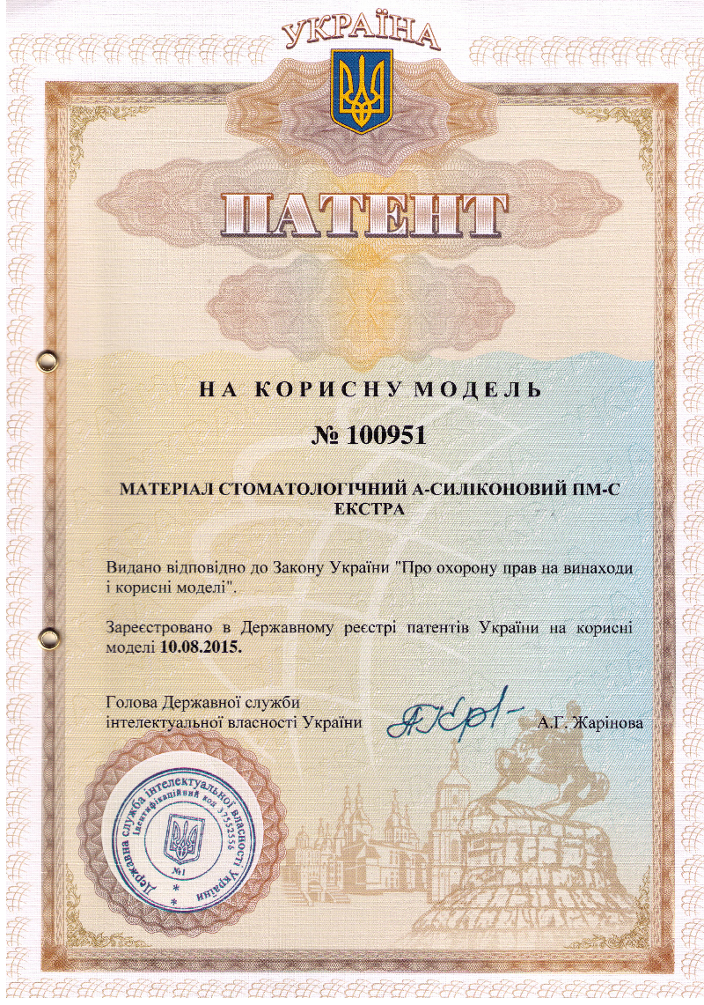 Додаток Б. Акти впровадження Додаток Б.1 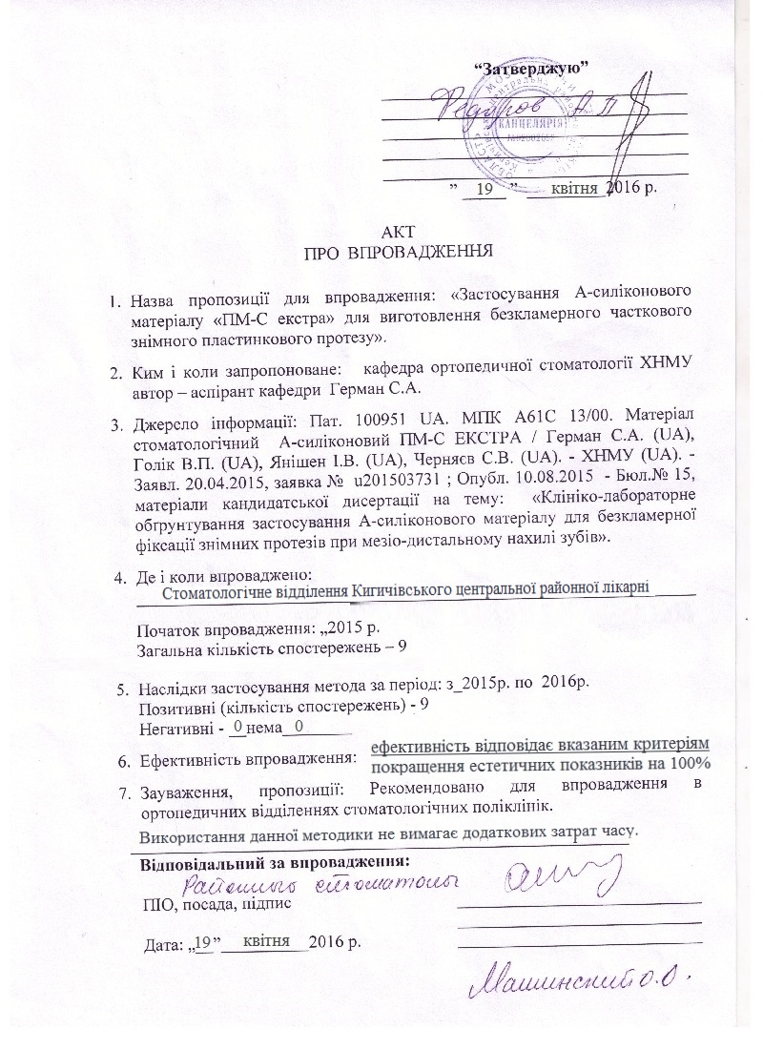 Додаток Б.2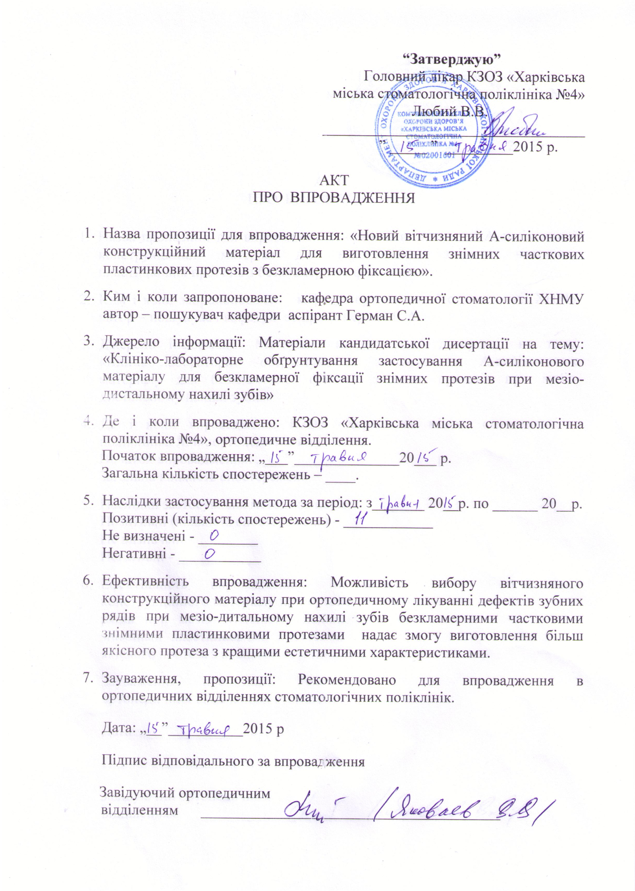 Додаток Б.3 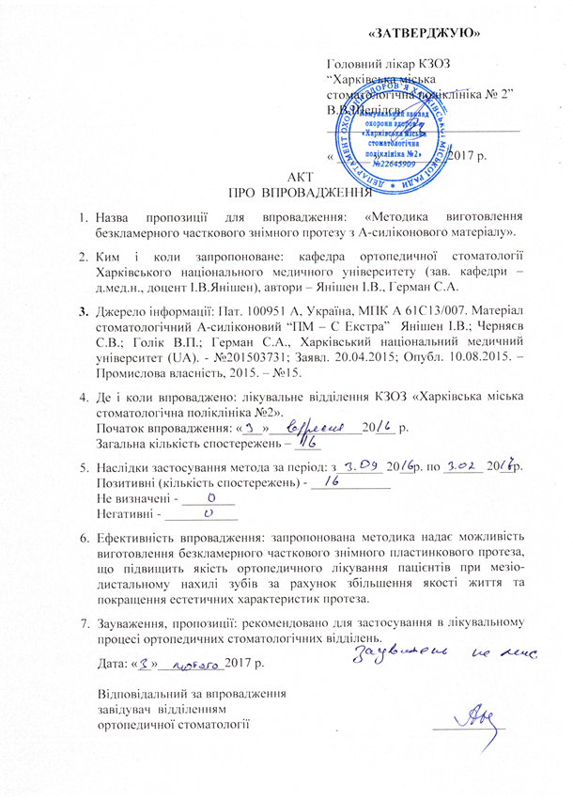 Додаток Б.4 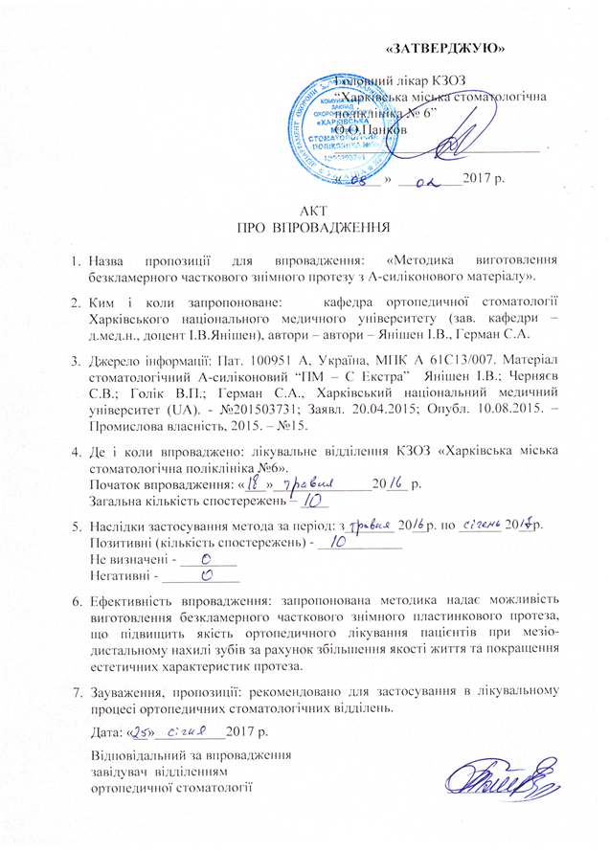 Додаток Б.5 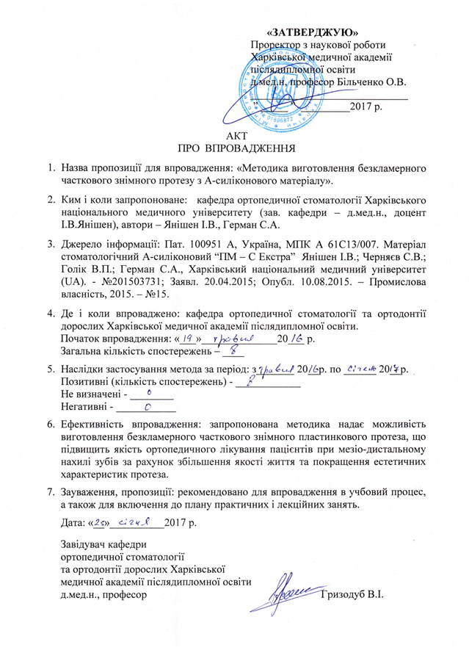 Додаток В. Список публікацій здобувача: 1. Герман С.А. Визначення субхронічної токсичності вітчизняного А-силіконового еластичного конструкційного матеріалу / С.А. Герман // Вісник проблем біології і медицини. — 2015. — Вип. 3 (123), т. 2. — С. 348-352. 2. Герман С.А. Сравнительный анализ и оценка физико-механических свойств А-силиконовых эластических конструкционных материалов / И.В. Янишен, С.А. Герман // Український стоматологічний альманах. — 2015. — № 5. — С. 27-30. Автором проведено порівняльну оцінку фізико-механічних властивостей конструкційного матеріалу, здійснено написання статті, статистичне опрацювання даних, аналіз результатів. 3. Герман С.А. Дослідження оптичної щільності кісткової тканини альвеолярних відростків / С.А. Герман // Український стоматологічний альманах. — 2016. — Вип. 4 . — С. 43-48. 4. Герман С.А. Клініко-лабораторне обґрунтування застосування А-силіконового матеріалу для безкламерної фіксації знімних протезів при мезіо-дистальному нахилі зубів / С.А. Герман, І.В. Янішен // Актуальні проблеми сучасної медицини. — 2016. — Вип. 1(53), т. 16, — С. 313-321. Автором проведено написання оглядової статті. 5. German S.A. Mathematical justification of design of removable claspless denture / S.A. German // Proceedings of the III International Scientific and Practical Conference "The goals of the World Science 2017": International Scientific and Practical Conference “World Science”. — 2017. — № 2(18), Vol.5. — P. 28-31. 6. Герман С.А. Оцінка якості ортопедичного лікування частковими знімними пластинковими протезами з безкламерною фіксацією / С.А. Герман // Proceedings of the III International Scientific and Practical Conference "Methodology of Modern Research": International Scientific and Practical Conference “World Science”. — 2017. — № 4(20), Vol.6. — P. 11-13. 7. Герман С.А. А-силиконовые конструкционные материалы: сравнительная оценка физико-механических свойств / И.В. Янишен, С.А. Герман // Стоматология славянских государств: сборник трудов по материалам VIII международной научно-практической конференции, Белгород, 30 октября 2015 / БелГУ. – Белгород, 2015. – С. 365-369. Автором проведено лабораторне дослідження конструкційного матеріалу, здійснено написання статті, статистичне опрацювання даних, аналіз результатів. 8. Герман С.А. Дослідження жувального тиску на клінічних етапах ортопедичного лікування знімними протезами / І.В. Янішен, С.А. Герман // Молодий вчений. — 2015. — № 5 (20), ч. 4. — С. 43-46. Автором проведено оцінку методів дослідження жувального апарату, здійснено написання статті, статистичне опрацювання даних, аналіз результатів. 9. Пат. 100951 А, Україна, МПК А 61С13/007. Матеріал стоматологічний А-силіконовий “ПМ–С Екстра” Янішен І.В.; Черняєв С.В.; Голік В.П.; Герман С.А., Харківський національний медичний університет (UA). - №201503731; Заявл. 20.04.2015; Опубл. 10.08.2015. – Промислова власність, 2015.-№15. Автор брав участь у розробленні конструкційного матеріалу та в літературному оформленні патенту. 10. Герман С.А. Оценка физико-механических свойств А-силиконовых эластических конструкционных материалов: сравнительный анализ / И.В. Янишен, С.А. Герман // Основные проблемы в современной медицине: сборник научных трудов по итогам международной научно-практической конференции, Волгоград, 10 октября 2015 / ИЦРОН. – Волгоград, 2015. – С. 188-191. 11. Герман С.А. Измерение оптической плотности костной ткани альвеолярного отростка челюстей в области дефекта зубного ряда с помощью трёхмерной компьютерной томографии / И.В. Янишен, С.А. Герман // Медична наука та практика XXІ століття: збірник матеріалів міжнародної науково-практичної конференції, Київ, 6-7 лютого 2015 р. / Київський медичний науковий центр. — К., 2015. — С. 34—35. 12. Герман С.А. Математичне обґрунтування конструкції знімного протезу з безкламерною фіксацією при мезіо-дистальному нахилі зубів / І.В. Янішен, С.А. Герман // Пріоритети сучасної медицини теорія і практика: матеріали науково-практичної конференції, Одеса, 6–7 лютого 2015 р. / Міжнародний гуманітарний університет, Одеський медичний інститут. – Одеса, 2015. – С. 143–146. 13. Герман С.А. Субхронічна токсичність вітчизняного А-силіконового еластичного конструкційного матеріалу / С.А. Герман // Сяйво посмішки : збірник наукових праць науково-практичної стоматологічної конференції у рамках конкурсу, Харків, 20 листопада 2015 р. / ХНМУ. – Харків, 2015. — С. 23-26. 14. German S.A. Analysis of the relationship factors which determined the quality of orthopedic dental constructions / I. V. Yanishen, S. A. German // Нове та традиційне у дослідженнях сучасних представників медичної науки: збірник тез наукових робіт науково-практичної конференції, Львів, 26-27 лютого 2016 / Львів, 2016. – С. 57-58. 15. German S.A. Localization and structure of dentition defects in patients of UDC KHNMU / S.A. German // 8th international scientific interdisciplinary conference for medical students and young scientists : abstract book, Kharkiv, May 14-15 2015 / KhNMU. – Kharkiv, 2015. – P. 260-261. 16. Герман С.А. Субхроническая токсичность отечественного А-силиконового эластичного конструкционного материала / С.А. Герман // Новые технологии в стоматологии: сборник материалов ХХІ международной конференции челюстно-лицевых хирургов и стоматологов, Санкт-Петербург, 11-13 мая 2016 / Санкт-Петербург, 2016. – С. 37-38. 17. German S.A. Analysis of the relationship factors which determined the quality of orthopedic dental constructions / I.V. Yanishen, S.A. German // Актуальні питання теоретичної і практичної медицини: збірник тез IV науково-практичної конференції студентів та молодих вчених, Суми, 21-22 квітня 2016 / Суми, 2016. – С. 249-250.

